**大连金牛股份有限公司**

**DALIAN JINNIU CO.,LTD**

**二○○七年度报告**



二○○八年四月

重 要 提 示

本公司董事会、监事会及董事、监事、高级管理人员保证本 报告所载资料不存在任何虚假记载、误导性陈述或者重大遗漏， 并对其内容的真实性、准确性和完整性承担个别及连带责任。

没有董事、监事、高级管理人员对年度报告内容的真实性、 准确性、完整性无法保证或存在异议。

公司董事刘伟先生因公务出差委托董事周建平先生出席会 议并代为行使表决权，公司董事高炳岩先生因公务出差委托董事 魏守忠先生出席会议并代为行使表决权，董事会审议通过了公司 2007 年度报告正文。

公司董事长赵明远先生、总经理孙久红先生、财务总监刘月 鹏先生声明：保证本年度报告中的财务报告真实、完整。

目 录

一、公司基本情况简介… 4

二、会计数据和业务数据摘要… 5

三、股本变动及股东情况… 7

四、董事、监事、高级管理人员和员工情况………11 五、公司治理结构… 18

六、股东大会情况简介… 25

七、董事会报告… 26

八、监事会报告… 36

九、重要事项… 38

十、财务会计报告… 46

十一、备查文件目录… 100

# 一、公司基本情况简介

**（一）公司的法定中文名称：**大连金牛股份有限公司

### 中文缩写：大连金牛 公司的法定英文名称：Dalian jinniu Co.,Ltd

**（二）公司法定代表人：**赵明远

**（三）公司董事会秘书**：刘月鹏（代） **联系电话：**0411-86672112-3010

**联系地址：**大连市甘井子区工兴路 4 号 **董秘授权代表：**王永杰 **联系地址：**大连市甘井子区工兴路 4 号 **联系电话：**0411**-**86676868、86672112-2198、2188 **传 真：**0411-86678899

**电子信箱：**[dljn000961@163.com](mailto:dljn000961@163.com)

**（四）公司注册地址：**辽宁省大连市甘井子区工兴路 4 号

**办公地址：**辽宁省大连市甘井子区工兴路 4 号 **邮政编码：**116031

**网 址：**[http://www.dljn.com](http://www.dljn.com/)

**（五）公司选定的信息披露报纸：**《中国证券报》、《证券时报》 **登载公司年度报告的中国证监会指定国际互联网址：**

[http://www.cninfo.com.c](http://www.cninfo.com.c/)n

**公司年度报告备置地：**大连金牛股份有限公司财务部证券科

**（六）公司股票上市地：**深圳证券交易所 **股票简称：**大连金牛 **股票代码：**000961

**（七）其他有关资料： 公司变更注册登记日期：**2002 年 4 月 12 日

**公司变更注册登记地点：**大连市工商行政管理局 **企业法人营业执照注册号：**（大工商企法字）21020011035276-2916 **税务登记号码：**210211711341725 **公司聘请的会计师事务所：**大连华连会计师事务所 **办公地点：大连市中山区同兴街 67 号邮电万科大厦 24 层**

# 二、会计数据和业务数据摘要

**（一）本年度主要利润指标情况** 单位：人民币元

|  |  |
| --- | --- |
| 项 目 | 金 额 |
| 利润总额 | 45,134,052.71 |
| 净利润 | 26,095,946.13 |
| 扣除非经常性损益后的净利润 | 25,072,170.50 |
| 主营业务利润 | 260,750,497.93 |
| 其它业务利润 | 2,562,504.22 |
| 营业利润 | 43,606,029.38 |
| 投资收益 | - |
| 补贴收入 | - |
| 营业外收支净额 | 1,528,023.33 |
| 经营活动产生的现金流量净额 | -50,114,257.10 |
| 现金及现金等价物净增加额 | 117,004,578.52 |

注：扣除非经常性损益的项目和涉及金额： 单位：人民币元

|  |  |
| --- | --- |
| 非经常性损益项目 | 金额 |
| 固定资产处置利得 | 208,180.49 |
| 债务重组收益 | 599,154.23 |
| 无法付出的应付款项 | 578,260.85 |
| 罚款及违约金收入 | 92,374.00 |
| 其他 | 50,053.76 |
| 所得税影响数 | -504,247.70 |
| 合计 | 1,023,775.63 |

## （二）截止报告期末公司前三年的主要会计数据和财务指标

单位：人民币元

|  |  |  |  |  |  |  |
| --- | --- | --- | --- | --- | --- | --- |
|  |  |  | | 本年比上年增 减（％） |  | |
|  | 2007 年 | 2006 年 | | 2005 年 | |
|  |  |  | |  | |
|  |  | 调整前 | 调整后 | 调整后 | 调整前 | 调整后 |
| 营业收入 | 3,475,461,645.56 | 2,783,103,425.82 | 2,783,103,425.82 | 24.88% | 3,279,338,453.75 | 3,279,338,453.75 |
| 利润总额 | 45,134,052.71 | 33,717,020.43 | 33,717,020.43 | 33.86% | 26,688,971.19 | 26,688,971.19 |
| 归属于上市公司股 东的净利润 | 26,095,946.13 | 24,311,795.39 | 23,641,590.23 | 10.38% | 13,810,647.35 | 12,611,989.37 |
| 归属于上市公司股 东的扣除非经常性 损益的净利润 | 25,072,170.50 | 23,827,375.61 | 23,157,170.45 | 8.27% | 13,634,012.16 | 12,435,354.18 |
| 经营活动产生的现 金流量净额 | -50,114,257.10 | -21,656,804.50 | -21,656,804.50 | -131.40% | 29,033,123.41 | 29,033,123.41 |

|  |  |  |  |  |  |  |
| --- | --- | --- | --- | --- | --- | --- |
|  |  |  | | 本年末比上年 末增减（％） |  | |
|  | 2007 年末 | 2006 年末 | | 2005 年末 | |
|  |  |  | |  | |
|  |  | 调整前 | 调整后 | 调整后 | 调整前 | 调整后 |
| 总资产 | 3,678,853,886.63 | 3,664,330,153.81 | 3,677,831,777.83 | 0.03% | 3,649,298,800.72 | 3,663,470,629.90 |
| 所有者权益（或股 东权益） | 1,160,401,422.66 | 1,120,653,852.51 | 1,134,155,476.53 | 2.31% | 1,097,672,371.68 | 1,111,844,200.86 |

利润表附表（根据中国证监会《公开发行证券公司信息披露编报规则第 9 号》

的要求计算的净资产收益率和每股收益）

|  |  |  |  |  |  |  |  |
| --- | --- | --- | --- | --- | --- | --- | --- |
|  | 2007 年 | 2006 年 | | 本年比上年增减（％ | | ） | 2005 年 |
|  |  | 调整前 | 调整后 | 调整后 | 调整前 | | 调整后 |
| 基本每股收益 | 0.09 | 0.08 | 0.08 | 12.50% | 0.05 | | 0.05 |
| 稀释每股收益 | 0.09 | 0.08 | 0.08 | 12.50% | 0.05 | | 0.05 |
| 扣除非经常性损益后  的基本每股收益 | 0.08 | 0.08 | 0.08 | 0.00% | 0.05 | | 0.05 |
| 全面摊薄净资产收益  率 | 2.25% | 2.17% | 2.08% | 0.17% | 1.26% | | 1.13% |
| 加权平均净资产收益  率 | 2.27% | 2.19% | 2.11% | 0.16% | 1.27% | | 1.25% |
| 扣除非经常性损益后  全面摊薄净资产收益 率 | 2.16% | 2.13% | 2.04% | 0.12% | 1.24% | | 1.12% |
| 扣除非经常性损益后  的加权平均净资产收 益率 | 2.19% | 2.15% | 2.06% | 0.13% | 1.25% | | 1.23% |
| 每股经营活动产生的  现金流量净额 | -0.17 | -0.07 | -0.07 | -142.86% | 0.10 | | 0.10 |
|  |  |  | | 本年末比上年末增减  （％） | |  | |
|  | 2007 年末 | 2006 年末 | | 2005 年末 | |
|  |  |  | |  | |
|  |  | 调整前 | 调整后 | 调整后 | 调整前 | | 调整后 |
| 归属于上市公司股东  的每股净资产 | 3.86 | 3.73 | 3.77 | 2.39% | 3.65 | | 3.70 |

**（三）报告期内股东权益变动情况** 单位：人民币元

|  |  |  |  |  |  |
| --- | --- | --- | --- | --- | --- |
| 项目 | 股本 | 资本公积 | 盈余公积金 | 未分配利润 | 股东权益合计 |
| 期初数 | 300,530,000 | 586,917,021.61 | 40,840,932.30 | 205,867,522.62 | 1,134,155,476.53 |
| 本期增加 | 0 | 150,000.00 | 2,609,594.61 | 26,095,946.13 | 28,855,540.74 |
| 本期减少 | 0 | 0 |  | 2,609,594.61 | 2,609,594.61 |
| 期末数 | 300,530,000 | 587,067,021.61 | 43,450,526.91 | 229,353,874 | 1,160,401,422.66 |

变动情况说明：

1、报告期内股东权益增加 2,624.6 万元。

2、报告期内盈余公积增加 260.96 万元。

3、报告期内未分配利润增加 2,348.64 万元。

4、报告期内资本公积增加 15 万元。

# 三、股本变动及股东情况

## (一)股本变动情况

1、股份变动情况表 数量单位：股

|  |  |  |  |  |  |  |  |  |  |
| --- | --- | --- | --- | --- | --- | --- | --- | --- | --- |
|  | 本次变动前 | | 本次变动增减（+，-） | | | | | 本次变动后 | |
|  |  |  |  | 公积  金转 股 |  |  |  |  |
|  | 发行 新股 | 送 股 |
| 数量 | 比例 | 其他 | 小计 | 数量 | 比例 |
|  |
|  |  |  |  |  |  |
|  |  |
| 一、有限售条件股  份 | 126,330,000 | 42.04% | 0 | 0 | 0 | -19,123,170 | -19,123,170 | 107,206,830 | 35.67% |
| 1、国家持股 | 0 | 0.00% | 0 | 0 | 0 | 0 | 0 | 0 | 0 |
| 2、国有法人持股 | 124,640,960 | 41.47% | 0 | 0 | 0 | -17,434,130 | -17,434,130 | 107,206,830 | 35.67% |
| 3、其他内资持股 | 1,689,040 | 0.56% | 0 | 0 | 0 | -1,689,040 | -1,689,040 | 0 | 0.00% |
| 其中：境内非国  有法人持股 | 1,689,040 | 0.56% | 0 | 0 | 0 | -1,689,040 | -1,689,040 | 0 | 0.00% |
| 境内自然人  持股 | 0 | 0.00% | 0 | 0 | 0 | 0 | 0 | 0 | 0.00% |
| 4、外资持股 | 0 | 0.00% | 0 | 0 | 0 | 0 | 0 | 0 | 0.00% |
| 其中：境外法人  持股 | 0 | 0.00% | 0 | 0 | 0 | 0 | 0 | 0 | 0.00% |
| 境外自然人  持股 | 0 | 0.00% | 0 | 0 | 0 | 0 | 0 | 0 | 0.00% |
| 二、无限售条件股 份 | 174,200,000 | 57.96% | 0 | 0 | 0 | 19,123,170 | 19,123,170 | 193,323,170 | 64.33% |
|  | 174,200,000 | 57.96% | 0 | 0 | 0 | 19,123,170 | 19,123,170 | 193,323,170 | 64.33% |
| 1、人民币普通股 |
|  |
| 2、境内上市的外  资股 | 0 | 0.00% | 0 | 0 | 0 | 0 | 0 | 0 | 0.00% |
| 3、境外上市的外  资股 | 0 | 0.00% | 0 | 0 | 0 | 0 | 0 | 0 | 0.00% |
| 4、其他 | 0 | 0.00% | 0 | 0 | 0 | 0 | 0 | 0 | 0.00% |
|  | 300,530,000 | 100.00% | 0 | 0 | 0 | 0 | 0 | 300,530,000 | 100.00% |
| 三、股份总数 |
|  |

限售股份变动情况 数量单位：股

|  |  |  |  |  |  |  |
| --- | --- | --- | --- | --- | --- | --- |
| 股东名称 | 年初限售股  数 | 本年解除  限售股数 | 本年增  加限售 股数 | 年末限售股  数 | 限售原因 | 解除限售日期 |
| 东北特殊钢集团有限责任公司 | 122,233,330 | 15,026,500 | 0 | 107,206,830 | 股改承诺 | 2007 年 6 月 4 日 |
| 北京祥恒科技有限公司 | 963,050 | 963,050 | 0 | 0 | - | 2007 年 3 月 23 日 |
| 瓦房店轴承集团有限责任公司 | 963,050 | 963,050 | 0 | 0 | - | 2007 年 3 月 23 日 |
| 北京信诺致业科技发展有限公司 | 963,050 | 963,050 | 0 | 0 | - | 2007 年 3 月 23 日 |
| 大连华信信托投资股份有限公司 | 725,990 | 725,990 | 0 | 0 | - | 2007 年 3 月 23 日 |
| 吉林铁合金集团有限责任公司 | 481,530 | 481,530 | 0 | 0 | - | 2007 年 3 月 23 日 |

2、股票发行及上市情况 截止到报告期末为止的前三年内，公司未发行过股票。 3、根据公司股权分置改革方案。2007 年 3 月 23 日，公司限售股份持有人

所持有的部分限售股份 4,096,670 股上市流通。2007 年 6 月 4 日，公司限售股份

持有人所持有的部分限售股份 15,026,500 股上市流通。公司总股本不变，股权结

构发生变化，其中：有限售条件流通股为 107,206,830 股，占总股本的 35.67 %； 无限售条件的流通股为 193,323,170 股，占总股本的 64.33%。

4、报告期内股本总数变动情况 公司在报告期内没有因股权分置改革、送股、转增股本、配股、增发新股、

吸收合并、可转换公司债券转股、减资或其他原因引起公司股本总数变动的情况。

5、现存的内部职工股情况 报告期内公司没有内部职工股。

## （二）股东情况介绍

### 1、股东持股情况

|  |  |  |  |  |  |
| --- | --- | --- | --- | --- | --- |
| **股东总数** | **50,377** | | | | |
| **前 10 名股东持股情况** | | | | | |
| **股东名称** | **股东性质** | **持股比例**  **（%）** | **持股总数**  **（股）** | **持有有限售条件 股份数量（股）** | **质押或冻结的 股份数量（股）** |
| 东北特殊钢集团有限责任公司 | 国有法人股 | 40.67 | 122,233,330 | 107,206,830 | 122,232,580 |
| 深圳小诚投资有限公司 | 境内非国有法人股 | 0.80 | 2,400,000 | 0 | 0 |
| 任欧欧 | 境内自然人 | 0.72 | 2,155,931 | 0 | 0 |
| 徐爽 | 境内自然人 | 0.61 | 1,846,700 | 0 | 0 |
| 郑士强 | 境内自然人 | 0.53 | 1,597,900 | 0 | 0 |
| 汤哲东 | 境内自然人 | 0.38 | 1,131,880 | 0 | 0 |
| 王家森 | 境内自然人 | 0.37 | 1,123,858 | 0 | 0 |
| 夏增华 | 境内自然人 | 0.36 | 1,088,942 | 0 | 0 |

|  |  |  |  |  |  |  |
| --- | --- | --- | --- | --- | --- | --- |
| 林海君 | | 境内自然人 | 0.34 | 1,012,649 | 0 | 0 |
| 瓦房店轴承集团有限责任公司 | | 国有法人股 | 0.32 | 963,050 | 0 | 0 |
| **前 10 名无限售条件股东持股情况** | | | | | | |
| **股东名称** | **持有流通股数量（股）** | | | **股份种类** | | |
| 深圳小诚投资有限公司 | 2,400,000 | | | 人民币普通股 | | |
| 任欧欧 | 2,155,931 | | | 人民币普通股 | | |
| 徐爽 | 1,846,700 | | | 人民币普通股 | | |
| 郑士强 | 1,597,900 | | | 人民币普通股 | | |
| 汤哲东 | 1,131,880 | | | 人民币普通股 | | |
| 王家森 | 1,123,858 | | | 人民币普通股 | | |
| 夏增华 | 1,088,942 | | | 人民币普通股 | | |
| 林海君 | 1,012,649 | | | 人民币普通股 | | |
| 瓦房店轴承集团有限责任公司 | 963,050 | | | 人民币普通股 | | |
| 许飞 | 881,628 | | | 人民币普通股 | | |
| 上述股东关联关系或一致  行动的说明 | ⑴东北特殊钢集团有限责任公司为本公司的控股股东。  ⑵前 10 名股东中国有法人股股东东北特殊钢集团有限责任公司与其他股东之 间不存在关联关系，也不属于《上市公司持股变动信息披露管理办法》中规定 的一致行动人；未知其他流通股股东间是否存在关联关系，也未知其他流通股 股东是否属于《上市公司持股变动信息披露管理办法》中规定的一致行动人。 (3)未知前十名无限售条件股东是否存在关联或一致行动人关系，也未知是否属 于《上市公司持股信息披露管理办法》中规定的一致行动人。 | | | | | |

### 2、公司控股股东情况

（1）、控股股东名称：东北特殊钢集团有限责任公司 成立日期：2004 年 5 月 18 日

注册资本：364,417 万元 公司类别：国有控股

住 所：大连市甘井子区工兴路 4 号 法定代表人：赵明远

公司经营范围：钢冶炼、钢压延加工、汽车保养、汽车(轿车除外)销售，特 殊钢产品、深加工产品及附加产品生产、销售；机械加工制造；机电设备设计、 制造、安装、维修；来料加工；房屋、设备租赁；冶金技术咨询及服务，货物及 技术进出口（国家禁止的除外，限制品种办理许可证后方可经营）。*

（2）、截止 2007 年 12 月 31 日本公司第一大股东东北特殊钢集团有限责任公 司的国有法人股冻结情况如下：

①、2006年2月 13 日，辽阳市中级人民法院冻结 3,000,000 股限售流通股， 冻结期限为 2006 年 02 月 13 日至 2008 年 02 月 10 日。

②、2006年2月 21 日，沈阳市中级人民法院冻结 3,000,000 股限售流通股， 冻结期限为 2006 年 02 月 21 日至 2008 年 07 年 21 日。

③、2007年5月 16 日，大连市中级人民法院冻结 7,000,000 股限售流通股， 冻结期限为 2007 年 05 月 16 日至 2008 年 05 月 15 日。

④、2007年5月 30 日，大连市中级人民法院冻结 6,000,000 股限售流通股， 冻结期限为 2007 年 05 月 30 日至 2008 年 05 月 15 日。

⑤、2007年6月 27 日，大连市中级人民法院冻结 14,496,020 股社会公众股， 冻结期限为 2007 年 06 月 27 日至 2008 年 06 月 27 日。

⑥、2007年8月 10 日，大连市甘井子区人民法院冻结 3,500 股限售流通股， 冻结期限为 2007 年 08 月 10 日至 2008年8月 09 日。

⑦、2007年8月 17 日，大连市甘井子区人民法院冻结 530,000 股社会公众 股，冻结期限为 2007 年 08 月 17 日至 2008年8月 16 日。

⑧、2007年9月5 日，大连市中级人民法院冻结 28,203,330 股限售流通股， 冻结期限为 2007年9月5 日至 2008年 06月 26 日。

⑨、2007年9月5 日，大连市中级人民法院冻结 60,000,000 股限售流通股， 冻结期限为 2007年9月5 日至 2008年 06月 26 日。

（3）、报告期内公司控股股东未发生变更。

（4）、公司与实际控制人之间的产权和控制关系图如下：

辽宁省国

抚顺特殊

黑龙江省

东方资产

华融资产

建设银行

资委

钢集团

国资委

管理公司

管理公司

辽宁分行

27.8%

22.68%

14.52%

16.67%

15.31%

3.02%

100%

东北特殊钢集团有限责任公司

40.67%

大连金牛股份有限公司

**3、其他持股 10%以上（含 10%）的法人股东情况** 报告期内本公司没有其他持股 10%以上（含 10%）的法人股东。

四、董事、监事、高级管理人员和员工情况

## （一）基本情况

|  |  |  |  |  |  |  |
| --- | --- | --- | --- | --- | --- | --- |
| 姓名 | 性别 | 年龄 | 职务 | 任期起止日 | 持股数 | 备注 |
| 赵明远 | 男 | 55 岁 | 董事长 | 2007.7.28-2010.7.28 | 0 | 在股东单位任职 |
| 刘 伟 | 男 | 41 岁 | 董事 | 2007.7.28-2010.7.28 | 0 | 在股东单位任职 |
| 邵福群 | 男 | 45 岁 | 董事 | 2007.7.28-2010.7.28 | 0 | 在股东单位任职 |
| 高炳岩 | 男 | 48 岁 | 董事 | 2007.7.28-2010.7.28 | 0 | 在股东单位任职 |
| 周建平 | 男 | 58 岁 | 董事 | 2007.7.28-2010.7.28 | 0 | 在股东单位任职 |
| 董学东 | 男 | 47 岁 | 董事 | 2007.7.28-2010.7.28 | 0 | 在股东单位任职 |
| 魏守忠 | 男 | 43 岁 | 董事 | 2007.7.28-2010.7.28 | 0 | 在股东单位任职 |
| 孙久红 | 男 | 41 岁 | 董事、总经理 | 2007.7.28-2010.7.28 | 0 |  |
| 贵立义 | 男 | 64 岁 | 独立董事 | 2007.7.28-2010.7.28 | 0 |  |
| 张启銮 | 男 | 50 岁 | 独立董事 | 2007.7.28-2010.7.28 | 0 |  |
| 张吉昌 | 男 | 44 岁 | 独立董事 | 2007.7.28-2010.7.28 | 0 |  |
| 张晓军 | 男 | 39 岁 | 副总经理 | 2007.7.28-2010.7.28 | 0 |  |
| 孔德生 | 男 | 37 岁 | 监事会主席 | 2007.7.28-2010.7.28 | 0 | 在股东单位任职 |
| 王新明 | 男 | 54 岁 | 监事 | 2007.7.28-2010.7.28 | 0 |  |
| 王昭利 | 男 | 48 岁 | 监事 | 2007.7.28-2010.7.28 | 0 | 在股东单位任职 |
| 姚玉东 | 男 | 36 岁 | 副总经理 | 2007.7.28-2010.7.28 | 0 |  |
| 张晓军 | 男 | 39 岁 | 副总经理 | 2007.7.28-2010.7.28 | 0 |  |
| 刘月鹏 | 男 | 37 岁 | 董秘、财务总监 | 2007.7.28-2010.7.28 | 0 |  |

## （二）公司现任董事、监事、高级管理人员近五年主要工作经历 及在股东单位任职情况

### 1、公司现任董事、监事、高级管理人员主要工作经历

**赵明远先生，**1969 年 12 月参加工作，大专学历，高级经济师。历任大连钢 厂水汽车间党支部副书记，机动科党总支副书记，团委副书记、书记，铸造车间 党支部书记、供应处支部书记、处长，厂副总经济师、副厂长、厂长，大连钢铁 集团有限责任公司董事长、总经理、党委副书记，大连金牛股份有限公司董事长、 总经理，抚顺特殊钢集团有限责任公司董事长、总经理，抚顺特殊钢股份有限公 司董事长，辽宁特殊钢集团有限责任公司董事长、总经理、党委副书记。中国金 属学会第八届理事会常务理事。现任东北特殊钢集团有限责任公司董事长、党委 书记，大连金牛股份有限公司董事长，抚顺特殊钢集团有限责任公司董事长，抚 顺特殊钢股份有限公司董事长，东北特钢集团北满特殊钢有限责任公司董事长。

**刘伟先生，**1986 年 7 月参加工作，研究生学历，工程师。历任大连钢厂煤

气车间技术员、主任、党支部书记，大连钢铁集团有限责任公司劳人处副处长、 总经理办主任、总经理助理、副总经理，大连钢铁集团有限责任公司董事，辽宁 特殊钢集团有限责任公司董事，大连金牛股份有限公司监事会主席、董事、总经 理。现任东北特殊钢集团有限责任公司董事、总经理、党委副书记，大连金牛股 份有限公司董事，抚顺特殊钢股份有限公司董事。

**邵福群先生，**1981 年 10 月参加工作，研究生学历，高级政工师。历任大连 钢厂宣传部干事、团委副书记、《冶金报》驻大连钢厂记者、宣传部副部长、厂 部办公室副主任、主任，大连钢铁集团有限责任公司总经理办公室主任、董事会 办公室主任、总经理助理，大连钢铁集团有限责任公司董事、副总经理、工会主 席，辽宁特殊钢集团有限责任公司董事、党委副书记、纪委书记，东北特钢集团 北满特殊钢集团有限责任公司副总经理、党委副书记、纪委书记，抚顺特殊钢集 团有限责任公司纪委书记，大连金牛股份有限公司董事。现任东北特殊钢集团有 限责任公司董事、党委副书记、纪委书记、工会主席，大连金牛股份有限公司董 事，抚顺特殊钢股份有限公司董事。

**高炳岩先生，1**979 年参加工作，工商管理硕士，政工师。1979 年 11 月至

1993 年 1 月任大连钢厂供应处仓库保管员；1993 年 1 月至 1996 年 3 月任大连钢

厂供应处 101 库主任；1996 年 3 月至 1996 年 11 月任大连钢厂供应处原料处科

长、副处长、处长；1996 年 11 月至 1997 年 3 月任大连钢厂物供部部长；1997

年 3 月至 1998 年 11 月任大连金牛股份有限公司董事、物供部部长；1998 年 11

月至 2002 年 11 月任大连钢铁集团有限责任公司副总经济师、大连金牛股份有限

公司董事、物供部部长；2002 年 11 月至 2003 年 1 月任抚顺特殊钢集团有限责 任公司董事、抚顺特殊钢股份有限公司副总经理；大连钢铁集团有限责任公司副 总经济师、大连金牛股份有限公司物供部部长；2003 年 1 月至 2003 年 3 月任辽 宁特殊钢集团有限责任公司总经理助理、采购管理处处长、抚顺特殊钢集团有限 责任公司董事、抚顺特殊钢股份有限公司副总经理、大连金牛股份有限公司物供 部部长；2003 年 3 月至 2004 年 8 月任辽宁特殊钢集团有限责任公司总经理助理、 采购管理处处长、抚顺特殊钢集团有限责任公司董事、抚顺特殊钢股份有限公司 副总经理；2004 年 8 月至 2004 年 12 月任东北特殊钢集团有限责任公司副总经

理、采购管理处处长；2005 年 1 月至 2005 年 9 月任东北特殊钢集团有限责任公

司副总经理；2005 年 9 月至 2005 年 12 月任东北特殊钢集团有限责任公司副总

经理、战略管理处处长；2005 年 12 月至 2006 年 2 月任东北特殊钢集团有限责 任公司副总经理；2006 年 2 月至今任东北特殊钢集团有限责任公司董事、副总 经理。现任东北特殊钢集团有限责任公司董事、副总经理，大连金牛股份有限公 司董事，抚顺特殊钢股份有限公司董事。

**周建平先生，**1968 年 12 月参加工作，大专学历，高级会计师。历任大连钢 厂财务处处长、副总会计师、总会计师，大连钢铁集团有限责任公司董事会董事、 常务副总经理，大连金牛股份有限公司董事、副总经理、财务总监、董事会秘书， 辽宁特殊钢集团有限责任公司副总经理。现任东北特殊钢集团有限责任公司副总 经理，大连金牛股份有限公司董事，抚顺特殊钢股份有限公司董事。

**董学东先生，**1985 年 8 月参加工作，大学学历，高级工程师。历任抚顺钢 厂三炼分厂专责工程师、技术组长、主任工程师、副厂长、厂长；抚顺特殊钢集 团有限责任公司副总经理、党委书记、副董事长、常务副总经理，辽宁特殊钢集 团有限责任公司副董事长、党委书记、常务副总经理，大连金牛股份有限公司副 董事长，抚顺特殊钢股份有限公司董事，东北特钢集团北满特殊钢集团有限责任 公司党委书记、总经理。现任东北特殊钢集团有限责任公司董事、总工程师，大 连金牛股份有限公司董事，抚顺特殊钢股份有限公司董事。

**魏守忠先生，**1987 年 7 月参加工作，研究生学历，会计师，工程师。历任 大连钢厂热处理分厂设备组长，劳资处副处长，企管处副处长，大连钢铁集团有 限责任公司资产部部长，财务处处长，副总会计师，大连钢铁集团有限责任公司 董事，大连金牛股份有限公司董事、证券部长、财务部长、财务总监、副总经理， 辽宁特殊钢集团有限责任公司董事兼营销管理处处长。现任东北特殊钢集团有限 责任公司副总经理，大连金牛股份有限公司董事，抚顺特殊钢股份有限公司董事。

**孙久红先生，** 1988 年参加工作，研究生学历，高级工程师。历任抚顺特殊 钢（集团）有限责任公司副总工程师、技术处处长，技术中心第一副主任、执行 主任，抚顺特殊钢股份有限公司副总经理，北满特钢集团有限责任公司常务副总 经理，东北特殊钢集团有限责任公司副总工程师兼大连基地搬迁改造指挥部现场 总指挥。现任大连金牛股份有限公司董事、总经理。

**贵立义先生**，法学硕士学位，教授，曾任山西省翼城县县委办公室干事、秘

书，东北财经大学政法系副主任、法律系主任，现任东北财经大学法律系教授， 兼任大连市人大代表、大连市人大法制委员会委员，大连市政府法律顾问，中共 大连市委、市政府咨询委员会委员，市仲裁委员会委员、仲裁员，市中级人民法 院监督员，市检察院专家委员会委员，市法学会学术委员会主任委员，大连市双 护律师事务所律师，大商集团股份有限公司独立董事、大连瓦房店轴承股份有限 公司独立董事，大连金牛股份有限公司独立董事。

**张启銮先生，**1994 年起先后任大连理工大学管理学院工商管理系副系主任、 注册会计师，党支部书记、管理学院党委委员、财务管理研究所副所长、大连理 工大学证券与期货研究中心副主任。现任大连冰山橡塑股份有限公司独立董事， 大连金牛股份有限公司独立董事。

**张吉昌先生，**中共党员，经济学硕士，会计师。曾任大连柴油机厂科长；大 连市财政局主任科员。现任大连麦博咨询有限公司总经理、大连青年联合会委员、 大连市企业财务研究会常务副会长兼秘书长、东北财经大学 MBA 客座教授，大连 金牛股份有限公司独立董事。

**孔德生先生**，1992 年 8 月参加工作，大学学历。历任大连钢铁集团有限责 任公司总经理办公室文字秘书、行政秘书，辽宁特殊钢集团有限责任公司总经理 办公室文字秘书、行政秘书、科长，东北特殊钢集团有限责任公司董事长办公室、 党委办公室科长、副主任。现任东北特殊钢集团有限责任公司董事会秘书、公司 办公室主任、党委办公室主任、资产管理处处长，大连金牛股份有限公司监事会 主席，抚顺特殊钢股份有限公司董事会秘书。

**王新明先生**，1969 年 12 月参加工作，大专学历。历任大连钢厂初轧分厂工 长，大连钢铁集团有限责任公司初轧分厂副厂长，大连钢铁集团有限责任公司一 轧分厂厂长，大连金牛股份有限公司初轧厂厂长、党支部书记，大连金牛股份有 限公司副总工程师、制造部部长、总调度长。现任大连涪润实业总公司总经理， 大连金牛股份有限公司监事。

**王昭利先生，**1976 年 7 月参加工作，研究生学历，高级政工师。历任大连 钢厂运输公司党总支干事、办公室主任，大连钢厂党委办公室副主任、主任，大 连钢铁集团有限责任公司党委工作部部长，辽宁特殊钢集团有限责任公司党委工 作处处长，大连金牛股份有限公司监事、辽宁特殊钢集团有限责任公司集团机关

总支书记，东北特殊钢集团有限责任公司对标挖潜办公室副主任、主任。现任东 北特殊钢集团有限责任公司战略管理处副处长，大连金牛股份有限公司监事。

**姚玉东先生，**1994 年参加工作，工学学士，冶金专业高级工程师。曾任大 连钢铁集团有限责任公司一炼钢厂工程师，大连金牛股份有限公司一炼钢厂冶炼 车间副主任，一炼钢厂副厂长，一炼钢厂厂长兼党总支书记。现任大连金牛股份 有限公司副总经理兼制造部部长、总调度长。

**张晓军先生，**1991 年参加工作，工商管理硕士，高级工程师。历任辽宁特 殊钢集团有限责任公司精密合金公司副总经理、总经理，东北特殊钢集团有限责 任公司精密合金公司总经理兼大连基地搬迁改造指挥部精密合金项目组项目经 理。现任大连金牛股份有限公司副总经理。

**刘月鹏先生，**1993 年参加工作，企业管理硕士。曾任大连钢铁集团有限责 任公司锻钢分厂工程师、总经理办公室秘书，大连金牛股份有限公司证券部副部 长，上海大龙投资有限公司总经理，大连钢铁集团有限责任公司综合办主任，大 连钢铁集团有限责任公司总经理办主任，辽宁特殊钢集团有限责任公司董事会秘 书、总经理办公室主任，东北特殊钢集团有限责任公司董事会秘书，董事长办公 室主任，党委办公室主任。现任大连金牛股份有限公司财务总监兼董事会秘书、 财务部部长。

### 2、公司现任董事、监事、高级管理人员在股东单位任职情况

（1）、董事长赵明远先生在本公司控股股东东北特殊钢集团有限责任公司任 董事长、党委书记。

（2）、董事刘伟先生在本公司控股股东东北特殊钢集团有限责任公司任董 事、总经理、党委副书记。

（3）、董事邵福群先生在本公司控股股东东北特殊钢集团有限责任公司任董 事、党委副书记、纪委书记、工会主席。

（4）、董事高炳岩先生在本公司控股股东东北特殊钢集团有限责任公司任董 事、副总经理。

（5）、董事周建平先生在公司控股股东东北特殊钢集团有限责任公司任副总 经理。

（6）、董事董学东先生在本公司控股股东东北特殊钢集团有限责任公司任董

事、总工程师。

（7）、董事魏守忠先生在本公司控股股东东北特殊钢集团有限责任公司任副 总经理。

（8）、监事孔德生先生在本公司控股股东东北特殊钢集团有限责任公司任董 事会秘书、公司办公室主任、党委办公室主任、资产管理处处长。

（9）、监事王昭利先生在本公司控股股东东北特殊钢集团有限责任公司任战 略管理处副处长。

## （三）董事、监事、高级管理人员年度报酬情况

根据《公司法》及《公司章程》有关规定，董事、监事、高级管理人员年度 报酬以股东大会审议通过的年度报酬议案为依据。

### 1、董事、监事、高级管理人员从公司领取报酬情况

|  |  |
| --- | --- |
| 姓名 | 报酬金额（单位：元） |
| 孙久红 | 180,603 |
| 姚玉东 | 172,452 |
| 张晓军 | 159,769 |
| 王新明 | 122,031 |
| 刘月鹏 | 154,752 |
| 李源山 | 20,000 |
| 姚殿礼 | 20,000 |
| 屈广金 | 20,000 |
| 贵立义 | 20,000 |
| 张启銮 | 20,000 |
| 张吉昌 | 20,000 |

注：公司于 2007 年 7 月 28 日进行了董事会换届，原公司第三届董事会独立 董事李源山、姚殿礼、屈广金不再继续担任独立董事职务，公司聘任张启銮、贵 立义、张吉昌担任公司第四届董事会独立董事职务，根据公司 2003 年度股东大 会决议通过的《关于调整独立董事津贴的议案》规定，公司每年需向每位独立董 事支付津贴人民币 40,000 元整，因公司第三届、第四届独立董事各履行半年职

责，故向每位独立董事支付津贴人民币 20,000 元。

### 2、不在公司领取报酬的董事、监事、高级管理人员情况

|  |  |
| --- | --- |
| 姓名 | 是否在股东单位领取报酬 |
| 赵明远 | 是 |
| 刘 伟 | 是 |
| 邵福群 | 是 |
| 高炳岩 | 是 |
| 周建平 | 是 |
| 董学东 | 是 |
| 魏守忠 | 是 |
| 孔德生 | 是 |
| 王昭利 | 是 |

## （四）报告期内被选举或离任的董事和监事，以及聘任或解聘 的高级管理人员姓名，及董事和监事离任和高级管理人员解聘原因。

1、2007 年 7 月 4 日，公司第三届董事会第十八次会议审议通过了《关于解 聘、聘任高级管理人员的议案》，根据公司工作需要，经孙启先生本人申请辞去 大连金牛股份有限公司总经理职务；经公司董事长提名，聘任孙久红先生为公司 总经理，任期至 2007 年 7 月 28 日。公司独立董事对此议案发表了独立意见。（决

议公告刊登于 2007 年 7 月 6 日的《中国证券报》、《证券时报》及巨潮资讯网上）。

2、2007 年 7 月 28 日，公司 2007 年第三次临时股东大会审议通过了《关于 董事会换届选举的议案》和《关于监事会换届选举的议案》，会议选举赵明远先 生、刘伟先生、邵福群先生、高炳岩先生、周建平先生、董学东先生、魏守忠先 生、孙久红先生为第四届董事会董事，选举贵立义先生、张启銮先生、张吉昌先 生为第四届董事会独立董事。会议选举股东代表孔德生先生、王昭利先生为公司 第四届监事会监事，与本公司职工代表大会选举的监事王新明先生共同组成监事 会。（决议公告刊登于 2007 年 7 月 31 日的《中国证券报》、《证券时报》及巨潮 资讯网上）。

3、2007 年 7 月 28 日，公司第四届董事会第一次会议审议通过：

（1）、《关于选举第四届董事会董事长的议案》，根据《公司法》和本公司《公 司章程》的有关规定，选举赵明远先生为公司第四届董事会董事长，任期三年。

（2）、《关于董事长提名聘任总经理及财务总监代行董事会秘书职责的议 案》，根据《公司法》和本公司《公司章程》的有关规定，由公司董事长赵明远 先生提名，董事会聘任孙久红先生为本公司总经理，任期三年；聘任财务总监刘

月鹏先生代行董事会秘书职责，任期三年。

（3）、《关于总经理提名聘任副总经理、财务总监的议案》，根据《公司法》 和本公司《公司章程》的有关规定，总经理孙久红先生提名：姚玉东先生为本公 司副总经理，任期三年；刘月鹏先生为本公司财务总监，任期三年。

公司独立董事对以上议案发表了独立意见。（决议公告刊登于 2007 年 7 月

31 日的《中国证券报》、《证券时报》及巨潮资讯网上）。

4、2007 年 8 月 6 日，公司第四届董事会第二次会议审议通过了《关于聘任 高级管理人员的议案》经公司总经理孙久红先生提名，聘任张晓军先生为公司副 总经理，任期至 2010 年 7 月 28 日。公司独立董事对此议案发表了独立意见。（决

议公告刊登于 2007 年 8 月 7 日的《中国证券报》、《证券时报》及巨潮资讯网上）。

5、2007 年 7 月 28 日，公司第四届监事会第一次会议审议通过了《关于选 举监事会主席的议案》，会议选举孔德生先生为公司第四届监事会主席。（决议公 告刊登于 2007 年 7 月 31 日的《中国证券报》、《证券时报》及巨潮资讯网上）。

## (五)员工情况

截止 2007 年 12 月 31 日，公司共有在职员工 3,956 人。 按专业构成分类：生产人员 3,362 人，占 84.98%；技术人员 322 人，占 8.14%；

财务人员 41 人，占 1.04%；行政人员 231 人，占 5.84%。 按教育程度分类：研究生 9 人，占 0.23%；本科 348 人，占 8.8%；大专 344

人，占 8.7%；中专 102 人，占 2.58%；高中及以下 3,153 人，占 79.7%。 公司已实行劳动统筹，没有需公司负担的离退休人员。

五、公司治理结构

## （一）公司治理情况

根据中国证监会《关于开展加强上市公司治理专项活动有关事项的通知》（证 监公司字[2007]28 号）的要求，中国证监会大连证监局于 2007 年 7 月 9 日至 8

月 9 日，对公司专项治理情况进行了全面现场检查，与公司董事、监事及高管人

员进行了座谈和单独谈话，并于 2007 年 10 月 15 日下发了《关于大连金牛股份 有限公司专项治理情况的综合评价》（大证监发[2007]287 号）（以下简称“评价”），

大连证监局根据此次专项检查情况，结合对公司的日常监管情况、公司自查情况 和社会公众评议情况，对公司的治理情况进行了综合评价。

### 1、大连证监局在大证监发[2007]287 号文《关于大连金牛股份有限公司专项 治理情况的综合评价》中关于对本公司专项治理工作综合评价情况

“评价”认为公司治理总体状况在董事会和董事、监事、高级管理人员的努力 下，公司治理总体状况不断好转，逐步建立起较良好的公司治理结构和较完善的 内部约束机制，公司运作逐步规范。

（1）、规范运作情况 公司根据《公司法》、《证券法》、《上市公司章程指引》、《上市公司内控指引》

等法律、法规和公司实际，修订完善了《公司章程》、《董事会议事规则》、《监事 会议事规则》、《总经理工作细则》，并能得到执行。公司能按照规定的程序召集、 召开股东大会、董事会、监事会。公司能够平等对待所有股东，建立健全了和股 东沟通的有效渠道，积极听取中小股东的意见和建议，董事勤勉尽责，为公司正 确决策提供了支持，独立董事能较充分履行职责。公司董事会和经理层之间职责 划分明确，经理层等高级管理人员能够履行忠实、勤勉义务，维护公司和全体股 东的最大利益。

（2）、公司独立性情况 公司能够不断克服历史遗留和集团公司体制方面的困难，按照《上市公司治

理准则》的要求，解决公司独立性问题，目前，公司具有一定的自主经营能力， 基本能够做到与控股股东在业务、资产、人员方面分开，财务、机构独立。

（3）、公司透明度情况 公司按照《上市公司信息披露管理办法》建立信息披露事务管理制度，明确

了信息披露责任人，并得到有效落实，基本做到了信息披露真实、准确、完整、 及时、公平。

### 2、针对大连证监局在大证监发[2007]287 号文《关于大连金牛股份有限公司

### 专项治理情况的综合评价》中列举的公司现阶段所存在的问题，本公司制定相 应解决方案（具体内容详见公司 2007-047 公告，刊登于 2007 年 11 月 12 日的《中 国证券报》、《证券时报》及巨潮资讯网上）。

本公司将严格按照《公司法》、《证券法》、《上市公司治理准则》、《关于在上 市公司建立独立董事制度的指导意见》、《国务院批转证监会关于提高上市公司质

量意见的通知》等有关法律、法规的要求，不断完善公司法人治理结构，建立现 代企业制度，依法规范公司运作。公司治理的实际情况符合上述法律法规等规范 性文件的要求。

## （二）独立董事履行职责情况

报告期内，独立董事根据法律、法规和《公司章程》赋予的职责，按规定出 席了各次董事会和股东大会，在重大决策和日常工作中，在维护公司及全体股东 合法权益方面发挥了重要作用。

### 1、独立董事出席董事会的情况

|  |  |  |  |  |  |
| --- | --- | --- | --- | --- | --- |
| 独立董事姓名 | 本年应参加  董事会次数 | 亲自出席  （次） | 委托出席  （次） | 缺席  （次） | 备注 |
| 李源山 | 6 | 5 | 1 | - | - |
| 姚殿礼 | 6 | 6 | - | - | - |
| 屈广金 | 6 | 6 | - | - | - |
| 贵立义 | 5 | 5 | - | - | - |
| 张启銮 | 5 | 5 | - | - | - |
| 张吉昌 | 5 | 5 | - | - | - |

**2、独立董事没有对公司有关事项提出异议。** 报告期内，公司独立董事能够严格按照中国证监会《关于在上市公司建立独

立董事制度的指导意见》、《深圳证券交易所上市规则》的规定和要求，了解公司 情况，关心公司发展，出席股东大会和董事会会议，审议各项议案，发表独立意 见，独立履行职责，维护公司和股东的利益。

## （三）股份公司与控股股东“五分开”情况介绍

1、关于股东与股东大会：公司严格按照《上市公司股东大会规则》、《公司 章程》、《公司股东大会议事规则》的规定，召开股东大会。股东大会行使法定职 权，遵守表决事项、表决程序的相关规定，科学民主决策，维护公司和股东的合 法权益。

2、关于控股股东与上市公司的关系：公司与控股股东在人员、资产、财务、 机构、业务上实行“五分开”。公司的重大决策由股东大会依法作出，控股股东依 法行使股东权利，没有损害公司和股东利益的行为。

3、关于董事和董事会：公司董事候选人的提名、选举和董事会的人员构成

以及会议的通知、议案、审议程序符合新《公司法》、《深圳证券交易所上市规则》、

《公司章程》的规定，董事能认真履行职责，对公司和股东负责。

4、关于监事和监事会：公司监事会的人员构成及结构符合法律法规的要求， 公司监事出席了股东大会、列席了现场董事会；按规定的程序召开监事会，审议 应提交监事会决定的事项；对公司依法运作、定期报告、审计报告、关联交易等 事项发表了意见，对公司的董事、高级管理人员履行职务的合法合规性进行了监 督。

5、关于绩效评价与激励约束机制：公司制定了管理人员及员工的激励机制 和考核办法。考评及激励机制的建立和实施，极大的调动了公司全体员工的积极 性，提高了工作效率；对公司董事、高级管理人员的考核由公司董事会根据制定 的《董事、高级管理人员年薪制管理暂行办法》的标准要求按工作责任、绩效等 进行考核，决定年度薪酬总额。

6、关于相关利益者：公司能够充分尊重和维护银行及其他债权人、职工的 合法权益，诚信对待供应商和客户，坚持与相关利益者的互利共赢的原则，重视 与其积极合作，以实现各自利益的最大化。

7、关于信息披露与透明度：公司严格执行信息披露的规则和制度，认真做 好定期报告和临时报告的披露工作，重视对重大事件的分阶段披露、股票异常波 动及业绩预告的披露，保证信息披露的真实性、准确性、完整性、及时性和公平 性，并切实做好信息披露前的保密工作，落实信息披露的管理责任。

## （四）公司内部控制自我评价

**1、公司内部控制制度情况综述** 公司一直致力于公司内部控制制度的建立和完善工作。目前公司已构建了较

为有效的内部控制机制，包括财务管理、行政管理、内部沟通管理、原始记录管 理、统计工作管理、安全生产管理、环境保护管理、信息披露等整个经营过程， 涵盖公司内部各个部室，确保各项工作都有章可循，形成了规范的管理体系。公 司监事会、独立董事履行各自职责，对公司内部控制活动进行监督。

（1）、公司内部控制组织架构图

股东大会

监事会

董事会

董事会秘书

总经理

财务总监 副总经理

财 企 人 物 质 务 业 力 资 量 部 管 资 供 部 理 源 应

部 部 部

制 装 技 营 安 造 备 术 销 全 部 动 部 部 环 力 保

部 部

第 第 初 棒

一 二 轧 线

炼 炼 厂 材

钢 钢 连

厂 厂 轧

厂

银 钢 动 模 钢 亮 丝 力 具 渣 材 厂 厂 钢 处 厂 厂 理

厂

(2)、报告期内，公司按照证监会和深圳证券交易所对上市公司治理水平的 要求，加大了内部控制工作力度，逐步完善公司内部控制制度，提高内部控制水 平。

①、董事会着眼于公司长远发展，从内外部环境出发，认真研究公司所面临 的机遇和挑战，制定了经营工作计划。公司管理层认真贯彻执行董事会决议，并

根据市场环境动态调整生产经营，层层分解落实，使公司2007年经营业绩得到稳 步提升，并为公司应对激烈市场竞争能力的提高奠定了坚实基础。

②、公司从实际出发，结合先进的管理理念，编制了岗位职责，并建立了相 应机制，确保其在授权范围内履行职能。岗位职责使各部门职能明确、权责清晰， 独立运行又相互制衡，从而提高了公司各项工作效率。

③、公司制定了相应的管理制度，确保信息能够准确传递，并保证公司董事 会、监事会、高级管理人员及审计部门及时了解公司经营情况，并严格履行信息 披露程序，充分提高公司治理水平。

④、公司财务部为独立的会计机构，在财务管理方面和会计核算方面的职责 和分工明确，公司的财务制度执行国家规定的《企业会计制度》、《新企业会计准 则》以及有关财务会计补充规定，并建立了公司具体的《财务管理办法》和岗位 责任制，进一步完善财务一级核算体系，保证各项财务工作流程按照授权权限进 行。

⑤、公司建立了完善的质量管理体系，并多次荣获省部级质量管理奖。公司 先后建立并通过 ISO9001：2000 质量管理体系、ISO/TS16949 汽车用钢质量管理 体系、ISO10012：2003 计量检测体系认证和 GB/T15481-2000（idt ISO/IEC17025： 1999）实验室认可。公司通过质量体系的有效运行，进一步提高了质量管理水平。 生产的产品荣获多项省、市评定的产品质量奖项及 10 项国家级产品实物质量金

杯奖，有 5 项产品先后获得发明专利。公司的产品除了为国防军工、航空航天、 电子信息等高科技领域提供重要材料外，还广泛应用于机械制造、石油化工、汽 车工业、交通运输、医疗卫生等国民经济各个领域。产品在国内、外用户中享有 较高声誉，除供国内市场外，还远销欧、美、澳、亚等三十多个国家和地区。部 分产品通过了美国 TIMKEN 公司、德国 FAG－INA 公司、德国 BOSCH 公司、日本 TOYOTA 公司等世界知名大公司的认证，并成为其全球供应商。

### 2、公司内部控制重点活动

（1）、公司控股子公司控制结构及持股比例 截至报告期末，公司无控股子公司。

（2）、截止报告期末，公司不存在大股东非经营性占用公司资金情况。

（3）、报告期内，公司未通过二级市场募集资金，也未有正在使用的募集资

金。

（4）、公司在《公司章程》中明确了股东大会、董事会对重大投资的审批权 限，并制定了相应的议事程序，对委托理财、对外担保严格限制，报告期不存在 重大投资事项。

### 3、存在问题及整改计划

（1）、公司应尽快制定和完善《独立董事制度》和《投资者关系管理制度》。 整改措施：公司将适时制定《独立董事制度》和《投资者关系管理制度》，

制定完成后提交董事会及股东大会审议。

（2）、公司已制定了《公司章程》、《股东大会议事规则》和《董事会议事规 则》，但由于新《公司法》颁布，公司需要进一步修订和完善上述规则的内容。 整改措施：公司将适时对《公司章程》、《股东大会议事规则》和《董事会议

事规则》，进行修改并提交董事会及股东大会审议。

**4、公司内部控制情况总体评价** 公司董事会认为，公司现有的内部控制体系已经基本健全，能够适应公司管

理的要求和企业发展的需要，能够对编制真实、公允的财务报表提供合理的保证。 随着公司发展步伐不断加快和公司管理环境的变化，内部控制体系也将在实践中 及时的维护和改进。通过完善公司治理结构，建立有效激励约束机制，树立风险 防范意识，培育良好的企业精神和内部控制文化。

**5、监事会对公司内部控制自我评价的意见** 根据深圳证券交易所《上市公司内部控制指引》、《关于做好上市公司2007 年

年度报告工作的通知》的有关规定，公司监事会对公司内部控制自我评价发表意 见如下：

（1）、公司能根据中国证监会及深圳证券交易所有关规定，结合自身实际情 况，积极完善涵盖公司各环节的内部控制制度，保证了公司各项业务活动的高效 运行。

（2）、公司内部控制组织机构完整、设置科学，内控体系完备有效，保证了 公司内部控制重点活动的执行及监督充分有效。

（3）、报告期内，公司未发生违反法律法规、深圳证券交易所《上市公司内 部控制指引》的情形。

**6、独立董事对公司内部控制自我评价的意见** 报告期内，在了解公司包括财务管理、人事管理、存货管理、固定资产管理、

对外投资、行政管理、信息披露等整个经营过程的内部控制结构后，我们认为公 司内部控制体系较为健全，关联交易、对外担保、重大投资、信息披露等内部控 制重点活动均有明确规定，并严格按照规定执行，从而保证了公司经营管理的正 常进行，具有合理性、完整性和有效性。

综上所述，公司内部控制自我评价符合公司内部控制的实际情况。

# 六、股东大会情况简介

## 报告期内本公司共召开四次股东大会。

## （一）2006 年度股东大会

大连金牛股份有限公司 2006 年年度股东大会于 2007 年 5 月 17 日在大连市

甘井子区工兴路 4 号公司九楼会议室召开，本次股东大会决议公告刊登在 2007

年 5 月 18 日的《中国证券报》和《证券时报》上。

## （二）2007 年第一次临时股东大会

大连金牛股份有限公司 2007 年第一次临时股东大会于 2007 年 2 月 2 日在大

连市甘井子区工兴路 4 号公司九楼会议室召开，本次股东大会决议公告刊登在

2007 年 2 月 3 日的《中国证券报》、《证券时报》及巨潮资讯网上。

## （三）2007 年第二次临时股东大会

大连金牛股份有限公司 2007 年第二次临时股东大会于 2007 年 3 月 5 日在大

连市甘井子区工兴路 4 号公司九楼会议室召开，本次股东大会决议公告刊登在

2007 年 3 月 6 日的《中国证券报》、《证券时报》及巨潮资讯网上。

## （四）2007 年第三次临时股东大会

大连金牛股份有限公司 2007 年第三次临时股东大会于 2007 年 7 月 28 日在

大连市甘井子区工兴路 4 号公司九楼会议室召开，本次股东大会决议公告刊登在

2007 年 7 月 31 日的《中国证券报》、《证券时报》及巨潮资讯网上。

# 七、董事会报告

## （一）报告期内经营情况的回顾

### 1、报告期内总体经营情况

2007 年受国家宏观调控影响，特钢市场面临着发展机遇，同时也面临严峻 的挑战。钢铁原料价格呈全面上涨态势，废钢、铁合金、油、煤炭、电力等价格 也一直在高位运行，推动了钢铁生产成本的上升。面对市场的变化，公司积极采 取应对措施，在公司经济工作会议精神的指导下，认真贯彻执行“以人为本，一 切以效益为中心”的指导方针。通过充分调动和发挥广大干部员工的积极性和创 造性，大力调整产品结构，增加高技术、高附加值产品的比重，强化基础管理， 强化生产组织和过程控制，建立和完善适应公司发展的管理机制，充分发挥财务 部门的成本效益指挥中心作用，继续深入开展“班组核算、对标挖潜、劳动竞赛” 等活动，形成了全公司浓厚的降本创效氛围，为完成公司生产经营目标作出了贡 献。

2007 年全年钢产量 50.4 万吨，为上年的 110.86%；钢材产量 41.6 万吨，为 上年的 112.53%；其中不锈钢 8.38 万吨，为上年的 96.11%；轴承钢产量 15.1 万 吨，为上年的 102.80%；高合工钢产量 1.3 万吨，为上年的 150.39%；合工钢 2.72 万吨，为上年的 142.30%；线材产量 12.3 万吨，为上年的 100.39%。报告期内公 司实现主营业务收入 340,224 万元，同比增长 24.84%；主营业务利润 26,075 万 元，同比增长 10.71%；净利润 2,609.59 万元，同比增长 10.38%。

### 2、公司主营业务及其经营情况

**（1）、主营业务构成情况** 公司属特殊钢生产企业，主要从事特殊钢冶炼、特殊钢材产品压延加工业务，

报告期内，公司主营业务收入及主营业务利润的具体构成情况如下：

单位：人民币万元

）

|  |  |  |  |  |  |  |
| --- | --- | --- | --- | --- | --- | --- |
| 主营业务分行业情况 | | | | | | |
| 分行业或分产品 | 营业收入 | 营业成本 | 营业利润率  (%) | 营业收入比  上年增减（%） | 营业成本比  上年增减（%） | 营业利润率比  上年增减（% |
| 机械 | 119,078.40 | 108,330.00 | 9.03% | 21.37% | 21.14% | 0.17% |
| 汽车 | 34,022.40 | 31,183.00 | 8.35% | 13.49% | 14.11% | -0.50% |
| 化工 | 17,011.20 | 15,448.00 | 9.19% | 4.03% | 3.93% | 0.09% |
| 冶金 | 18,712.32 | 17,212.00 | 8.02% | 37.32% | 38.17% | -0.56% |

|  |  |  |  |  |  |  |
| --- | --- | --- | --- | --- | --- | --- |
| 其它行业 | 151,399.78 | 141,976.05 | 6.22% | 32.27% | 35.33% | -2.12% |
| 合计 | 340,224.10 | 314,149.05 | 7.66% | 24.84% | 26.17% | -0.98% |
| 主营业务分产品情况 | | | | | | |
| 碳结材 | 18,516.08 | 17,602.32 | 4.93% | 54.87% | 34.37% | 14.50% |
| 碳工材 | 1,206.96 | 1,028.41 | 14.79% | 19.50% | 47.76% | -16.25% |
| 合结材 | 47,209.91 | 42,320.66 | 10.36% | 33.22% | 32.41% | 0.55% |
| 合工材 | 49,620.77 | 39,395.21 | 20.61% | 37.77% | 30.73% | 4.28% |
| 弹簧材 | 12,599.93 | 12,381.11 | 1.74% | 30.19% | 38.55% | -5.92% |
| 滚珠材 | 83,889.21 | 79,183.22 | 5.61% | 14.59% | 15.18% | -0.48% |
| 不锈材 | 126,430.92 | 121,696.35 | 3.74% | 20.99% | 27.95% | -9.96% |
| 其他 | 750.32 | 541.77 | 27.79% | 2.78% | 84.28% | 14.89% |
| 合计 | 340,224.10 | 314,149.05 | 7.66% | 24.84% | 26.17% | -0.98% |

主营业务分地区情况 单位：人民币万元

|  |  |  |
| --- | --- | --- |
| 地区 | 营业收入 | 营业收入比上年增减（%） |
| 华东 | 144,553.10 | -0.77% |
| 东北 | 165,698.00 | 59.27% |
| 华南 | 24,054.00 | 41.33% |
| 西北 | 5,919.00 | 1.88% |
| 合计 | 340,224.10 | 24.84% |

报告期内公司主营业务及其结构没有发生变化。

**（2）、主要供应商、客户情况** 报告期内，公司前五名供应商合计的采购金额为 159,871 万元，占年度采购

总额的 52.79%；公司前五名客户销售收入总额为 98,342 万元，占公司全部销售 收入的 28.90%。

①主要供应商情况

|  |  |  |
| --- | --- | --- |
| 前五名供应商 | 采购金额  (单位：人民币万元) | 占年度采购总额的比例 |
| 东北特殊钢集团有限责任公司 | 122,242 | 40.36% |
| 浙江宝山金属有限公司 | 14,547 | 4.80% |
| 烟台振邦物资回收有限公司 | 6,224 | 2.06% |
| 长春鹏强废旧物资回收有限公司 | 6,635 | 2.19% |
| 大连国邦再生资源有限公司 | 10,222 | 3.38% |
| 合计 | 159,871 | 52.79% |

②主要客户情况

|  |  |  |
| --- | --- | --- |
| 前五名客户 | 销售金额  (单位：人民币万元) | 占年度销售总额的比例(%) |
| 东北特钢集团国际贸易有限公司 | 35,048 | 10.30 |
| 宁波启隆钢业有限公司 | 18,101 | 5.32 |
| 宁波顺剑特钢制品有限公司 | 18,309 | 5.38 |
| 广东雄峰特殊钢有限公司 | 14,971 | 4.40 |
| 沈阳博瑞达钢材贸易有限公司 | 11,914 | 3.50 |
| 合计 | 98,342 | 28.90 |

### 3、报告期内资产变化及营业费用、管理费用、财务费用、所得税变化情况

单位:人民币万元

|  |  |  |  |
| --- | --- | --- | --- |
| 项目 | 2006 年 | 2007 年 | 增幅（%） |
| 总资产 | 367,783.18 | 367,885.39 | 0.03 |
| 主营业务收入 | 272,535.00 | 340,224.11 | 24.84 |
| 股东权益 | 113,415.55 | 116,040.14 | 2.31 |
| 主营业务利润 | 23,551.00 | 26,075.06 | 10.71 |
| 净利润 | 2,364.16 | 2,609.59 | 10.38 |
| 经营活动产生的现金流量净额： | -2,166.00 | -5,011.43 | -131.37 |
| 现金及现金等价物 | 11,700.00 | 20,949.23 | 79.05 |
| 营业费用 | 4,439.03 | 4,943.36 | 11.36 |
| 管理费用 | 6,164.44 | 4,521.37 | -26.65 |
| 财务费用 | 8,778.47 | 10,453.06 | 19.08 |
| 所得税 | 1,007.54 | 1,903.81 | 88.96 |

增减原因分析：

(1)、报告期内公司总资产为 367,885 万元，比上年增加了 102.21 万元，增

加了 0.03% ，其主要原因：流动资产减少 1,409 万元；非流动资产增加 1,512 万

元所致。公司股东权益 116,040 万元，比上年增加了 2,624 万元，增加了 2.31%，

其主要原因：资本公积增加 15 万元；盈余公积金增加 260.96 万元；未分配利润

增加 2,349 万元所致。公司负债总额为 251,845 万元，比上年减少了 2,522 万元，

其主要原因：长期负债减少 12,664 万元；流动负债增加 10,142 万元所致。

(2)、报告期内公司实现主营业务收入：340,224 万元，比上年增加 67,689 万 元，增加了 24.84% ，实现主营业务利润 26,075 万元，较上年度增加 2,523 万元， 增加了 10.71%，实现利润总额：4,513 万元，较上年度增加 1,142 万元，增加幅

度 33.86%，收入与利润增加的主要原因是报告期公司销售数量有所增加、产品 销售价格上涨及控制采购成本、生产成本和优化产品结构等所致。

(3)、报告期内公司期间费用 20,042 万元。其中，销售费用为 4,943 万元，

比上年增加了 504 万元，增加的主要原因是销售运杂费等费用增加所致；管理费

用为 4,521 万元，较上年减少 1,643 万元，减少的主要原因是由于执行新会计准

则，改变社会统筹费用等核算办法所致；财务费用为 10,453 万元，较上年增加

了 1,675 万元，增加的主要原因是公司受国家提高银行贷款利率增加利息支出所 致。

(4)、报告期内公司所得税为 1,904 万元，较上年增加 897 万元。主要原因是 由于计算递延所得税资产的所得税税率由期初的 33％降为期末的 25％及报告期 公司利润总额增加所致。

**4、报告期内现金流情况** 单位:人民币万元

|  |  |  |  |
| --- | --- | --- | --- |
| 项目 | 2007 年 | 2006 年 | 与 2006 年比增减 |
| 经营活动产生的现金流量 | -5,011 | -2,166.00 | -2,845.43 |
| 投资活动产生的现金流量 | -15,279 | -6,090.00 | -9,189.06 |
| 筹资活动产生的现金流量 | 21,919 | 19,956.00 | 1,962.76 |
| 现金及现金等价物净增加额 | 1,628 | 11,700.00 | -10,071.72 |

### 5、报告期内公司无控股子公司

## （二）对公司未来发展的展望

**1、行业的发展趋势及公司面临的市场竞争格局** 首先，党的十七大明确提出要坚持科学发展观，走可持续发展道路，由过

去的粗放型经营追求经济总量规模转向强调建立自主知识产权、建立可持续循环 发展经济模式。这就决定了特钢企业必须改变高耗能、高污染、低附加值的发展 模式，转而走依靠建立自主知识产权、依靠科技进步提高产品附加值的发展道路。

其次，中央召开经济工作会议，明确了货币紧缩政策，从紧的货币与信贷 政策，将影响企业的资金流，这将对基础投资形成限制。

再次，国家有关部门连续出台调控措施，降低钢材出口退税率，加征关税， 实行一般出口许可证管理等，力度大，频率高，对公司出口产品造成一定冲击和

影响。

特钢生产成本持续攀升已是不争的事实。未来几年，影响特钢成本的废钢、 铁合金、煤、电力、运输的价格还将持续在高位运行并存在进一步上涨的可能， 这些因素都将对公司的生产经营产生一定的影响。

### 公司面临的机遇：

(1)、我国装备制造业的发展，特别是重大工业装备制造国产化和重大工程 项目建设都需要用高品质特殊钢品种，为国内特殊钢的快速发展提供了历史性发 展机遇。内需对我国机械工业增长的拉动作用进一步增强，滚动轴承、金属紧固 件、弹簧、模具需求增长幅度依然很大，为公司的发展带来较大的发展空间。

(2)、国家对钢铁行业的调整将淘汰一些产能低、耗能大、污染大的落后企 业，这样必将促进钢铁行业健康有序发展。国民经济健康快速发展，也为特钢行 业提供强有力的支撑。

(3)、国家振兴东北老工业基地的政策，为公司的发展创造了有利的条件。 **公司需应对的挑战：** 受上游原材料价格高位运行的制约，加大了特钢企业的成本压力和销售压

力。2008 年，生铁、废钢、铁合金等价格仍将大幅上涨，尤其是钼铁、镍、钒 铁等铁合金的价格持续走高，特钢生产所需原材料“货紧价高”的局面将继续存 在。另外，钢铁产品出口退税率大幅下调，人民币持续升值等都将对钢铁市场的 走势产生重大影响，公司面临的形势将非常严峻。

机遇与挑战并存，公司将认清形势，采取相应措施，继续深化改革，加速 推进技术创新、产品创新、管理创新和制度创新，通过内部挖潜增效，进一步降 低消耗，降低生产成本。通过产品结构调整，形成具有自身特点的优势产品，通 过提高产品质量、档次，扩大产品的市场占有率，进一步适应市场的需求。2008 年公司将深入学习贯彻落实党的十七大精神，以科学发展观统领全局工作，坚定 不移地实施企业战略调整。以充分发挥全体员工聪明才智为根本前提，彻底调整 优化产品结构，确立每条生产线能够掌控市场的主导产品，形成公司真正高科技 含量、高附加值的产品特征。围绕产品结构调整要求，优化完善公司各条生产线，

实施新一轮大规模搬迁改造。改造财务管理平台，实现企业经济运行由财务核算 转向财务管理。以进一步贯彻落实“大经销、小经销”方针为主线，全面提升企 业生产经营效率。在职工代表会议和经济工作会议精神的指导下，齐心协力，努 力完成全年生产经营目标。

### 2、公司发展战略及 2008 年的经营计划

2008 年工作指导思想：以十七大精神为指导，全面贯彻落实科学发展观， 坚持以人为本，以效益为中心，以财务为核心，以科技为先导，全面实施战略调 整，从根本上推进企业由追求规模增长转向依靠科技进步求发展上来。

根据 2007 年生产经营实际完成情况，结合公司的实际状况，确定 2008 年计

划钢产量为 52.8 万吨，钢材产量为 43 万吨，销售收入 40 亿元。 为保证经营计划指标得以实现，公司拟采取以下相应措施：

（1）、坚定不移地贯彻以人为本指导方针，进一步调动和发挥全体员工的积 极性。

第一，要充分认识各项事业的成功都要建立在员工积极性充分发挥的基础 上。

第二，要坚持企业效益和员工收入高度统一，让企业发展的成果惠及全体员 工。

第三，进一步完善人才选拔制度和各项激励政策。包括选拔各级领导干部、 科技人才、关键管理岗位人才、核心业务人才、技术操作岗位人才等，要继续坚 持公平、公开、公正竞争的原则，最大限度地把每个人放到最能发挥其长处的位 置，最大限度地使每个人实现最大价值。

第四，改善管理业务流程，改进工作方法，尽最大努力减少业务骨干包括科 技人员工作压力。

第五，要从思想上真正把员工作为企业的财富，把尊重人、理解人、关心人、 培养人，作为企业各级领导者工作必须遵循的原则。要大力倡导坦诚、信任的企 业文化，为员工创造愉快工作的环境。

第六，继续坚持正激励和思想工作为主的方针。 第七，要加强员工培训工作，提高员工队伍素质，促进每个员工尽快成材。

（2）、进一步强化全员效益意识，完善创效措施。

（3）、实现战略转移，坚决从追求规模转向依靠提高企业整体科技含量、 提高产品附加值来实现提高效益的发展模式。

（4）、搭建现代化财务管理平台，以树立财务管理核心为突破，全面提升企 业管理水平，2008 年要以提高财务在企业经营当中的核心作用为基点，改革财 务管理体制，完善财务管理功能。

（5）、全面提升技术工作在企业发展中的支撑作用，彻底改变目前质量工作 被动局面，通过理顺技术、科研体制，充分调动科技人员积极性，真正使科技工 作发挥出企业发展的支撑作用。

（6）、要进一步深化和落实“大经销、小经销”思想。

（7）、全面加强企业文化建设。

（8）、在做好搬迁改造的同时，合理安排好公司的生产经营，力争保持公司 生产经营持续稳定。

### 3、资金需求及使用计划、资金来源情况

2008 年度，公司资金支出主要为经营活动现金流出，预计支出 429,000 万元， 资金来源主要是当年销售收入。

**4、公司面临的主要风险因素及对策** 原材料供应及价格风险：公司生产所需的主要原材料是废钢、生铁、铁合金

等金属材料，近几年来主要原材料的供应价格都有不同程度的波动，可能对公司 产品成本的控制带来一定的风险。

对策：强化源头控制，降低采购成本。公司将更加注重加强与国内大型废钢 经营企业、铁合金厂的长期合作伙伴关系，保证原材料的稳定供应。主要物资由 东北特殊钢集团有限责任公司代理采购，充分发挥集团公司前瞻性采购和战略性 采购优势，降低采购风险，改变企业的供应链结构，降低采购成本。另外要大量 使用返回钢、代用料等进一步降低采购成本。

能源供应的风险：公司生产过程中需大量使用水、电、气、块煤、重油等能

源，这些能源供应的持续稳定状况以及价格波动幅度直接关系到公司的生产经营 和产品成本，并将影响公司的整体盈利水平。

对策：公司已与东北特钢集团签定了《综合服务协议》，相应减少了公司的 成本支出。在能源采购方面，公司强化减少中间环节，直接向厂商购买。另一方 面，公司将采用技术革新，淘汰落后工艺设备，降低产品能耗。通过强化企业内 部管理，节电节能，消化外部涨价因素。

特钢市场的周期性风险：我国近几年市场对特钢产品的需求呈现波动状况， 主要是因为国家宏观调控政策的周期变化带来经济发展的周期变化，另外，随着 我国经济与国际接轨步伐的加快，国内特钢市场对周期性的国际市场变化的敏感 程度越来越高。特钢市场的周期性波动可能会对公司的产品销售产生影响。

对策：根据国家发改委公布的部分行业“十一五”规划公布的数字，“我国已 成为最大的钢材消费国之一，随着国家经济持续、快速、健康发展，钢材消费增 长的潜力仍然很大。公司将根据特钢市场调研和预测的结果，密切注意产品的市 场变化，坚持“退出低档产品市场竞争，主攻高质量档次、高技术含量、高附加 值产品”的目标定位，调整产品结构，减少低档产品的生产，增加高技术含量、 高附加值产品的产量，按国际最先进实物质量标准生产，并全力开发一些目前国 内不能生产、顶替进口的产品，从而形成产品结构优势，分散市场周期性变化对 公司的影响。

人民币升值的风险：随着人民币的升值，钢铁产品出口退税税率的大幅下降， 降低了钢铁产品出口的效益。

对策：公司将进一步加强对汇率变化、贸易平衡等的研究分析，及时调整进 出口策略，加大产品结构调整力度，有效化解风险。

### 5、执行新企业会计准则后，公司可能发生的会计政策、会计估计变更及其 对公司的财务状况和经营成果的影响情况

2007 年 1 月 1 日起，公司开始执行《企业会计准则》，公司按照《企业会计

准则第 38 号――首次执行会计准则》及《公开发行证券的公司信息披露规范问

答第 7 号——新旧会计准则过渡期间比较财务会计信息的编制和披露》的有关规

定，结合本公司的自身特点和具体情况，调整了 2007 年 1 月 1 日的股东权益及

2006 年度利润表。所得税由应付税款法改为资产负债表债务法，据此将资产账

面价值和资产计税基础差额的所得税影响数 13,501,624.02 元计入递延所得税资

产，同时增加了 2007 年 1 月 1 日留存收益 13,501,624.02 元，其中：未分配利润

12,151,461.62 元，盈余公积 1,350,162.40 元。

本公司本期未发生会计估计变更和重大会计差错更正。

**（三）公司在报告期内的投资情况 1、报告期内公司无募集资金使用情况** 报告期内公司无募集资金使用或报告期之前募集资金的使用延续到报告期

内使用的情况。 **2、报告期内公司非募集资金使用情况** 报告期内公司无重大非募集资金使用情况。

**（四）董事会日常工作情况 1、董事会的会议情况及决议内容** 报告期内董事会共召开十一次董事会。

（1）、公司第三届董事会第十三次会议于 2007 年 1 月 17 日在公司九楼会议

室召开，会议公告刊登在 2007 年 1 月 18 日的《中国证券报》、《证券时报》及巨 潮资讯网上。

（2）、公司第三届董事会第十四次会议于 2007 年 2 月 15 日以通讯方式召开，

会议公告刊登在 2007 年 2 月 16 日的《中国证券报》、《证券时报》及巨潮资讯网 上。

（3）、公司第三届董事会第十五次会议于 2007 年 4 月 17 日在公司九楼会议

室召开，会议公告刊登在 2007 年 4 月 19 日的《中国证券报》、《证券时报》及巨 潮资讯网上。

（4）、公司第三届董事会第十六次会议于 2007 年 4 月 23 日以通讯方式召开，

会议公告刊登在 2007 年 4 月 24 日的《中国证券报》、《证券时报》及巨潮资讯网 上。

（5）、公司第三届董事会第十七次会议于 2007 年 5 月 17 日以通讯方式召开，

会议公告刊登在 2007 年 5 月 19 日的《中国证券报》、《证券时报》及巨潮资讯网 上。

（6）、公司第三届董事会第十八次会议于 2007 年 7 月 4 日在公司九楼会议

室召开，会议公告刊登在 2007 年 7 月 6 日的《中国证券报》、《证券时报》及巨 潮资讯网上。

（7）、公司第四届董事会第一次会议于 2007 年 7 月 28 日在公司九楼会议室

召开，会议公告刊登在 2007 年 7 月 31 日的《中国证券报》、《证券时报》及巨潮 资讯网上。

（8）、公司第四届董事会第二次会议于 2007 年 8 月 6 日以通讯方式召开，

会议公告刊登在 2007 年 8 月 7 日的《中国证券报》、《证券时报》及巨潮资讯网 上。

（9）公司第四届董事会第三次会议于 2007 年 10 月 19 日以通讯方式召开，

会议公告刊登在 2007 年 10 月 22 日的《中国证券报》、《证券时报》及巨潮资讯 网上。

（10）、公司第四届董事会第四次会议于 2007 年 11 月 8 日以通讯方式召开，

会议公告刊登在 2007 年 11 月 12 日的《中国证券报》、《证券时报》及巨潮资讯 网上。

（11）、公司 2007 年临时董事会于 2007 年 12 月 25 日以通讯方式召开，会

议公告刊登在 2007 年 12 月 26 日的《中国证券报》、《证券时报》及巨潮资讯网 上。

**2、董事会对股东大会决议的执行情况** 报告期内，公司董事会根据《公司法》、《证券法》、《公司章程》等有关法律、

法规的要求，严格按照股东大会的决议和授权，认真履行职责，董事会对股东大 会决议的执行情况如下：

(1)、2006 年度利润分配方案的执行情况 公司为了进一步扩大生产经营规模，提高企业创效盈利能力，经公司 2006

年度股东大会审议通过， 2006 年度不进行股利分配，将所剩未分配利润

205,867,522.62 元(按新会计准则调整后数)元结转至 2007 年度。

(2)、收购资产情况 报告期内公司无收购资产情况。

## （五）2007 年度利润分配预案

公司拟对 2007 年度利润作如下分配：

经大连华连会计师事务所出具的标准无保留意见审计报告，公司 2007 年度

实现利润总额为 45,134,052.71 元，税后利润 26,095,946.13 元，提取 10%的法定

盈余公积金 2,609,594.61 元，加上上年度结转未分配利润 205,867,522.62 元，年

末未分配利润为 229,353,874.14 元。 公司为了进一步扩大生产经营规模，加大产品结构调整力度，补充生产所需

资金，提高企业创效盈利能力，本年度将不进行股利分配，将本年度所剩未分配 利润 229,353,874.14 元结转下一年度。本年度内不以资本公积金转增股本。

## （六）其他事项

1、报告期内，公司聘请的财务审计机构是大连华连会计师事务所。

2、公司选定的信息披露报刊为《中国证券报》和《证券时报》，年度内未发 生变更。

# 八、监事会报告

## （一）监事会工作情况

报告期内，公司监事会共召开六次会议

1、公司第三届监事会第十二次会议于 2007 年 4 月 17 日在公司九楼会议室

召开，会议公告刊登在 2007 年 4 月 19 日的《中国证券报》、《证券时报》及巨潮 资讯网上。

2、公司第三届监事会第十三次会议于 2007 年 4 月 23 日在公司九楼会议室

召开，会议公告刊登在 2007 年 4 月 24 日的《中国证券报》、《证券时报》及巨潮 资讯网上。

3、公司第三届监事会第十四次会议于 2007 年 7 月 4 日在公司九楼会议室召

开，会议公告刊登在 2007 年 7 月 6 日的《中国证券报》、《证券时报》及巨潮资 讯网上。

4、公司第四届监事会第一次会议于 2007 年 7 月 28 日，在公司九楼会议室

召开，会议公告刊登在 2007 年 7 月 31 日的《中国证券报》、《证券时报》及巨潮 资讯网上。

5、公司第四届监事会第二次会议于 2007 年 8 月 6 日，在公司九楼会议室召

开，会议公告刊登在 2007 年 8 月 7 日的《中国证券报》、《证券时报》及巨潮资 讯网上。

6、公司第四届监事会第三次会议于 2007 年 10 月 19 日，在公司九楼会议室

召开，会议公告刊登在 2007 年 10 月 22 日的《中国证券报》、《证券时报》及巨 潮资讯网上。

## （二）监事会对 2007 年公司有关事项的独立意见

监事会按照《公司法》和《公司章程》行使职权，在本报告期内对公司财务 管理、内控制度、执行股东大会决议、经营决策及董事会和高级管理人员的决策 及经营行为进行了认真的检查和监督。现对下列事项发表独立意见：

1、公司依法运作情况

2007 年度，公司监事会列席了公司召开的所有董事会、股东大会，并根据 有关法律、法规，对董事会、股东大会的召开程序、决议事项、决策程序、董事 会对股东大会决议的执行情况、公司董事、经理执行公司职务的情况等进行了监 督。监事会认为，公司董事会能按照《公司法》、《证券法》、《公司章程》及其他 法律、法规进行规范运作，严格执行股东大会的各项决议和授权，决策程序科学、 合法。公司本着审慎经营的态度，建立和完善了各项内部控制制度。公司董事及 经理等高级管理人员在执行公司职责时没有违反国家法律法规、公司章程或损害 公司利益的行为。

2、检查公司财务的情况 公司监事会对公司的财务状况进行了认真、细致的检查，认为 2007 年度财

务报告真实地反映了公司的财务状况和经营成果，大连华连会计师事务所出具的 审计报告是客观公正的。

3、募集资金使用情况

2007 年度公司无募集资金使用项目。

4、收购、出售资产情况 公司在报告期内无收购、出售资产情况。 5、公司关联交易情况

公司与各关联方的关联交易，以国家定价、市场价格、协议价为基础进行核 算。其关联交易公平合理，关联交易的定价是公允的，未损害本公司利益，未损

害非关联股东的利益。

6、大连华连会计师事务所对公司 2007 年的财务报告进行全面的审计，并出 具了华连内审字[2008]104 号无保留意见的审计报告。监事会认为，该报告真实 反映了公司的财务状况和经营成果，报告是公正、客观、真实、可信的。

# 九、重要事项

## （一）报告期内公司的重大诉讼、仲裁事项

报告期内公司无重大诉讼、仲裁事项。

## （二）报告期内公司收购及出售资产、吸收合并事项

在报告期内，公司无资产收购、出售和吸收合并事项。

## （三）重大关联交易事项

### 1、日常关联交易

**(1)、日常关联交易事项** 金额单位：万元

|  |  |  |  |  |
| --- | --- | --- | --- | --- |
| 关联交易类 别 | 按产品或劳务等 进一步划分 | 关联人 | 占同类 2007 年 交易的比例% | 2007 年总金额  （含税） |
| 采购原材料 | 原料 | 东北特殊钢集团有限 责任公司 | 41.24 | 122,242.40 |
| 抚顺特殊钢股份有限 公司 | 1,637.80 |
| 北满特殊钢集团有限 责任公司 | 104.00 |
| 东北特殊钢集团机电 工程有限公司 | 922.97 |
| 购买生产经 营燃料和动 力 | 燃料（煤、重油、 煤气） | 东北特殊钢集团有限 责任公司 | 100.00 | 43,031.00 |
| 东北特殊钢集团有限 责任公司 |
| 电、水、汽 | 东北特殊钢集团有限 责任公司 |
| 销售产品或 商品 | 原、辅材料 | 东北特殊钢集团有限 责任公司 | 100.00 | 6,555.93 |
| 钢材 | 抚顺特殊钢股份有限 公司 | 6.86 | 153.62 |
| 东特上海特殊钢有限 公司 | 18,331.62 |

|  |  |  |  |  |
| --- | --- | --- | --- | --- |
|  |  | 大连冶金物资公司 |  | 92.03 |
| 东北特殊钢集团机电 工程有限公司 | 1,781.60 |
| 东北特殊钢集团大连 冷拔材有限公司 | 195.18 |
| 东北特殊钢集团精密 合金有限公司 | 204.96 |
| 氧气 | 东北特殊钢集团有限 责任公司 | 97 | 701.43 |
| 东北特殊钢集团机电 工程有限公司 | 11.15 |
| 东北特殊钢集团精密 合金有限公司 | 58.54 |
| 接受劳务 | 劳务费 | 东北特殊钢集团有限 责任公司 | 100.00 | 2,089.85 |
| 东北特殊钢集团机电 工程有限公司 | 2,864.16 |
| 东北特殊钢集团精密 合金有限公司 | 6.08 |
| 提供劳务 | 劳务费 | 东北特殊钢集团有限 责任公司 | 100.00 | 92.75 |
| 商标使用 | 代理费 | 东北特殊钢集团有限 责任公司 | 100.00 | 2,831.00 |
| 东特国际贸易有限公 司 | 100.00 | 211.08 |
| 代理 | 商标使用费 | 东北特殊钢集团有限 责任公司 | 100.00 | 340.00 |
| 租赁业务 | 租赁费 | 东北特殊钢集团有限 责任公司 | 100.00 | 547.80 |
| 东北特殊钢集团精密 合金有限公司 | 324.00 |
| 东北特殊钢集团机电 工程有限公司 | 66.00 |

2007 年公司关联交易与预计关联交易金额有所变化，这主要是在采购原料 和销售钢材上为发挥东北特殊钢集团有限责任公司批量采购和规模销售的优势， 由其代理采购、销售，降低成本，由于原材料市场价格和产品销售价格不断上涨， 因此发生关联交易金额较预计有所增加。

**（2）、关联人履约能力分析** 以上关联人经济效益和财务状况良好，在与本公司经营交往中，能够严格遵

守合同约定，不会形成本公司的坏帐损失。

### （3）、关联交易的定价原则及定价依据 公司与关联方发生的各项关联交易严格按照与之签订的《综合服务协议》

### 进行，定价原则及定价依据如下：

①、本公司与关联方间发生的各项关联交易均按照自愿、平等、互惠互利、 公平公允的原则进行，不会损害公司的利益。

②、如果有国家定价，则适用国家定价；如果国家定价不适用或不再适用， 则适用市场价；如果市场价不适用或不再适用，则双方根据相关资料来确定其认 为准确和公允之定价标准。

**（4）、关联交易必要性、持续性的说明** 因本公司是由东北特殊钢集团有限责任公司（以下简称“东北特钢集团”）优

质资产剥离后成立的，以及特钢行业流程和工序上下密不可分的特点，公司与东 北特钢集团及其他关联方在生产、销售、管理及生活福利等各方面，存在着不可 避免的交易。同时，为了充分利用东北特钢集团整体优势，使公司的人、财、物 等有限资源发挥更大的作用，以提高公司的竞争能力，与东北特钢集团及其他关 联方发生的关联交易是必要的、符合公司的实际情况。

公司的关联交易符合相关法律法规及制度的规定，双方的交易行为是在市场 经济的原则下公平合理地进行，以达到互惠互利的目的。该等关联交易不构成对 公司独立性的影响，没有损害本公司及非关联股东的利益，满足了公司日常生产 经营的需要。

### 2、报告期内公司与关联方未发生共同投资的事项。

### 3、报告期内公司控股股东及其他关联方占用资金情况

2007 年度本公司与控股股东及其他关联方的资金往来属经营性资金往来， 属于短期的、流动的交易行为。至报告期末，控股股东及其他关联方占用公司非 经营性资金占用额为 0 元。

公司独立董事对此发表意见：经过对公司的控股股东及其他关联方 2007 年

度占用公司资金情况进行了认真的核查。认为：截止 2007 年 12 月 31 日公司与 控股股东及其他关联方之间不存在违规占用资金的情况。

### 4、报告期内，公司对外担保情况。

公司三届十三次董事会审议并经 2007 年第一次临时股东大会审议通过了

《关于为抚顺特殊钢股份有限公司贷款提供担保的议案》，由东北特殊钢集团有 限责任公司、本公司共同为抚顺特钢向广发银行沈阳分行贷款人民币 8,500 万元 提供担保，担保方式为连带责任担保，担保期限为一年，从借款合同生效之日开 始至借款合同债务履行期届满。报告期内该项担保仍在履行中。

### 除此之外，公司没有新的担保情况发生。

**（四）公司重大合同及其履行情况** 报告期内，公司的各项业务合同履行基本正常。 1、报告期内，公司除与公司关联方外，无其他托管、承包、租赁其他公司

资产或其他公司托管、承包、租赁本公司资产的事项。

2、报告期内，公司为抚顺特殊钢股份有限公司贷款提供担保，具体详见公 司公告 2007-003（刊登于 2007 年 1 月 18 日的《中国证券报》、《证券时报》及巨 潮资讯网上）。报告期内该项担保仍在履行中。

3、报告期内公司未发生委托他人进行现金资产管理或委托贷款的事项。

4、报告期内无其他重大合同发生。

## （五）公司或持股 5％以上股东对公开披露承诺事项在报告期内 的履行情况

公司控股股东东北特殊钢集团有限责任公司在股权分置改革过程中承诺：

1、所持股份自方案实施后首个交易日（2006 年 3 月 21 日）起，在十二个 月内不上市交易或者转让。

2、承诺在前项承诺期期满后，通过深圳证券交易所挂牌交易出售原非流通 股股份，出售数量占本公司股份总数的比例在十二个月内不得超过百分之五，在 二十四个月内不得超过百分之十。

截至报告日，东北特殊钢集团有限责任公司严格履行了相关承诺。

## （六）聘请会计师事务所情况

报告期内，公司聘请大连华连会计师事务所为本公司的财务审计机构，该事 务所为本公司提供审计服务的年限为 1 年，公司支付给会计师事务所的年度审计

费用为 42 万元。大连华连会计事务所已连续 9 年为公司提供审计服务。

## （七）报告期内，公司、公司董事及高级管理人员没有受到中国

## 证监会稽查、中国证监会行政处罚、通报批评、证券交易所公开谴责

## 的情形。

大连证监局 2007 年 7 月 9 日至 8 月 9 日对本公司法人治理结构情况进行了

专项检查，并提出了整改意见。（具体内容详见公司 2007-047 公告，刊登于 2007

年 11 月 12 日的《中国证券报》、《证券时报》及巨潮资讯网上）

## （八）根据《证券法》第六十七条、《公开发行股票公司信息披 露实施细则》（试行）第十七条规定

## 1、公司董事、经理层及监事变动情况如下：

（1）、2007 年 7 月 4 日，公司第三届董事会第十八次会议审议通过了《关 于解聘、聘任高级管理人员的议案》，根据公司工作需要，经孙启先生本人申请 辞去大连金牛股份有限公司总经理职务；经公司董事长提名，聘任孙久红先生为 公司总经理，任期至 2007 年 7 月 28 日。公司独立董事对此议案发表了独立意见。

（决议公告刊登于 2007 年 7 月 6 日的《中国证券报》、《证券时报》及巨潮资讯 网上）。

（2）、2007 年 7 月 28 日，公司 2007 年第三次临时股东大会审议通过了《关 于董事会换届选举的议案》和《关于监事会换届选举的议案》，会议选举赵明远 先生、刘伟先生、邵福群先生、高炳岩先生、周建平先生、董学东先生、魏守忠 先生、孙久红先生为第四届董事会董事，选举贵立义先生、张启銮先生、张吉昌 先生为第四届董事会独立董事。会议选举股东代表孔德生先生、王昭利先生为公 司第四届监事会监事，与本公司职工代表大会选举的监事王新明先生共同组成监 事会。（决议公告刊登于 2007 年 7 月 31 日的《中国证券报》、《证券时报》及巨 潮资讯网上）。

（3）、2007 年 7 月 28 日，公司第四届董事会第一次会议审议通过：

①、《关于选举第四届董事会董事长的议案》，根据《公司法》和本公司《公 司章程》的有关规定，选举赵明远先生为公司第四届董事会董事长，任期三年。

②、《关于董事长提名聘任总经理及财务总监代行董事会秘书职责的议案》， 根据《公司法》和本公司《公司章程》的有关规定，由公司董事长赵明远先生提 名，董事会聘任孙久红先生为本公司总经理，任期三年；聘任财务总监刘月鹏先

生代行董事会秘书职责，任期三年。

③、《关于总经理提名聘任副总经理、财务总监的议案》，根据《公司法》和 本公司《公司章程》的有关规定，总经理孙久红先生提名：姚玉东先生为本公司 副总经理，任期三年；刘月鹏先生为本公司财务总监，任期三年。

公司独立董事对以上议案发表了独立意见。（决议公告刊登于 2007 年 7 月

31 日的《中国证券报》、《证券时报》及巨潮资讯网上）。

④、2007 年 8 月 6 日，公司第四届董事会第二次会议审议通过了《关于聘 任高级管理人员的议案》经公司总经理孙久红先生提名，聘任张晓军先生为公司 副总经理，任期至 2010 年 7 月 28 日。公司独立董事对此议案发表了独立意见。

（决议公告刊登于 2007 年 8 月 7 日的《中国证券报》、《证券时报》及巨潮资讯 网上）。

⑤、2007 年 7 月 28 日，公司第四届监事会第一次会议审议通过了《关于选 举监事会主席的议案》，会议选举孔德生先生为公司第四届监事会主席。（决议公 告刊登于 2007 年 7 月 31 日的《中国证券报》、《证券时报》及巨潮资讯网上）。

## 2、公司重大资产重组事项

公司于 2007 年 8 月 2 日公告了《大连金牛股份有限公司重大重组事项停牌

公告》（详细内容见 2007 年 8 月 2 日刊登于《中国证券报》、《证券时报》及巨潮 资讯网上的公告），按照国家关于国有股权公开转让的规定及辽宁省国资委对公 司控股股东东北特殊钢集团有限责任公司重组大连金牛股份有限公司的要求，东 北特殊钢集团有限责任公司拟将所持大连金牛股份有限公司 40.67%的国有股权 进行转让，并对受让方进行了公开征集，经过公开征集并经辽宁省国资委和东北 特殊钢集团有限责任公司研究决定此次大连金牛股份有限公司国有股权的最终 受让方为中南控股集团有限公司。中南控股集团拟将旗下中南房地产业有限公司 资产注入大连金牛股份有限公司，双方于 2008 年 1 月 18 日签订重组框架性协议，

（详细内容见 2008 年 1 月 21 日刊登于《中国证券报》、《证券时报》及巨潮资讯 网上的公告）。截止披露日，大连金牛股份有限公司资产重组工作现处于预沟通 阶段。公司股票将继续停牌，待有关事项确定后，公司将及时公告并复牌。

公司将根据资产重组事宜进展情况及时披露相关信息，有关信息将在公司指 定的《中国证券报》、《证券时报》及巨潮资讯网上刊登并以此为准。

## （九）公司接待调研及采访等相关情况

报告期内，公司严格按照《深圳证券交易所上市公司公平信息披露指引》的 相关规定，本着公开、公平、公正的原则，接待了机构投资者及个人投资者的调 研。接待过程中，主要交流公司基本情况、生产经营一般情况，未发生私下提前 或选择性地向特定对象单独披露、透露公司未公开重大信息的情形，保证了信息 披露的公平性。

|  |  |  |  |  |
| --- | --- | --- | --- | --- |
| 接待时间 | 接待地点 | 接待方式 | 接待对象 | 谈论的主要内容及提供的资料 |
| 2007 年 05 月 23 日 | 公司证券部 | 实地调研 | 中投证券李文辉 | 公司生产经营情况 |
| 2007 年 08 月 03 日 | 公司证券部 | 电话沟通 | 投资者 | 询问公司重组进展情况 |
| 2007 年 08 月 06 日 | 公司证券部 | 电话沟通 | 投资者 | 询问公司重组进展情况 |
| 2007 年 08 月 08 日 | 公司证券部 | 电话沟通 | 投资者 | 询问公司重组进展情况 |
| 2007 年 08 月 10 日 | 公司证券部 | 电话沟通 | 投资者 | 询问公司重组进展情况 |
| 2007 年 08 月 13 日 | 公司证券部 | 电话沟通 | 投资者 | 询问公司重组进展情况 |
| 2007 年 08 月 14 日 | 公司证券部 | 电话沟通 | 投资者 | 询问公司重组进展情况 |
| 2007 年 09 月 11 日 | 公司证券部 | 电话沟通 | 投资者 | 询问公司重组进展情况 |
| 2007 年 09 月 12 日 | 公司证券部 | 电话沟通 | 投资者 | 询问公司重组进展情况 |
| 2007 年 09 月 13 日 | 公司证券部 | 电话沟通 | 投资者 | 询问公司重组进展情况 |
| 2007 年 09 月 14 日 | 公司证券部 | 电话沟通 | 投资者 | 询问公司重组进展情况 |
| 2007 年 09 月 17 日 | 公司证券部 | 电话沟通 | 投资者 | 询问公司重组进展情况 |
| 2007 年 09 月 18 日 | 公司证券部 | 电话沟通 | 投资者 | 询问公司重组进展情况 |
| 2007 年 09 月 19 日 | 公司证券部 | 电话沟通 | 投资者 | 询问公司重组进展情况 |
| 2007 年 09 月 20 日 | 公司证券部 | 电话沟通 | 投资者 | 询问公司重组进展情况 |
| 2007 年 09 月 21 日 | 公司证券部 | 电话沟通 | 投资者 | 询问公司重组进展情况 |
| 2007 年 09 月 24 日 | 公司证券部 | 电话沟通 | 投资者 | 询问公司重组进展情况 |
| 2007 年 09 月 26 日 | 公司证券部 | 电话沟通 | 投资者 | 询问公司重组进展情况 |
| 2007 年 12 月 06 日 | 公司证券部 | 电话沟通 | 投资者 | 询问公司重组进展情况 |
| 2007 年 12 月 13 日 | 公司证券部 | 电话沟通 | 投资者 | 询问公司重组进展情况 |
| 2007 年 12 月 20 日 | 公司证券部 | 电话沟通 | 投资者 | 询问公司重组进展情况 |

## （十）新旧会计准则股东权益差异调节表

单位：人民币元

|  |  |  |  |  |  |
| --- | --- | --- | --- | --- | --- |
| 编  号 | 项 目 名 称 | 2007 年报披露数 | 2006 年报原披露数 | 差异 | 原因  说明 |
|  | 2006 年 12 月 31 日股东权益（原会计准  则） | 1,120,653,852.51 | 1,120,653,852.51 | 0 | 无变化 |
| 1 | 长期股权投资差额 |  |  |  |  |
|  | 其中：同一控制下企业合并形成的长期  股权投资差额 |  |  |  |  |
|  | 其他采用权益法核算的长期股权  投资贷方差额 |  |  |  |  |
| 2 | 拟以公允价值模式计量的投资性房地  产 |  |  |  |  |
| 3 | 因预计资产弃置费用应补提的以前年  度折旧等 |  |  |  |  |
| 4 | 符合预计负债确认条件的辞退补偿 |  |  |  |  |
| 5 | 股份支付 |  |  |  |  |
| 6 | 符合预计负债确认条件的重组义务 |  |  |  |  |
| 7 | 企业合并 |  |  |  |  |
|  | 其中：同一控制下企业合并商誉的帐面  价值 |  |  |  |  |
|  | 根据新准则计提的商誉减值准  备 |  |  |  |  |
| 8 | 以公允价值计量且其变动计入当期损  益的金融资产以及可供出售金融资产 |  |  |  |  |
| 9 | 以公允价值计量且其变动计入当期损  益的金融负债 |  |  |  |  |
| 10 | 金融工具分拆增加的权益 |  |  |  |  |
| 11 | 衍生金融工具 |  |  |  |  |
| 12 | 所得税 | 13,501,624.02 | 13,501,624.02 | 0 | 无变化 |
| 13 | 少数股东权益 |  |  |  |  |
| 14 | B 股、H 股等上市公司特别追溯调整 |  |  |  |  |
| 15 | 其他 |  |  |  |  |
|  | 2007 年 1 月 1 日股东权益（新会计准则） | 1,134,155,476.53 | 1,134,155,476.53 | 0 | 无变化 |

审 计 报 告

# 十、财务会计报告

华连内审字[2008]104 号

大连金牛股份有限公司全体股东： 我们审计了后附的大连金牛股份有限公司（以下简称贵公司）财务报表，包

括 2007 年 12 月 31 日的资产负债表，2007 年度的利润表、现金流量表和股东权 益变动表以及财务报表附注。

**一、管理层对财务报表的责任** 按照企业会计准则的规定编制财务报表是贵公司管理层的责任。这种责任包

括：（1）设计、实施和维护与财务报表编制相关的内部控制，以使财务报表不存 在由于舞弊或错误而导致的重大错报；（2）选择和运用恰当的会计政策；（3）作 出合理的会计估计。

**二、注册会计师的责任** 我们的责任是在实施审计工作的基础上对财务报表发表审计意见。我们按照

中国注册会计师审计准则的规定执行了审计工作。中国注册会计师审计准则要求 我们遵守职业道德规范，计划和实施审计工作以对财务报表是否不存在重大错报 获取合理保证。

审计工作涉及实施审计程序，以获取有关财务报表金额和披露的审计证据。 选择的审计程序取决于注册会计师的判断，包括对由于舞弊或错误导致的财务报 表重大错报风险的评估。在进行风险评估时，我们考虑与财务报表编制相关的内 部控制，以设计恰当的审计程序，但目的并非对内部控制的有效性发表意见。审 计工作还包括评价管理层选用会计政策的恰当性和作出会计估计的合理性，以及 评价财务报表的总体列报。

我们相信，我们获取的审计证据是充分、适当的，为发表审计意见提供了基 础。

**三、审计意见** 我们认为，贵公司财务报表已经按照企业会计准则的规定编制，在所有重大

方面公允反映了贵公司 2007 年 12 月 31 日的财务状况以及 2007 年度的经营成果 和现金流量。

大连华连会计师事务所有限公司 中国注册会计师：王秀玉

中国·大连 中国注册会计师：臧德盛 二 O O 八年四月十二日

## 资产负债表

编制单位：大连金牛股份有限公司 2007年12月31日 单位：人民币元

|  |  |  |  |  |
| --- | --- | --- | --- | --- |
|  | 期末数 | | 期初数 | |
| 项目 |
| 合并 | 母公司 | 合并 | 母公司 |
| 流动资产： |  |  |  |  |
| 货币资金 | 384,508,239.13 | 384,508,239.13 | 423,524,334.65 | 423,524,334.65 |
| 结算备付金 |  |  | 0.00 | 0.00 |
| 拆出资金 |  |  | 0.00 | 0.00 |
| 交易性金融资产 |  |  | 0.00 | 0.00 |
| 应收票据 | 96,156,985.76 | 96,156,985.76 | 70,870,450.00 | 70,870,450.00 |
| 应收账款 | 390,855,670.11 | 390,855,670.11 | 391,547,205.05 | 391,547,205.05 |
| 预付款项 | 116,585,533.52 | 116,585,533.52 | 98,551,687.12 | 98,551,687.12 |
| 应收保费 |  |  | 0.00 | 0.00 |
| 应收分保账款 |  |  | 0.00 | 0.00 |
| 应收分保合同准备金 |  |  | 0.00 | 0.00 |
| 应收利息 |  |  | 0.00 | 0.00 |
| 其他应收款 | 3,526,216.66 | 3,526,216.66 | 27,880,951.92 | 27,880,951.92 |
| 买入返售金融资产 |  |  | 0.00 | 0.00 |
| 存货 | 607,145,799.31 | 607,145,799.31 | 600,498,537.63 | 600,498,537.63 |
| 一年内到期的非流动资产 |  |  | 0.00 | 0.00 |
| 其他流动资产 |  |  | 0.00 | 0.00 |
| 流动资产合计 | 1,598,778,444.49 | 1,598,778,444.49 | 1,612,873,166.37 | 1,612,873,166.37 |
| 非流动资产： |  |  |  |  |
| 发放贷款及垫款 |  |  | 0.00 | 0.00 |
| 可供出售金融资产 |  |  | 0.00 | 0.00 |
| 持有至到期投资 |  |  | 0.00 | 0.00 |
| 长期应收款 |  |  | 0.00 | 0.00 |
| 长期股权投资 | 6,300,000.00 | 6,300,000.00 | 6,300,000.00 | 6,300,000.00 |
| 投资性房地产 |  |  | 0.00 | 0.00 |
| 固定资产 | 1,670,436,196.55 | 1,670,436,196.55 | 1,798,112,582.43 | 1,798,112,582.43 |
| 在建工程 | 118,203,248.08 | 118,203,248.08 | 79,854,941.22 | 79,854,941.22 |
| 工程物资 | 270,081,380.71 | 270,081,380.71 | 161,425,126.59 | 161,425,126.59 |
| 固定资产清理 |  |  | 0.00 | 0.00 |
| 生产性生物资产 |  |  | 0.00 | 0.00 |
| 油气资产 |  |  | 0.00 | 0.00 |
| 无形资产 | 4,323,252.90 | 4,323,252.90 | 5,764,337.20 | 5,764,337.20 |
| 开发支出 |  |  | 0.00 | 0.00 |
| 商誉 |  |  | 0.00 | 0.00 |
| 长期待摊费用 |  |  | 0.00 | 0.00 |
| 递延所得税资产 | 10,731,363.90 | 10,731,363.90 | 13,501,624.02 | 13,501,624.02 |
| 其他非流动资产 |  |  | 0.00 | 0.00 |
| 非流动资产合计 | 2,080,075,442.14 | 2,080,075,442.14 | 2,064,958,611.46 | 2,064,958,611.46 |
| 资产总计 | 3,678,853,886.63 | 3,678,853,886.63 | 3,677,831,777.83 | 3,677,831,777.83 |
| 流动负债： |  |  |  |  |
| 短期借款 | 1,484,659,800.00 | 1,484,659,800.00 | 1,042,426,100.00 | 1,042,426,100.00 |
| 向中央银行借款 |  |  | 0.00 | 0.00 |
| 吸收存款及同业存放 |  |  | 0.00 | 0.00 |
| 拆入资金 |  |  | 0.00 | 0.00 |
| 交易性金融负债 |  |  | 0.00 | 0.00 |
| 应付票据 | 370,000,000.00 | 370,000,000.00 | 506,000,000.00 | 506,000,000.00 |
| 应付账款 | 475,683,991.36 | 475,683,991.36 | 662,071,247.01 | 662,071,247.01 |
| 预收款项 | 76,653,486.33 | 76,653,486.33 | 104,428,264.45 | 104,428,264.45 |
| 卖出回购金融资产款 |  |  | 0.00 | 0.00 |
| 应付手续费及佣金 |  |  | 0.00 | 0.00 |

|  |  |  |  |  |
| --- | --- | --- | --- | --- |
| 应付职工薪酬 | 2,984,579.35 | 2,984,579.35 | 7,369,416.36 | 7,369,416.36 |
| 应交税费 | 17,186,670.98 | 17,186,670.98 | 4,891,392.11 | 4,891,392.11 |
| 应付利息 |  |  | 0.00 | 0.00 |
| 其他应付款 | 69,583,935.95 | 69,583,935.95 | 64,147,221.37 | 64,147,221.37 |
| 应付分保账款 |  |  | 0.00 | 0.00 |
| 保险合同准备金 |  |  | 0.00 | 0.00 |
| 代理买卖证券款 |  |  | 0.00 | 0.00 |
| 代理承销证券款 |  |  | 0.00 | 0.00 |
| 一年内到期的非流动负债 | 21,000,000.00 | 21,000,000.00 | 25,000,000.00 | 25,000,000.00 |
| 其他流动负债 |  |  | 0.00 | 0.00 |
| 流动负债合计 | 2,517,752,463.97 | 2,517,752,463.97 | 2,416,333,641.30 | 2,416,333,641.30 |
| 非流动负债： |  |  |  |  |
| 长期借款 |  |  | 126,642,660.00 | 126,642,660.00 |
| 应付债券 |  |  | 0.00 | 0.00 |
| 长期应付款 |  |  | 0.00 | 0.00 |
| 专项应付款 |  |  |  |  |
| 预计负债 |  |  | 0.00 | 0.00 |
| 递延所得税负债 |  |  | 0.00 | 0.00 |
| 其他非流动负债 | 700,000.00 | 700,000.00 | 700,000.00 | 700,000.00 |
| 非流动负债合计 | 700,000.00 | 700,000.00 | 127,342,660.00 | 127,342,660.00 |
| 负债合计 | 2,518,452,463.97 | 2,518,452,463.97 | 2,543,676,301.30 | 2,543,676,301.30 |
| 所有者权益（或股东权益）： |  |  |  |  |
| 实收资本（或股本） | 300,530,000.00 | 300,530,000.00 | 300,530,000.00 | 300,530,000.00 |
| 资本公积 | 587,067,021.61 | 587,067,021.61 | 586,917,021.61 | 586,917,021.61 |
| 减：库存股 |  |  | 0.00 | 0.00 |
| 盈余公积 | 43,450,526.91 | 43,450,526.91 | 40,840,932.30 | 40,840,932.30 |
| 一般风险准备 |  |  | 0.00 | 0.00 |
| 未分配利润 | 229,353,874.14 | 229,353,874.14 | 205,867,522.62 | 205,867,522.62 |
| 外币报表折算差额 |  |  | 0.00 | 0.00 |
| 归属于母公司所有者权益合计 | 1,160,401,422.66 | 1,160,401,422.66 | 1,134,155,476.53 | 1,134,155,476.53 |
| 少数股东权益 |  |  | 0.00 | 0.00 |
| 所有者权益合计 | 1,160,401,422.66 | 1,160,401,422.66 | 1,134,155,476.53 | 1,134,155,476.53 |
| 负债和所有者权益总计 | 3,678,853,886.63 | 3,678,853,886.63 | 3,677,831,777.83 | 3,677,831,777.83 |

法定代表人：赵明远 主管会计机构负责人：刘月鹏 会计机构负责人：刘月鹏

## 利润及利润分配表

编制单位：大连金牛股份有限公司 单位：人民币元

|  |  |  |  |  |
| --- | --- | --- | --- | --- |
|  | 本期 | | 上年同期 | |
| 项目 |
| 合并 | 母公司 | 合并 | 母公司 |
|  |
| 一、营业总收入 | 3,475,461,645.56 | 3,475,461,645.56 | 2,783,103,425.82 | 2,783,103,425.82 |
| 其中：营业收入 | 3,475,461,645.56 | 3,475,461,645.56 | 2,783,103,425.82 | 2,783,103,425.82 |
| 利息收入 |  |  |  |  |
| 已赚保费 |  |  |  |  |
| 手续费及佣金收入 |  |  |  |  |
| 二、营业总成本 | 3,431,855,616.18 | 3,431,855,616.18 | 2,750,109,419.99 | 2,750,109,419.99 |
| 其中：营业成本 | 3,431,855,616.18 | 3,431,855,616.18 | 2,750,109,419.99 | 2,750,109,419.99 |
| 利息支出 |  |  |  |  |
| 手续费及佣金支出 |  |  |  |  |
| 退保金 |  |  |  |  |
| 赔付支出净额 |  |  |  |  |
| 提取保险合同准备金净额 |  |  |  |  |
| 保单红利支出 |  |  |  |  |
| 分保费用 |  |  |  |  |
| 营业税金及附加 | 19,288,328.19 | 19,288,328.19 | 13,486,072.29 | 13,486,072.29 |
| 销售费用 | 49,433,627.95 | 49,433,627.95 | 44,390,269.75 | 44,390,269.75 |
| 管理费用 | 45,213,729.62 | 45,213,729.62 | 61,644,408.35 | 61,644,408.35 |
| 财务费用 | 104,530,649.47 | 104,530,649.47 | 87,784,746.43 | 87,784,746.43 |
| 资产减值损失 | 1,240,637.54 | 1,240,637.54 | -1,615,626.40 | -1,615,626.40 |
|  | ） |  |  |  |
| 加：公允价值变动收益（损失以“-”号填列 |
|  |  |  |  |  |
| 投资收益（损失以“-”号填列） |
| 其中：对联营企业和合营企业的投  资收益 |  |  |  |  |
| 汇兑收益（损失以“-”号填列） |  |  |  |  |
| 三、营业利润（亏损以“-”号填列） | 43,606,029.38 | 43,606,029.38 | 32,994,005.83 | 32,994,005.83 |
| 加：营业外收入 | 1,528,023.33 | 1,528,023.33 | 737,500.80 | 737,500.80 |
| 减：营业外支出 |  |  | 14,486.20 | 14,486.20 |
| 其中：非流动资产处置损失 |  |  | 14,486.20 | 14,486.20 |
| 四、利润总额（亏损总额以“-”号填列） | 45,134,052.71 | 45,134,052.71 | 33,717,020.43 | 33,717,020.43 |
| 减：所得税费用 | 19,038,106.58 | 19,038,106.58 | 10,075,430.20 | 10,075,430.20 |
| 五、净利润（净亏损以“-”号填列） | 26,095,946.13 | 26,095,946.13 | 23,641,590.23 | 23,641,590.23 |
| 归属于母公司所有者的净利润 | 26,095,946.13 | 26,095,946.13 | 23,641,590.23 | 23,641,590.23 |
| 少数股东损益 |  |  |  |  |
| 六、每股收益： |  |  |  |  |
| （一）基本每股收益 | 0.09 | 0.09 | 0.08 | 0.08 |
| （二）稀释每股收益 | 0.09 | 0.09 | 0.08 | 0.08 |

法定代表人：赵明远 主管会计机构负责人：刘月鹏 会计机构负责人：刘月鹏

## 现金流量表

编制单位：大连金牛股份有限公司 单位：人民币元

|  |  |  |  |  |
| --- | --- | --- | --- | --- |
|  | 本期 | | 上年同期 | |
| 项目 |
| 合并 | 母公司 | 合并 | 母公司 |
|  |
| 一、经营活动产生的现金流量： |  |  |  |  |
| 销售商品、提供劳务收到的现金 | 3,947,814,613.20 | 3,947,814,613.20 | 3,240,247,263.28 | 3,240,247,263.28 |
| 客户存款和同业存放款项净增加额 |  |  |  |  |
| 向中央银行借款净增加额 |  |  |  |  |
| 向其他金融机构拆入资金净增加额 |  |  |  |  |
| 收到原保险合同保费取得的现金 |  |  |  |  |
| 收到再保险业务现金净额 |  |  |  |  |
| 保户储金及投资款净增加额 |  |  |  |  |
| 处置交易性金融资产净增加额 |  |  |  |  |
| 收取利息、手续费及佣金的现金 |  |  |  |  |
| 拆入资金净增加额 |  |  |  |  |
| 回购业务资金净增加额 |  |  |  |  |
| 收到的税费返还 | 2,681,438.25 | 2,681,438.25 | 12,307,008.59 | 12,307,008.59 |
| 收到其他与经营活动有关的现金 | 7,956,899.14 | 7,956,899.14 | 9,014,653.03 | 9,014,653.03 |
| 经营活动现金流入小计 | 3,958,452,950.59 | 3,958,452,950.59 | 3,261,568,924.90 | 3,261,568,924.90 |
| 购买商品、接受劳务支付的现金 | 3,634,706,846.69 | 3,634,706,846.69 | 3,006,182,525.32 | 3,006,182,525.32 |
| 客户贷款及垫款净增加额 |  |  |  |  |
| 存放中央银行和同业款项净增加额 |  |  |  |  |
| 支付原保险合同赔付款项的现金 |  |  |  |  |
| 支付利息、手续费及佣金的现金 |  |  |  |  |
| 支付保单红利的现金 |  |  |  |  |
| 支付给职工以及为职工支付的现金 | 128,592,135.19 | 128,592,135.19 | 96,550,087.86 | 96,550,087.86 |
| 支付的各项税费 | 182,227,052.57 | 182,227,052.57 | 118,264,856.89 | 118,264,856.89 |
| 支付其他与经营活动有关的现金 | 63,041,173.24 | 63,041,173.24 | 62,228,259.33 | 62,228,259.33 |
| 经营活动现金流出小计 | 4,008,567,207.69 | 4,008,567,207.69 | 3,283,225,729.40 | 3,283,225,729.40 |
| 经营活动产生的现金流量净额 | -50,114,257.10 | -50,114,257.10 | -21,656,804.50 | -21,656,804.50 |
| 二、投资活动产生的现金流量： |  |  |  |  |
| 收回投资收到的现金 |  |  |  |  |
| 取得投资收益收到的现金 |  |  |  |  |
| 处置固定资产、无形资产和其他长  期资产收回的现金净额 |  |  | 666,125.00 | 666,125.00 |
| 处置子公司及其他营业单位收到的 现金净额 |  |  |  |  |
| 收到其他与投资活动有关的现金 |  |  |  |  |
| 投资活动现金流入小计 |  |  | 666,125.00 | 666,125.00 |
| 购建固定资产、无形资产和其他长  期资产支付的现金 | 152,790,614.33 | 152,790,614.33 | 56,566,033.59 | 56,566,033.59 |
| 投资支付的现金 |  |  | 5,000,000.00 | 5,000,000.00 |
| 质押贷款净增加额 |  |  |  |  |
| 取得子公司及其他营业单位支付的  现金净额 |  |  |  |  |

|  |  |  |  |  |
| --- | --- | --- | --- | --- |
| 支付其他与投资活动有关的现金 |  |  |  |  |
| 投资活动现金流出小计 | 152,790,614.33 | 152,790,614.33 | 61,566,033.59 | 61,566,033.59 |
| 投资活动产生的现金流量净额 | -152,790,614.33 | -152,790,614.33 | -60,899,908.59 | -60,899,908.59 |
| 三、筹资活动产生的现金流量： |  |  |  |  |
| 吸收投资收到的现金 |  |  |  |  |
| 其中：子公司吸收少数股东投资收  到的现金 |  |  |  |  |
| 取得借款收到的现金 | 1,911,548,186.80 | 1,911,548,186.80 | 1,377,364,269.62 | 1,377,364,269.62 |
| 发行债券收到的现金 |  |  |  |  |
| 收到其他与筹资活动有关的现金 | 6,408,134.25 | 6,408,134.25 | 17,278,799.33 | 17,278,799.33 |
| 筹资活动现金流入小计 | 1,917,956,321.05 | 1,917,956,321.05 | 1,394,643,068.95 | 1,394,643,068.95 |
| 偿还债务支付的现金 | 1,592,614,883.77 | 1,592,614,883.77 | 1,105,990,889.62 | 1,105,990,889.62 |
| 分配股利、利润或偿付利息支付的  现金 | 106,153,800.92 | 106,153,800.92 | 89,090,887.72 | 89,090,887.72 |
| 其中：子公司支付给少数股东的股  利、利润 |  |  |  |  |
| 支付其他与筹资活动有关的现金 |  |  |  |  |
| 筹资活动现金流出小计 | 1,698,768,684.69 | 1,698,768,684.69 | 1,195,081,777.34 | 1,195,081,777.34 |
| 筹资活动产生的现金流量净额 | 219,187,636.36 | 219,187,636.36 | 199,561,291.61 | 199,561,291.61 |
| 四、汇率变动对现金及现金等价物的影  响 |  |  |  |  |
| 五、现金及现金等价物净增加额 | 16,282,764.93 | 16,282,764.93 | 117,004,578.52 | 117,004,578.52 |
| 加：期初现金及现金等价物余额 | 193,209,523.70 | 193,209,523.70 | 76,204,945.18 | 76,204,945.18 |
| 六、期末现金及现金等价物余额 | 209,492,288.63 | 209,492,288.63 | 193,209,523.70 | 193,209,523.70 |

法定代表人：赵明远 主管会计机构负责人：刘月鹏 会计机构负责人：刘月鹏

## 利润表调整项目表

（2006.1.1—12.31） 单位：（人民币）元

|  |  |  |
| --- | --- | --- |
| 项目 | 调整前 | 调整后 |
| 营业成本 | 2,750,109,419.99 | 2,750,109,419.99 |
| 销售费用 | 44,390,269.75 | 44,390,269.75 |
| 管理费用 | 61,644,408.35 | 61,644,408.35 |
| 公允价值变动收益 | 0.00 |  |
| 投资收益 | 0.00 |  |
| 所得税 | 9,405,225.04 | 10,075,430.20 |
| 净利润 | 24,311,795.39 | 23,641,590.23 |

## 所有者权益变动

编制单位：大连金牛股份有限公司 2007 年 12 月 31 日 单位：（人民币）元

|  |  |  |  |  |  |  |  |  |  |  |  |  |  |  |  |  |  |  |
| --- | --- | --- | --- | --- | --- | --- | --- | --- | --- | --- | --- | --- | --- | --- | --- | --- | --- | --- |
|  | 本期金额 | | | | | | | | | 上年金额 | | | | | | | | |
| 归属于母公司所有者权益 | | | | | | |  | 所有者 | 归属于母公司所有者权益 | | | | | | |  |  |
| 所有者  权益合 计 |
| 项目 | 实收资  本（或 股本） |  |  |  |  |  |  | 少数股  东权益 | 实收资  本（或 股本） |  |  |  |  |  |  | 少数股  东权益 |
| 资本公 | 减：库 | 盈余公 | 一般风 | 未分配 | 权益合 | 资本公 | 减：库 | 盈余公 | 一般风 | 未分配 |
|  | 其他 | 其他 |
| 积 | 存股 | 积 | 险准备 | 利润 | 计 | 积 | 存股 | 积 | 险准备 | 利润 |
|  |  |  |  |
|  |  |  |  |  |  |  |  |  |  |  |  |
|  | 300,53  0,000.0  0 | 586,91  7,021.6  1 |  | 40,840,  932.30 |  | 205,86  7,522.6  2 |  |  | 1,134,1  55,476.  53 | 300,53  0,000.0  0 | 588,24  7,336.1  7 |  | 37,059,  590.36 |  | 171,83  5,445.1  5 |  |  | 1,097,6  72,371.  68 |
| 一、上年年末余额 |
|  |
|  |  |  |  |  |  |  |  |  |  |  |  |  | 1,417,1 |  | 12,754, |  |  | 14,171, |
| 加：会计政策变更 |
| 82.92 | 646.26 | 829.18 |
| 前期差错更正 |  |  |  |  |  |  |  |  |  |  |  |  |  |  |  |  |  |  |
|  | 300,53  0,000.0  0 | 586,91  7,021.6  1 |  | 40,840,  932.30 |  | 205,86  7,522.6  2 |  |  | 1,134,1  55,476.  53 | 300,53  0,000.0  0 | 588,24  7,336.1  7 |  | 38,476,  773.28 |  | 184,59  0,091.4  1 |  |  | 1,111,8  44,200.  86 |
| 二、本年年初余额 |
|  |
| 三、本年增减变动金额 |  | 150,00 |  | 2,609,5 |  | 23,486, |  |  | 26,245, |  | -1,330, |  | 2,364,1 |  | 21,277, |  |  | 22,311, |
| （减少以“-”号填列） | 0.00 | 94.61 | 351.52 | 946.13 | 314.56 | 59.02 | 431.21 | 275.67 |
|  |  |  |  |  |  | 26,095, |  |  | 26,095, |  |  |  |  |  | 23,641, |  |  | 23,641, |
| （一）净利润 |
| 946.13 | 946.13 | 590.23 | 590.23 |
| （二）直接计入所有者 |  | 150,00 |  |  |  |  |  |  | 150,00 |  | -1,330, |  |  |  |  |  |  | -1,330, |
| 权益的利得和损失 | 0.00 | 0.00 | 314.56 | 314.56 |
| 1．可供出售金融资  产公允价值变动净额 |  |  |  |  |  |  |  |  |  |  |  |  |  |  |  |  |  |  |
| 2．权益法下被投资 |  |  |  |  |  |  |  |  |  |  |  |  |  |  |  |  |  |  |
| 单位其他所有者权益变 |
| 动的影响 |
| 3．与计入所有者权 |  |  |  |  |  |  |  |  |  |  |  |  |  |  |  |  |  |  |
| 益项目相关的所得税影 |
| 响 |
|  |  | 150,00 |  |  |  |  |  |  | 150,00 |  | -1,330, |  |  |  |  |  |  | -1,330, |
| 4．其他 |
| 0.00 | 0.00 | 314.56 | 314.56 |
| 上述（一）和（二）小 |  | 150,00 |  |  |  | 26,095, |  |  | 26,245, |  | -1,330, |  |  |  | 23,641, |  |  | 22,311, |
| 计 | 0.00 | 946.13 | 946.13 | 314.56 | 590.23 | 275.67 |

|  |  |  |  |  |  |  |  |  |  |  |  |  |  |  |  |  |  |  |
| --- | --- | --- | --- | --- | --- | --- | --- | --- | --- | --- | --- | --- | --- | --- | --- | --- | --- | --- |
| （三）所有者投入和减  少资本 |  |  |  |  |  |  |  |  |  |  |  |  |  |  |  |  |  |  |
| 1.所有者投入资本 |  |  |  |  |  |  |  |  |  |  |  |  |  |  |  |  |  |  |
| 2．股份支付计入所  有者权益的金额 |  |  |  |  |  |  |  |  |  |  |  |  |  |  |  |  |  |  |
| 3．其他 |  |  |  |  |  |  |  |  |  |  |  |  |  |  |  |  |  |  |
| （四）利润分配 |  |  |  | 2,609,5  94.61 |  | -2,609,  594.61 |  |  |  |  |  |  | 2,364,1  59.02 |  | -2,364,  159.02 |  |  |  |
| 1．提取盈余公积 |  |  |  | 2,609,5  94.61 |  | -2,609,  594.61 |  |  |  |  |  |  | 2,364,1  59.02 |  | -2,364,  159.02 |  |  |  |
| 2.提取一般风险准  备 |  |  |  |  |  |  |  |  |  |  |  |  |  |  |  |  |  |  |
| 3．对所有者（或股  东）的分配 |  |  |  |  |  |  |  |  |  |  |  |  |  |  |  |  |  |  |
| 4．其他 |  |  |  |  |  |  |  |  |  |  |  |  |  |  |  |  |  |  |
| （五）所有者权益内部  结转 |  |  |  |  |  |  |  |  |  |  |  |  |  |  |  |  |  |  |
| 1．资本公积转增资  本（或股本） |  |  |  |  |  |  |  |  |  |  |  |  |  |  |  |  |  |  |
| 2．盈余公积转增资  本（或股本） |  |  |  |  |  |  |  |  |  |  |  |  |  |  |  |  |  |  |
| 3．盈余公积弥补亏  损 |  |  |  |  |  |  |  |  |  |  |  |  |  |  |  |  |  |  |
| 4．其他 |  |  |  |  |  |  |  |  |  |  |  |  |  |  |  |  |  |  |
| 四、本期期末余额 | 300,53  0,000.0  0 | 587,06  7,021.6  1 |  | 43,450,  526.91 |  | 229,35  3,874.1  4 |  |  | 1,160,4  01,422.  66 | 300,53  0,000.0  0 | 586,91  7,021.6  1 |  | 40,840,  932.30 |  | 205,86  7,522.6  2 |  |  | 1,134,1  55,476.  53 |

法定代表人：赵明远 主管会计机构负责人：刘月鹏 会计机构负责人：刘月鹏

**大连金牛股份有限公司财务报表附注**

**一、公司概况** 大连金牛股份有限公司（以下简称本公司）是经大连市人民政府〔1998〕58 号文件批

准，由东北特殊钢集团有限责任公司（以下简称“东北特钢集团公司”，更名前为大连钢铁集 团有限责任公司）、吉林炭素股份有限公司、瓦房店轴承集团有限责任公司、兰州炭素有限公 司、大连华信信托投资股份有限公司和吉林铁合金集团有限责任公司共同发起，以东北特钢 集团公司部分主体资产改组并设立，于 1998 年 7 月 28 日取得大连市工商局核发的

21020011035276-2916 号企业法人营业执照，注册资本为人民币 17,053 万元，业经大连会计 师事务所于 1998年8月8 日以大会师内验字（1998）9 号验资报告予以审验；而后根据中国 证券监督管理委员会“证监发行字（1999）128 号”文件的核准，于 1999 年 12月8 日向社

会募集公开发行人民币普通股 10,000 万股，公司注册资本增加为 27,053 万元人民币，业经

大连正元会计师事务所于 1999 年 12 月 22 日以大正会内验字（1999）19 号验资报告予以审 验；2001 年度按照本公司 2000 年度股东会决议和中国证券监督管理委员会证监公司字 (2001)93 号文批准，以 10:3 比例向社会公众股股东配售 3,000 万股普通股，公司注册资本

增加为 30,053 万元人民币， 业经大连华连会计师事务所于 2001 年 11 月 7 日以华连内验字

（2001）30 号验资报告予以审验。2006年3 月，经辽宁省人民政府国有资产监督管理委员会

《关于大连金牛股份有限公司股权分置改革有关问题的批复》“辽国资经营〔2006〕31 号” 文批复和公司相关股东会议审议通过，公司非流通股股东以持有公司的 4,420 万股股票向流

通股股东支付对价，流通股股东每持有 10 股流通股可获得 3.4 股股票对价，原非流通股股 东持有的非流通股股份性质变更为有限售条件的流通股，方案实施后公司的总股本仍为 30,053 万股。

本公司下设第一炼钢厂、第二炼钢厂、初轧厂、模具钢厂、棒线材连轧厂、银亮材厂、 钢丝厂、制氧厂、钢渣厂九个分厂，是以特殊钢为生产主体，主要生产高工、不锈、轴承、 合工、合结、碳结、弹簧等几大类钢产品。

**二、财务报表编制基础** 本公司的财务报表以持续经营为基础进行编制，根据实际发生的交易和事项，按各期间

相应的《企业会计准则》和《企业会计制度》及其补充规定的有关要求并遵循后述的财务会 计政策进行确认和计量。

本公司在 2006 年 12 月 31 日之前执行原《企业会计准则》和《企业会计制度》及其补

充规定，自 2007 年 1 月 1 日起执行财政部于 2006 年 2 月 15 日颁布的《企业会计准则》

及其应用指南、解释，即 2007 年度的财务信息按本财务报表附注“四、公司采用的主要会 计政策”编制。本报告所载比较财务数据系根据中国证监会证监发[2006]136 号《关于做好 与新会计准则相关财务会计信息披露工作的通知》和证监会会计字[2007]10 号《公开发行证 券的公司信息披露规范问答第 7 号-新旧会计准则过渡期间比较财务会计信息的编制和披露》

的相关规定编制，在分析《企业会计准则第 38 号－首次执行企业会计准则》第五条至第十 九条对可比期间利润表和可比期初资产负债表的影响后，按照追溯调整的原则，将调整后数 据编制可比期间的利润表和资产负债表。

**三、遵循企业会计准则的声明** 本公司编制的财务报表符合企业会计准则的要求，真实完整地反映了企业的财务状况，

经营成果和现金流量等有关信息。 **四、公司采用的主要会计政策** 1、会计期间

本公司采用公历年度，即从1月1 日至当年 12 月 31 日为一个完整的会计期间。 2、记账本位币

本公司以人民币为记账本位币。 3、计量属性和计量属性在报告期发生变化的报表项目

（1）计量属性 本公司在对会计要素进行计量时，除后述会计政策中采用重置成本、可变现净值、现值、

公允价值计量的项目外，均采用历史成本计量。采用重置成本、可变现净值、现值、公允价 值计量的，以所确定的会计要素金额能够取得并可靠计量为基础。

在历史成本计量下，资产按照购置时支付的现金或者现金等价物的金额，或者按照购置 资产时所付出的对价的公允价值计量。负债按照因承担现时义务而实际收到的款项或者资产 的金额，或者承担现时义务的合同金额，或者按照日常活动中为偿还负债预期需要支付的现 金或者现金等价物的金额计量。

（2）计量属性在报告期发生变化的报表项目 报告期内计量属性未发生变化。 4、现金等价物的确定标准

在编制现金流量表时，本公司将持有的期限短（一般是指从购买日起 3 个月内到期）、 流动性强、易于转换为已知金额的现金、价值变动风险很小的投资确定为现金等价物。权益

性投资不作为现金等价物。 5、外币业务核算方法

外币交易在初始确认时，采用交易发生日的即期汇率折合为记账本位币金额。资产负债 表日的外币货币性项目按当日即期汇率折合成记账本位币金额，因资产负债表日即期汇率与 初始确认时或者前一资产负债表日即期汇率不同而产生的汇兑差额，除为购建或者生产符合 资本化条件的资产而借入的外币专门借款本金及利息的汇兑差额，在资本化期间内予以资本 化，计入符合资本化条件的资产成本外，其余均计入当期损益；以历史成本计量的外币非货 币性项目，仍采用交易发生日的即期汇率折算，不改变其记账本位币金额；以公允价值计量 的外币非货币性项目，采用公允价值确定日的即期汇率折算，折算后的记账本位币金额与原 记账本位币金额的差额作为公允价值变动处理，计入当期损益。

6、金融资产和金融负债的核算方法

（1）金融资产和金融负债的分类 金融资产划分为以公允价值计量且其变动计入当期损益的金融资产（包括交易性金融资

产和指定为以公允价值计量且其变动计入当期损益的金融资产）、持有至到期投资、贷款和应 收款项、可供出售金融资产等四类。

金融负债划分为以公允价值计量且其变动计入当期损益的金融负债（包括交易性金融负 债和指定为以公允价值计量且其变动计入当期损益的金融负债）、其他金融负债等两类。

（2）金融工具的确认 当公司成为金融工具合同的一方时，确认一项金融资产或金融负债。当收取该金融资产

现金流量的合同权利终止、金融资产已转移且符合规定的终止确认条件的金融资产应当终止 确认。当金融负债的现时义务全部或部分已解除的，终止确认该金融负债或其一部分。

（3）金融工具的计量

① 以公允价值计量且其变动计入当期损益的金融资产或金融负债：按照取得时的公允 价值作为初始确认金额，相关的交易费用在发生时计入当期损益。支付的价款中包含已宣告 发放的现金股利或债券利息，单独确认为应收项目。持有期间取得的利息或现金股利，确认 为投资收益。期末，按照公允价值进行后续计量，并将其公允价值变动计入当期损益；但在 活跃市场中没有报价且其公允价值不能可靠计量的权益工具投资，以及与该权益工具挂钩并 须通过交付该权益工具结算的衍生金融资产，按照成本进行后续计量。

② 持有至到期投资：按取得时的公允价值和相关交易费用之和作为初始确认金额。支 付的价款中包含已宣告发放债券利息的，单独确认为应收项目。持有期间按照实际利率法确

认利息收入，计入投资收益。

③ 应收款项：按从购货方应收的合同或协议价款作为初始入账金额。持有期间采用实 际利率法，按摊余成本进行后续计量。

④ 可供出售金融资产：按取得该金融资产的公允价值和相关交易费用之和作为初始确 认金额。支付的价款中包含了已宣告发放的债券利息或现金股利的，单独确认为应收项目。 持有期间取得的利息或现金股利，计入投资收益。期末，可供出售金融资产以公允价值进行 后续计量，且公允价值变动计入资本公积（其他资本公积）；但在活跃市场中没有报价且其公 允价值不能可靠计量的权益工具投资，以及与该权益工具挂钩并须通过交付该权益工具结算 的衍生金融资产，按照成本进行后续计量。

⑤ 其他金融负债：按其公允价值和相关交易费用之和作为初始入账金额，按摊余成本 进行后续计量。

（4）主要金融资产和金融负债的公允价值确定方法

① 存在活跃市场的金融资产或金融负债，以活跃市场的报价确定其公允价值。活跃市 场的报价包括定期从交易所、经纪商、行业协会、定价服务机构等获得的价格，且代表了在 公平交易中实际发生的市场交易的价格；

② 不存在活跃市场的金融资产或金融负债，采用估值技术确定其公允价值。估值技术 包括参考熟悉情况并自愿交易的各方最近进行的市场交易中使用的价格、参照实质上相同的 其他金融资产或金融负债的当前公允价值、现金流量折现法和期权定价模型等。

（5）金融资产的减值 期末，公司对以公允价值计量且其变动计入当期损益的金融资产以外的金融资产的账面

价值进行检查，有客观证据表明该金融资产发生减值的，计提减值准备。 对于单项金额重大的持有至到期投资和应收款项，单独进行减值测试；对于单项金额不

重大的持有至到期投资和应收款项以及经单独测试后未减值的单项金额重大的持有至到期投 资和应收款项，按类似信用风险特征划分为若干组合，再对这些组合进行减值测试。持有至 到期投资和应收款项发生减值时，以预计未来现金流量（不包括尚未发生的未来信用损失） 现值低于账面价值部分计提减值准备，并计入当期损益。

期末，如果可供出售金融资产的公允价值发生较大幅度下降，或在综合考虑各种相关因 素后，预期这种下降趋势属于非暂时性的，则按其公允价值低于其账面价值的差额，确认减 值损失，计提减值准备。可供出售金融资产发生减值时，即使该金融资产没有终止确认，原 直接计入所有者权益的因公允价值下降形成的累计损失，应当予以转出，计入当期损益。

（6）金融资产的转移 公司已将金融资产所有权上几乎所有的风险和报酬转移给转入方的，应当终止确认该项

金融资产；保留了金融资产所有权上几乎所有的风险和报酬的，不应当终止确认该项金融资 产。

金融资产发生整体转移，按所转移金融资产账面价值与因转移而收到的对价和原已直接 计入所有者权益的公允价值变动累计额之间的差额，计入当期损益。

金融资产发生部分转移，应将所转移金融资产整体的账面价值，在终止确认部分和未终 止确认部分之间，按照各自的相对公允价值进行分摊，并按终止确认部分的账面价值与终止 确认部分收到的对价和原直接计入所有者权益的公允价值变动累计额中对应终止确认部分的 金额的差额计入当期损益。原直接计入所有者权益的公允价值变动累计额中对应终止确认部 分的金额，应当按照金融资产终止确认部分和未终止确认部分的相对公允价值，对该累计额 进行了分摊后确定。

7、应收款项坏账准备的确认标准和计提方法

（1）坏账的确认标准：凡因债务人破产，依据法律清偿后确实无法收回的应收款项； 债务人死亡，既无遗产可供清偿，又无义务承担人，确实无法收回的应收款项；债务人逾期 未履行偿债义务，且具有明显特征表明无法收回的应收款项。

（2）坏账损失核算方法：采用备抵法核算坏账损失。

（3）坏账准备的确认标准：公司根据以往坏账损失发生额及其比例、债务单位的实际 财务状况和现金流量情况等相关信息合理的估计。

（4）坏账准备的计提方法及计提比例： 坏账准备的计提方法采用个别认定和账龄分析法相结合进行计提。对于单项金额重大的

应收款项，单独进行减值测试，有客观证据表明其发生了减值的，根据未来现金流量的现值 低于其账面价值的差额，计提坏帐准备；对于单项金额不重大的应收款项以及经单独测试后 未减值的单项金额重大的应收款项按账龄分析法划分为若干组合，再按这些应收款项组合余 额的一定比例计提坏帐准备。根据以前年度与之相同或相类似的应收款项组合的实际损失率 为基础，结合现实情况确定本期各项组合计提坏账准备的比例，据此计算本期应计提的坏账 准备。

本公司按账龄组合确定计提坏账准备的比例为： 应收款项账龄 计提比例 一年以内（含一年） 5%

一至二年（含二年） 25%

二至三年（含三年） 30% 三至四年（含四年） 35％ 四年以上 40％

8、存货核算方法

（1）存货的分类 公司存货包括物资采购、原主材料、辅助材料、修理用备件、低值易耗品、在产品、库

存商品等。

（2）存货取得和发出的计价方法 原主材料、辅助材料、修理用备件、低值易耗品按计划成本计价，发出时分摊差异调整

为实际成本；在产品、库存商品按实际成本计价；期末在产品成本仅计算原主材料成本，库 存商品发出时采用月末一次加权平均法；低值易耗品领用时采用一次摊销法。

（3）存货盘存制度 本公司存货采取永续盘存制度。

（4）存货跌价准备

① 存货跌价准备计提的方法 资产负债表日，本公司对存货采用成本与可变现净值孰低计量，并按存货成本高于其可

变现净值的差额计提存货跌价准备，计入当期损益。 若以前减记存货价值的影响因素已经消失，则减记的金额予以恢复，并在原已计提的存

货跌价准备金额内转回，转回的金额计入当期损益。 本公司按单个存货项目计提存货跌价准备。

② 可变现净值的确定 产成品、商品和用于出售的材料等直接用于出售的商品存货，在正常生产经营过程中，

以该存货的估计售价减去估计的销售费用和相关税费后的金额，确定其可变现净值。 需要经过加工的材料存货，在正常生产经营过程中，以所生产的产成品的估计售价减去

至完工时估计将要发生的成本、估计的销售费用和相关税费后的金额，确定其可变现净值。 为执行销售合同或者劳务合同而持有的存货，其可变现净值以合同价格为基础计算。若 持有存货的数量多于销售合同订购数量的，超出部分的存货的可变现净值应当以一般销售价

格为基础计算。

9、长期股权投资的核算方法

（1）初始计量 通过同一控制下的企业合并取得的长期股权投资，在合并日按照取得被合并方所有者权

益账面价值的份额作为初始投资成本；通过非同一控制下的企业合并取得的长期股权投资， 在合并日以合并成本作为初始投资成本。以支付现金取得的长期股权投资，按照实际支付的 购买价款作为初始投资成本，初始投资成本还包括与取得长期股权投资直接相关的费用、税 金及其他必要支出。以发行权益性证券取得的长期股权投资，按照发行权益性证券的公允价 值作为初始投资成本。

（2）后续计量 对被投资单位能够实施控制的长期股权投资以及对被投资单位不具有共同控制或重大

影响并且在活跃市场中没有报价、公允价值不能可靠计量的长期股权投资，采用成本法核算； 对被投资单位具有共同控制或重大影响的长期股权投资，采用权益法核算；对被投资单位不 具有控制、共同控制或重大影响并且公允价值能够可靠计量的长期股权投资，作为可供出售 金融资产核算。

① 成本法核算的长期股权投资 采用成本法核算时，长期股权投资按初始投资成本计价，对被投资单位宣告分派的现金

股利或利润，确认为当期投资收益。当期投资收益仅限于所获得的被投资单位在接受投资后 产生的累计净利润的分配额，所获得的被投资单位宣告分派的利润或现金股利超过上述数额 的部分，作为初始投资成本的收回，冲减投资的账面价值。

② 权益法核算的长期股权投资 采用权益法核算时，长期股权投资的初始投资成本大于投资时应享有被投资单位可辨认

净资产公允价值份额的，不调整长期股权投资的初始投资成本；初始投资成本小于投资时应 享有被投资单位可辨认净资产公允价值份额的，其差额计入当期损益，并同时调整长期股权 投资的成本。

权益法核算的长期股权投资的当期投资收益为按应享有或应分担的被投资单位当年实 现的净利润或发生的净亏损的份额。在确认应享有被投资单位经损益的份额时，以取得投资 时被投资单位各项可辨认净资产的公允价值为基础，并按照本公司执行的会计政策，对被投 资单位的净利润进行调整后确认。对被投资单位除净损益以外的其他所有者权益变动，相应 调整长期股权投资的账面价值并计入股东权益。

本公司在确认应分担被投资单位发生的净亏损时，先冲减长期股权投资的账面价值，如 果不足冲减，则对其他实质上构成对被投资单位净投资的长期权益进行冲减，并以其账面价

值减记至零为限。此外，如合同或协议规定本公司对被投资单位负有承担额外损失的义务， 则按预计承担的义务确认预计负债。

如果被投资单位以后期间实现盈利，则扣除未确认的亏损后，按照与确认损失相反的顺 序处理，减记已确认预计负债的账面价值、恢复其他实质上构成被投资单位净投资的长期权 益记长期股权投资的账面价值，同时确认投资收益。

（3）处置长期股权投资 处置长期股权投资时，其账面价值与实际取得价款的差额，计入当期损益。采用权益法

核算的长期股权投资，在处置时将原计入所有者权益的部分按相应的比例转入当期损益。 10、投资性房地产的核算方法 投资性房地产指为赚取租金或为资本增值，或两者兼而有之而持有的房地产，包括已出

租或准备增值后转让的土地使用权、已出租的建筑物。 本公司的投资性房地产采用成本模式计量。 本公司采用与固定资产、无形资产相同的折旧、摊销政策计提折旧、摊销。 11、固定资产计价及折旧的核算方法

（1）固定资产的确认条件：固定资产是指为生产商品、提供劳务、出租或经营管理而 持有的，使用寿命超过一个会计年度的有形资产。固定资产在同时满足下列条件时予以确认： 与该项固定资产有关的经济利益很可能流入企业，该固定资产的成本能够可靠地计量。

（2）固定资产分类：本公司固定资产主要包括房屋、建筑物、传导设备、动力机器设 备、运输设备和仪器管理用具。

（3）固定资产的计量：本公司固定资产按实际成本作为初始计量。

（4）固定资产折旧方法：本公司固定资产从其达到预定可使用状态的次月起，采用直 线法提取折旧。各类固定资产的预计残值率、折旧年限和年折旧率如下：

|  |  |  |
| --- | --- | --- |
| 类 别 | 折旧年限 | 年折旧率 |
| 房屋 | 35-45 年 | 2.71%-2.11% |
| 建筑物 | 20 年 | 4.75% |
| 传导设备 | 25 年 | 3.80% |
| 动力\机械设备 | 14-18 年 | 6.79%-5.28% |
| 运输设备 | 10 年 | 9.50% |
| 仪器\管理用具 | 8 年 | 11.88% |

已计提减值准备的固定资产在计提折旧时，按照该项固定资产的账面价值，以及尚可使

用年限重新计算确定折旧率和折旧额。已全额计提减值准备的固定资产，不再计提折旧。

（5）融资租入固定资产 融资租入的固定资产按租赁开始日租赁资产公允价值与最低租赁付款额现值两者中较

低者作为租入资产的入账价值。 融资租入的固定资产采用与自有应计折旧资产相同的折旧政策。能够合理确定租赁期届

满时将会取得租赁资产所有权的，在租赁资产尚可使用年限内计提折旧；无法合理确定租赁 期届满时能够取得租赁资产所有权的，在租赁期与租赁资产尚可使用年限两者中较短的期间 内计提折旧。

（6）闲置固定资产 当固定资产不能为本公司生产商品、提供劳务、出租或经营管理服务时，本公司将列入

闲置固定资产管理，闲置固定资产按照在用固定资产计提折旧。 12、在建工程的核算方法

在建工程按实际成本核算，与购建在建工程直接相关的借款利息支出和外币折算差额， 在该项资产达到预定可使用状态前，计入该项资产的成本。在工程达到预定可使用状态时， 按实际发生的全部支出确认为固定资产；若所建造的固定资产已达到预定可使用状态，但尚 未办理竣工手续，应自达到预定可使用状态之日起，依据预决算、合同等有关资料，按估计 的价值转入固定资产，并按规定计提折旧。待办理了竣工决算手续后再按实际成本调整原来 的暂估价值，但已计提的折旧额不再调整。

13、借款费用的核算方法

（1）借款费用资本化的确认原则 借款费用包括借款利息、折价或者溢价的摊销、辅助费用以及因外币借款而发生的汇兑

差额等。公司发生的借款费用，可直接归属于符合资本化条件的资产的购建或者生产的，予 以资本化，计入相关资产成本，其他借款费用，在发生时根据其发生额确认为费用，计入当 期损益。

符合资本化条件的资产，包括需要经过相当长时间的购建或者生产活动才能达到预定可 使用或者可销售状态的固定资产、投资性房地产和存货等资产。

借款费用同时满足下列条件的，开始资本化：

① 资产支出已经发生，资产支出包括为购建或者生产符合资本化条件的资产而以支付 现金、转移非现金资产或者承担带息债务形式发生的支出；

② 借款费用已经发生；

③ 为使资产达到预定可使用或者可销售状态所必要的购建或者生产活动已经开始。 当所购建的固定资产达到预定可使用状态时，停止其借款费用的资本化；以后发生的借

款费用于发生时直接计入当期损益。

（2）借款费用资本化期间 为购建或者生产符合资本化条件的资产发生的借款费用，满足上述资本化条件的，在该

资产达到预定可使用或者可销售状态前所发生的，计入该资产的成本，在达到预定可使用或 者可销售状态后所发生的，于发生当期直接计入财务费用。

符合资本化条件的资产在购建或者生产过程中发生非正常中断、且中断时间连续超过 3 个月的，暂停借款费用的资本化。在中断期间发生的借款费用确认为费用，计入当期损益， 直至资产的购建或者生产活动重新开始。如果中断是所购建或者生产的符合资本化条件的资 产达到预定可使用或者可销售状态必要的程序，借款费用继续资本化。

（3）借款费用资本化金额的计算方法 在资本化期间内，每一会计期间的资本化金额，为购建或者生产符合资本化条件的资产

而借入专门借款的，以专门借款当期实际发生的利息费用，减去将尚未动用的借款资金存入 银行取得的利息收入或进行暂时性投资取得的投资收益后的金额及其辅助费用确定。外币专 门借款本金及利息的汇兑差额，予以资本化计入符合资本化条件的资产成本。

为购建或者生产符合资本化条件的资产而占用了一般借款的，根据累计资产支出超过专 门借款部分的资产支出加权平均数乘以所占用一般借款的资本化率，计算确定一般借款应予 资本化的利息金额(资本化率根据一般借款加权平均利率计算确定)。但利息资本化金额，不 应当超过当期相关借款实际发生的利息金额。一般借款发生的辅助费用，在发生时根据其发 生额确认为费用，计入当期损益。

借款存在折价或者溢价的，按照实际利率法确定每一会计期间应摊销的折价或者溢价金 额，调整每期利息金额。

14、无形资产的核算方法

（1）无形资产确认条件 无形资产，是指企业拥有或者控制的没有实物形态的可辨认非货币性资产。无形资产在

同时满足下列条件的，才能予以确认：与该项无形资产有关的经济利益很可能流入企业；该 无形资产的成本能够可靠地计量。

（2）无形资产的计价方法 无形资产按照成本进行初始计量。

（3）无形资产使用寿命及摊销 公司于取得无形资产时分析判断其使用寿命。无形资产的使用寿命为有限的，估计该使

用寿命的年限或者构成使用寿命的产量等类似计量单位数量；无法预见无形资产为企业带来 经济利益期限的，视为使用寿命不确定的无形资产。

使用寿命有限的无形资产，其应摊销金额在使用寿命内系统合理摊销。使用寿命不确定 的无形资产不摊销。

资产负债表日，对使用寿命有限的无形资产的使用寿命和摊销方法进行复核，使用寿命 和摊销方法与前期估计不同时，改变摊销期限和摊销方法。对使用寿命不确定的无形资产的 使用寿命进行复核，如果有证据表明无形资产的使用寿命是有限的，则按使用寿命有限的无 形资产进行摊销。每个会计期间，对使用寿命无限的无形资产进行减值测试。

15、研究开发支出的核算方法 企业内部研究开发项目的支出，区分为研究阶段支出与开发阶段支出。 研究阶段支出是指公司为获取并理解新的科学或技术知识而进行的独创性的、探索性的

有计划调查所发生的支出，是为进一步开发活动进行资料及相关方面的准备，已进行的研究 活动将来是否会转入开发、开发后是否会形成无形资产等均具有较大的不确定性。

开发阶段支出是指在进行商业性生产或使用前，将研究成果或其他知识应用于某项计划 或设计，以生产出新的或具有实质性改进的材料、装置、产品等发生支出。相对于研究阶段 而言，开发阶段是已完成研究阶段的工作，在很大程度上具备了形成一项新产品或新技术的 基本条件。

企业内部研究开发项目研究阶段的支出，应当于发生时计入当期损益；开发阶段的支出， 同时满足下列条件的，才确认为无形资产：

（1）完成该无形资产以使其能够使用或出售在技术上具有可行性。

（2）具有完成该无形资产并使用或出售的意图。

（3）无形资产产生经济利益的方式。

（4）有足够的技术、财务资源和其他资源支持，以完成该无形资产的开发，并有能力 使用或出售该无形资产。

（5）归属于该无形资产开发阶段的支出能够可靠地计量。 16、资产减值的核算方法

公司除金融资产、应收款项和存货以外，其他主要类别资产按如下方法进行资产减值的 确认和计量：

（1）长期股权投资、固定资产、在建工程、无形资产等资产的减值 期末，公司对长期股权投资、固定资产、在建工程、无形资产等资产的账面价值进行检

查，有迹象表明上述资产发生减值的，先估计其可收回金额。资产可收回金额低于其账面价 值的，将资产的账面价值减记至可收回金额，减记的金额确认为损失，记入当期损益。

当有迹象表明一项资产发生减值的，公司一般以单项资产为基础估计其可收回金额。难 以对单项资产的可收回金额进行估计的，以该资产所属的资产组为基础确定资产组的可收回 金额。

（2）商誉的减值 期末，公司必须对商誉进行资产减值测试。对于因企业合并形成的商誉的账面价值，自

购买日起分摊至相关的资产组；难以分摊至相关的资产组的，将其分摊至相关的资产组组合。 资产组或者资产组组合的可收回金额低于其账面价值的，账面价值包括商誉的分摊额的，减 值损失金额先抵减分摊至资产组或者资产组组合中商誉的账面价值，再根据资产组或者资产 组组合中除商誉之外的其他各项资产的账面价值所占比重，按比例抵减其他各项资产的账面 价值。

（3）可收回金额的计量 可收回金额根据资产的公允价值减去处置费用后的净额与资产预计未来现金流量的现

值两者之间较高者确定。 资产的公允价值减去处置费用后的净额，应当根据公平交易中销售协议价格减去可直接

归属于该资产处置费用的金额确定。 不存在销售协议但存在资产活跃市场的，应当按照该资产的市场价格减去处置费用后的

金额确定。资产的市场价格通常应当根据资产的买方出价确定。 在不存在销售协议和资产活跃市场的情况下，应当以获取的最佳信息为基础，估计资产

的公允价值减去处置费用后的净额，该净额可以参考同行业类似资产的最近交易价格或者结 果进行估计。

按照上述规定仍然无法可靠估计资产的公允价值减去处置费用后的净额的，应当以该资 产预计未来现金流量的现值作为其可收回金额。

资产的预计未来现金流量的现值，应当按照资产在持续使用过程中和最终处置时所产生 的预计未来现金流量，选择恰当的折现率对其进行折现后的金额确定。

（4）资产组的认定 在认定资产组时，以资产组产生的主要现金流入是否独立于其他资产或者资产组的现金

流入为依据。同时，考虑公司管理生产经营活动的方式和对资产的持续使用或者处置的决策 方式等。

（5）资产减值损失一经确认，在以后会计期间不得转回。 17、职工薪酬的核算方法

（1）职工薪酬，是指企业为获得职工提供的服务而给予各种形式的报酬以及其他相关支 出。职工薪酬包括：

① 职工工资、奖金、津贴和补贴；

② 职工福利费；

③ 医疗保险费、养老保险费、失业保险费、工伤保险费和生育保险费等社会保险费；

④ 住房公积金；

⑤ 工会经费和职工教育经费；

⑥ 非货币性福利；

⑦ 因解除与职工的劳动关系给予的补偿.

（2）企业应当在职工为其提供服务的会计期间，将应付的职工薪酬确认为负债，除因解 除与职工的劳动关系给予的补偿外，应当根据职工提供服务的受益对象，分别下列情况处理：

① 应由生产产品、提供劳务负担的职工薪酬，计入产品成本或劳务成本。

② 应由在建工程、无形资产负担的职工薪酬，计入建造固定资产或无形资产成本。

③ 上述①和②之外的其他职工薪酬，计入当期损益。

（3）企业为职工缴纳的医疗保险费、养老保险费、失业保险费、工伤保险费、生育保险 费等社会保险费和住房公积金，在职工为其提供服务的会计期间，根据工资总额的一定比例 计算，并按照本条 2 的规定处理。

（4）企业在职工劳动合同到期之前解除与职工的劳动关系，或者为鼓励职工自愿接受裁 减而提出给予补偿的建议，同时满足下列条件的，确认因解除与职工的劳动关系给予补偿而 产生的预计负债，同时计入当期损益：

① 企业已经制定正式的解除劳动关系计划或提出自愿裁减建议，并即将实施。该计划 或建议应当包括拟解除劳动关系或裁减的职工所在部门、职位及数量；根据有关规定按工作 类别或职位确定的解除劳动关系或裁减补偿金额；拟解除劳动关系或裁减的时间。

② 企业不能单方面撤回解除劳动关系计划或裁减建议。 18、预计负债的核算方法

（1）预计负债的确认原则

若与或有事项相关的义务同时符合以下条件，则将其确认为负债：

① 该义务是公司承担的现时义务；

② 该义务的履行很可能导致经济利益流出公司；

③ 该义务的金额能够可靠地计量。 公司的亏损合同和承担的其他义务（如：承担超额亏损、重组义务、弃置费用等）符合

上述条件的，确认为预计负债。

（2）预计负债最佳估计数的确定方法 如果所需支出存在一个金额范围，则最佳估计数按该范围的上、下限金额的平均数确定；

如果所需支出不存在一个金额范围，则按如下方法确定：

① 或有事项涉及单个项目时，最佳估计数按最可能发生的金额确定；

② 或有事项涉及多个项目时，最佳估计数按各种可能发生额及其发生概率计算确定。 清偿确认的负债所需支出全部或部分预期由第三方或其他方补偿的，则补偿金额在基本确定 能收到时，作为资产单独确认。确认的补偿金额不超过所确认负债的账面价值。

19、收入确认原则

（1）销售商品 在同时满足下列条件时确认销售收入：

① 公司已将商品所有权上的主要风险和报酬转移给购货方；

② 公司既没有保留通常与所有权相联系的继续管理权，也没有对已售出的商品实施有 效控制；

③ 收入的金额能够可靠地计量；

④ 相关的经济利益很可能流入企业；

⑤ 相关的已发生或将发生的成本能够可靠地计量

（2） 提供劳务 在资产负债表日提供劳务交易的结果能够可靠估计的，采用完工百分比法确认提供劳务

收入。提供劳务交易的完工进度，根据实际选用下列方法情况确定：

① 已完工作的测量。

② 已经提供的劳务占应提供劳务总量的比例。

③ 已经发生的成本占估计总成本的比例。 公司按照从接受劳务方已收或应收的合同或协议价款确定提供劳务收入总额，但已收或

应收的合同或协议价款不公允的除外。资产负债表日按照提供劳务收入总额乘以完工进度扣

除以前会计期间累计已确认提供劳务收入后的金额，确认当期提供劳务收入。 在资产负债表日提供劳务交易结果不能够可靠估计的，分别下列情况处理：

① 已经发生的劳务成本预计能够得到补偿的，按照已经发生的劳务成本金额确认提供 劳务收入，并按相同金额结转劳务成本。

② 已经发生的劳务成本预计不能够得到补偿的，将已经发生的劳务成本计入当期损 益，不确认提供劳务收入。

（3）让渡资产使用权 在与交易相关的经济利益很可能流入企业，收入的金额能够可靠地计量时，确认让渡资

产使用权收入。公司分别下列情况确定让渡资产使用权收入金额：

① 利息收入金额，按照他人使用本企业货币资金的时间和实际利率计算确定。

② 使用费收入金额，按照有关合同或协议约定的收费时间和方法计算确定。 20、租赁的核算方法

（1）租赁的分类：租赁分为融资租赁和经营租赁。 符合下列一项或数项标准的，认定为融资租赁：

① 在租赁期届满时，租赁资产的所有权转移给承租人。

② 承租人有购买租赁资产的选择权，所订立的购买价款预计将远低于行使选择权时租 赁资产的公允价值，因而在租赁开始日就可以合理确定承租人将会行使这种选择权。

③ 即使资产的所有权不转移，但租赁期占租赁资产使用寿命的大部分。

④ 承租人在租赁开始日的最低租赁付款额现值，几乎相当于租赁开始日租赁资产公允 价值；出租人在租赁开始日的最低租赁收款额现值，几乎相当于租赁开始日租赁资产公允价 值。

⑤ 租赁资产性质特殊，如果不作较大改造，只有承租人才能使用。 不满足上述条件的，认定为经营租赁。

（2）租赁的会计处理

① 当本公司作为出租人 融资租赁中，在租赁期开始日本公司按最低租赁收款额与初始直接费用之和作为应收融

资租赁款的入账价值，同时记录未担保余值；将最低租赁收款额、初始直接费用及未担保余 值之和与其现值之和的差额确认为未实现融资收益。未实现融资收益在租赁期内各个期间采 用实际利率法计算确认当期的融资收入。

经营租赁中，本公司在租赁期内各个期间按照直线法将收取的租金确认计入当期损益。

发生的初始直接费用，直接计入当期损益。

② 当本公司作为承租人 融资租赁中，在租赁期开始日本公司将租赁资产公允价值与最低租赁付款额现值两者中

较低者作为租入资产的入账价值，将最低租赁付款额作为长期应付款的入账价值，其差额作 为未确认融资费用。初始直接费用计入租入资产价值。未确认融资费用在租赁期内各个期间 采用实际利率法计算确认当期的融资费用。本公司采用与自有固定资产相一致的折旧政策计 提租赁资产折旧。

经营租赁中，本公司在租赁期内各个期间按照直线法将租金支出计入相关资产成本或当 期损益；发生的初始直接费用，直接计入当期损益。

21、政府补助的核算方法

（1）确认原则 政府补助，是指本公司从政府无偿取得货币性资产或非货币性资产，但不包括政府作为

企业所有者投入的资本。同时满足下列条件的，予以确认：

① 企业能够满足政府补助所附条件；

② 企业能够收到政府补助。

（2）计量 政府补助为货币性资产的，按照收到或应收的金额计量；政府补助为非货币性资产的，

按照公允价值计量；公允价值不能可靠取得的，按照名义金额(人民币 1 元)计量。

（3）会计处理 与资产相关的政府补助，确认为递延收益，并在相关资产使用寿命内平均分配，计入当

期损益。但是， 按照名义金额计量的政府补助，直接计入当期损益。 与收益相关的政府补助，用于补偿本公司以后期间的相关费用或损失的，确认为递延收

益，并在确认相关费用的期间，计入当期损益；用于补偿本公司已发生的相关费用或损失的， 直接计入当期损益。

已确认的政府补助需要返还的，存在相关递延收益的，冲减相关递延收益账面余额，超 出部分计入当期损益；不存在相关递延收益的，直接计入当期损益。

22、企业所得税的核算方法 本公司所得税费用的会计处理采用资产负债表债务法。资产、负债的账面价值与其计税

基础存在差异的，按照下列原则确认所产生的递延所得税资产或递延所得税负债。

（1）递延所得税资产的确认

① 本公司以很可能取得用来抵扣可抵扣暂时性差异的应纳税所得额为限，确认由可抵 扣暂时性差异产生的递延所得税资产。但是同时具有下列特征的交易中因资产或负债的初始 确认所产生的递延所得税资产不予确认：

a. 该项交易不是企业合并；

b. 交易发生时既不影响会计利润也不影响应纳税所得额(或可抵扣亏损)。

② 本公司对与子公司、联营公司及合营企业投资相关的可抵扣暂时性差异，同时满足 下列条件的，确认相应的递延所得税资产：

a. 暂时性差异在可预见的未来很可能转回；

b. 未来很可能获得用来抵扣暂时性差异的应纳税所得额。

③ 本公司对于能够结转以后年度的可抵扣亏损和税款抵减，以很可能获得用来抵扣可 抵扣亏损和税款抵减的未来应纳税所得额为限，确认相应的递延所得税资产。

（2）递延所得税负债的确认 除下列情况产生的递延所得税负债以外，本公司确认所有应纳税暂时性差异产生的递延

所得税负债：

① 商誉的初始确认；

② 同时满足具有下列特征的交易中产生的资产或负债的初始确认： a. 该项交易不是企业合并；

b. 交易发生时既不影响会计利润也不影响应纳税所得额(或可抵扣亏损)。

③ 同时满足下列条件的因对子公司、联营公司及合营企业投资产生相关的应纳税暂时 性差异：

a. 投资企业能够控制暂时性差异的转回的时间；

b. 该暂时性差异在可预见的未来很可能不会转回。

（3）递延所得税资产、负债和所得税费用的计量 递延所得税资产和递延所得税负债，按照税法规定收回该资产或清偿该负债期间的适用

税率计量。

当期所得税和递延所得税作为所得税费用或收益计入当期损益，但不包括下列情况产生 的所得税：

a. 企业合并；

b. 直接在所有者权益中确认的交易或事项。 资产负债表日，对递延所得税资产的账面价值进行复核。如果未来期间很可能无法获得

足够的应纳税所得额用以抵扣递延所得税资产的利益，则减记递延所得税资产的账面价值。 在很可能获得足够的应纳税所得额时，减记的金额转回。

**五、会计政策和会计估计变更以及差错更正的说明** 1、会计政策变更

2007 年 1 月 1 日起，公司开始全面执行财政部于 2006 年 2 月 15 日颁布的《企业会计

准则》，公司按照《企业会计准则第 38 号－首次执行会计准则》及《公开发行证券的公司信

息披露规范问答第 7 号－新旧会计准则过渡期间比较财务会计信息的编制和披露》的有关规 定，结合本公司的自身特点和具体情况，调整了期初资产负债表和上年同期利润表。这些会 计政策变更对可比期间会计报表的影响，详见本附注“十四～2”、“十四～3”、“十四～4”。 本期会计报表除按照新《企业会计准则》及其应用指南的有关要求，变更相应的会计政策外， 未发生其他会计政策的变更。

2、会计估计变更 本公司本期未发生会计估计变更。 3、会计差错更正 本公司本期未发生重大会计差错更正。 **六、税项**

1、增值税：按产品、劳务销售收入的 17%税率计算销项税额，扣除当期允许抵扣的进项 税额后的余额缴纳；

2、城市建设维护税：按当期应缴流转税的 7%计缴；

3、教育费附加：按当期应缴流转税的 3%计缴；

4、地方教育费附加：按当期应缴流转税的 1％计缴；

5、费用性税金：包括房产税、车船使用税、印花税等，按有关规定上缴，计入当期损

益；

6、企业所得税：按应纳税所得额的 33%上缴企业所得税。 **七、财务报表有关项目附注**

1.货币资金

单位：元



项

现

目

金

期 末 数

2,909.45

期 初 数

4,432.86

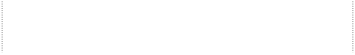

银行存款

其他货币资金

合

计

209,489,379.18

175,015,950.50

384,508,239.13

193,205,090.84

230,314,810.95

423,524,334.65

注：其他货币资金主要为存出的保证金。

2.应收票据

单位：元



项目

期末数

期初数

银行承兑票据

96,156,985.76

70,870,450.00

注：（1）本账户期末余额中无持股 5%以上股东欠款，其他关联方欠款情况见本附注“八～

（二）～9”。

（2）期末比期初增加 25,286,535.76 元，主要系期末销售回款当中应收票据未承兑或 未贴现增加所致。

（3）期末余额中 2008年1月 17 日到期的 10,000,000.00 元银行承兑汇票于 2007 年

8 月 1 日质押给深圳发展银行大连星海支行。

（4）期末已背书或贴现的未到期票据 503,825,055.70 元，全部为银行承兑汇票，并 全部于 2008年6月 18 日之前到期。

3、应收账款

(1) 应收账款风险分类

单位：元



类 别

金额

期末数

比例 坏账准备

净额

单项金额重大的应

收账款

单项金额不重大但 按信用风险特征组 合后该组合的风险 较大的应收账款

其他单项金额不重 大的应收账款

合 计

269,265,809.24

62.76% 16,076,632.24

253,189,177.00

159,750,700.40

37.24%

22,084,207.29

137,666,493.11

429,016,509.64

100.00%

38,160,839.53

390,855,670.11

单位：元



类 别

期初数

|  |  |  |  |
| --- | --- | --- | --- |
| 221,555,983.30 | 51.86% | 25,356,773.06 | 196,199,210.24 |
| 427,185,451.52 | 100.00% | 35,638,246.47 | 391,547,205.05 |

注：① 本公司将金额 10,000,000.00 元以上的应收账款确定为单项金额重大的应



金额

比例

坏账准备

净额

单项金额重大的应

收账款

单项金额不重大但 按信用风险特征组 合后该组合的风险 较大的应收账款

其他单项金额不重 大的应收账款

合 计

205,629,468.22

48.14% 10,281,473.41

195,347,994.81

收账款。

② 期末单项金额重大的应收账款经单独测试后未发生减值。

③ 单项金额不重大的应收账款以及经单独测试后未减值的单项金额重大的 应收账款按账龄分析法划分为若干组合计提坏账准备。

(2) 应收账款的余额、账龄情况如下：

单位：元

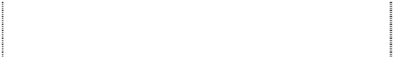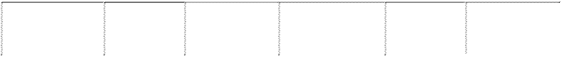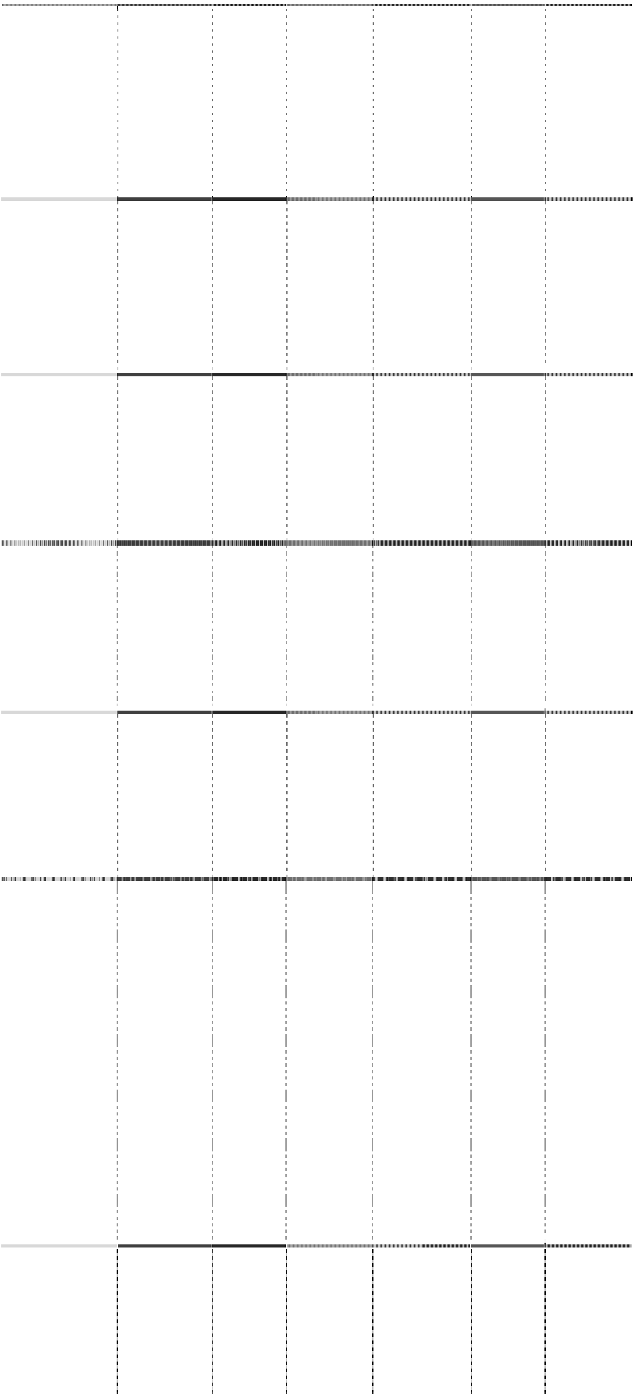

期末数

期初数

项 目

金额

坏账准备

坏账准备

金额

坏账准备

坏账准备

|  |  |  |  |  |  |  |
| --- | --- | --- | --- | --- | --- | --- |
| 一年以内 | 362,329,108.77 | 计提比例  5% | 18,116,455.44 | 370,062,244.13 | 计提比例  5% | 18,503,165.04 |
| 一-二年 | 32,932,730.42 | 25% | 8,233,182.61 | 16,271,118.74 | 25% | 4,067,779.69 |
| 二-三年 | 6,335,804.28 | 30% | 1,900,741.28 | 32,607,859.77 | 30% | 9,782,357.93 |
| 三-四年 | 21,141,725.42 | 35% | 7,399,603.90 | 254,954.81 | 35% | 89,234.18 |
| 四年以上 | 6,277,140.75 | 40% | 2,510,856.30 | 7,989,274.07 | 40% | 3,195,709.63 |
| 其中：应收持股 5%以上股份股东 的金额 |  |  |  |  |  |  |
| 合 计 | 429,016,509.64 | 38,160,839.53 | | 427,185,451.52 | 35,638,246.47 | |

(3) 本账户期末余额中无持有公司 5％以上股份的股东欠款，其他关联方欠款情况见本附注 “八～（二）～9”。

(4)前五名债务人明细如下：

单位：元



欠款单位名称

帐龄

账面金额

占应收账款

总额比例



|  |  |  |  |  |
| --- | --- | --- | --- | --- |
| 东北特钢集团国际贸易有限公司 | 1 年以内 | 93,095,154.08 | 21.70% |  |
| 宁波顺剑特钢制品有限公司 | 1 年以内 | 42,409,390.16 | 9.88% |
| 东北特钢集团上海特殊钢有限公司 | 1 年以内 | 36,674,766.73 | 8.55% |
| 山东腾达不锈钢制品有限公司 | 1 年以内 | 20,067,137.45 | 4.68% |
| 大连三联特殊钢丝制造有限公司 | 1 年以内 | 19,991,149.73 | 4.66% |
| 合 计 |  | 212,237,598.15 | 49.47% |
| 4.其它应收款 |  |  |  |
| (1) 其他应收款风险分类 |  |  |  |
|  |  |  |  | 单位：元 |
| 类 别 |  | 期末数 |  |  |
| 金额 | 比例 | 坏账准备 | 净额 |  |
| 单项金额重大的其他 |  |  |  |  |
| 应收款 |  |  |  |  |
| 单项金额不重大但按 |  |  |  |  |
| 信用风险特征组合后 |  |  |  |  |
| 该组合的风险较大的 |  |  |  |  |
| 其他应收款 |  |  |  |  |

单位：元

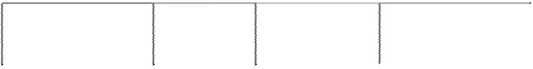

其他单项金额不重大

的其他应收款

5,296,121.58

100.00% 1,769,904.92

3,526,216.66

合 计

5,296,121.58

100.00% 1,769,904.92

3,526,216.66



期初数

类 别

金额

比例

坏账准备

净额

单项金额重大的其他

应收款 单项金额不重大但按 信用风险特征组合后

该组合的风险较大的 其他应收款

其他单项金额不重大 的其他应收款

20,000,000.00

64.66% 1,000,000.00

19,000,000.00

合 计

|  |  |  |  |
| --- | --- | --- | --- |
| 10,932,812.36 | 35.34% | 2,051,860.44 | 8,880,951.92 |
| 30,932,812.36 | 100.00% | 3,051,860.44 | 27,880,951.92 |

注：① 本公司将金额 5,000,000.00 元以上的其他应收款确定为单项金额重大的其 他应收款。

② 单项金额不重大的其他应收款以及经单独测试后未减值的单项金额重大

的其他应收款按账龄分析法划分为若干组合计提坏账准备。

(2) 其它应收款期末余额、账龄情况如下：

单位：元

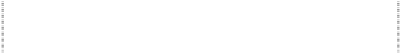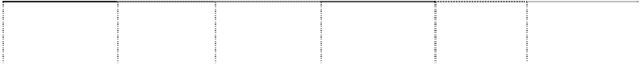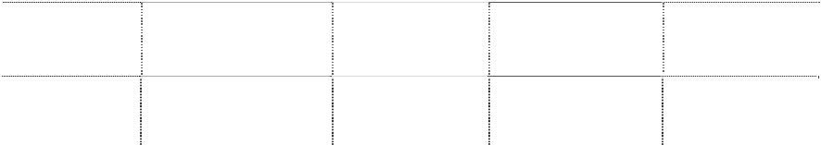

账 龄

期末金额

比例

期初金额

比例

|  |  |  |  |  |  |  |
| --- | --- | --- | --- | --- | --- | --- |
| 项目 | 金额 | 期末数  坏账准备 计提比例 | 坏账准备 | 金额 | 期初数  坏账准备 计提比例 | 坏账准备 |
| 一年以内 | 745,329.19 | 5% | 37,266.46 | 26,346,415.07 | 5% | 1,317,320.75 |
| 一-二年 | 491,190.00 | 25% | 122,797.50 | 666,794.90 | 25% | 166,698.73 |
| 二-三年 | 140,000.00 | 30% | 42,000.00 |  | 30% |  |
| 三-四年 |  | 35% |  |  | 35% |  |
| 四年以上 | 3,919,602.39 | 40% | 1,567,840.96 | 3,919,602.39 | 40% | 1,567,840.96 |
| 其中：应收 持股 5% 以 上股份股东 的金额 |  |  |  |  |  |  |
| 合计 | 5,296,121.58 | 1,769,904.92 | | 30,932,812.36 | 3,051,860.44 | |

(3) 本账户期末余额中无持股 5%以上股东欠款，其他关联方欠款情况见本附注“八～（二）～ 9”。

(4) 前五名债务人明细如下：



欠款单位名称

帐龄

账面金额

占其他应收款总

额比例

|  |  |  |  |  |
| --- | --- | --- | --- | --- |
| 应收退税款 | | 4 年以上 | 3,819,602.39 | 72.12% |
| 企管部备用金借款 | | 1 年以内 | 410,809.00 | 7.76% |
| 天津万亨欣贸易发展有限公司 | | 1-2 年 | 464,800.00 | 8.78% |
| 中信银行 | | 2-3 年 | 140,000.00 | 2.64% |
| 大连东辰建设有限公司 | | 1 年以内 | 49,497.00 | 0.93% |
| 合 计 | |  | 4,884,708.39 | 92.23% |
| 5.预付款项 | |  |  |  |
| (1)预付款项的余额、账龄情况如下： | |  |  | 单位：元 |
| 期末占总额 期初占总额 | | | | |
| 1 年以内 | 116,585,533.52 | 100% | 98,551,687.12 | 100% |
| 合计 | 116,585,533.52 | 100% | 98,551,687.12 | 100% |

(2)本账户期末余额中无持有本公司 5%以上股份的主要股东欠款，其他关联方欠款情况见本 附注“八～（二）～9”。

6.存货及存货跌价准备 单位：元

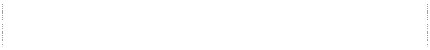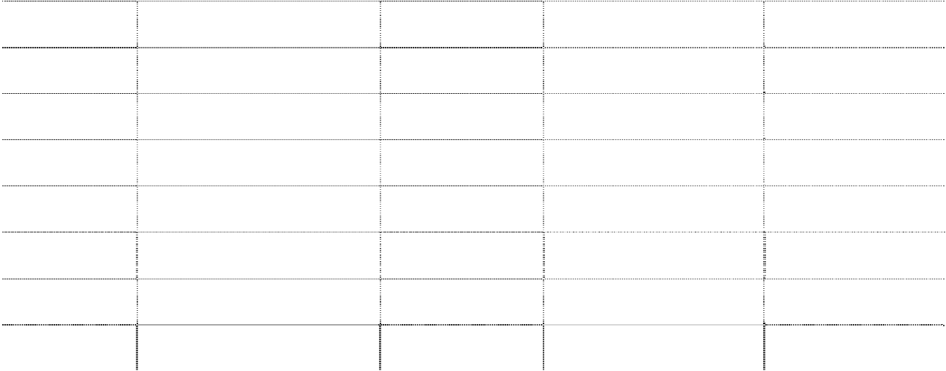

存货项目

期

金额

末

数

跌价准备

期

金额

初 数

跌价准备

材料采购

原主材料 辅助材料 修理备件 燃料 库存商品 在产品

存货合计

175,778,969.10

15,032,377.92

55,879,946.53

1,633,381.02

82,368,895.07

276,452,229.67

607,145,799.31

353,026.98

105,452,561.93

47,805,398.84

47,505,605.29

1,276,632.27

91,160,700.73

306,944,611.59

600,498,537.63

7.长期股权投资 单位：元



项 目

其他长期投资

期初数 本期增加 本期减少 期末数 减值准备 期末净额

6,300,000.00 6,300,000.00 6,300,000.00

本公司的长期股权投资,具体情况如下： 单位：元

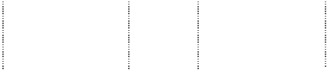

被投资单位名称

被投资单位注册 投资期

资本

限

投资金额

占被投资单位

股本比例

|  |  |  |  |
| --- | --- | --- | --- |
| 吉林铁合金股份有限公司 | 130,000,000.00 | 1,000,000.00 | 0.5% |
| 东北特钢集团上海特殊钢有限公司 | 11,000.000.00 | 300,000.00 | 2.73% |
| 大连方元经济担保有限公司 | 50,000,000.00 | 5,000,000.00 | 9.09% |
| 合 计 | 191,000,000.00 | 6,300,000.00 |  |

注：（1）本期未收到被投资方分回的现金股利。

（2）其他长期投资全部采用成本法核算。

8.固定资产及累计折旧

（1）固定资产原值 单位：元

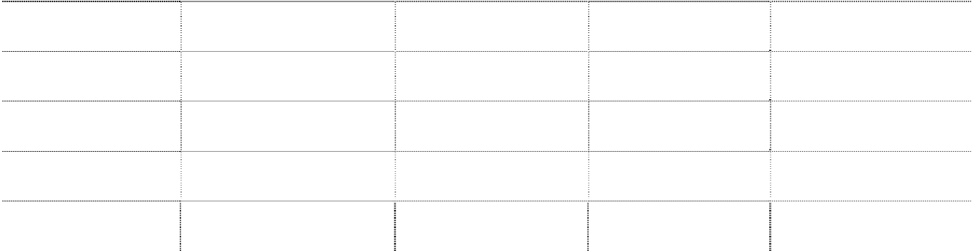

|  |  |  |  |  |
| --- | --- | --- | --- | --- |
| 类 别 | 期初数 | 本期增加 | 本期减少 | 期末数 |
| 房屋 | 618,688,706.79 | 309,622.00 |  | 618,998,328.79 |
| 建筑物 | 124,164,588.78 | 205,044.00 |  | 124,369,632.78 |
| 传导设备 | 11,471,542.46 |  |  | 11,471,542.46 |
| 动力机器设备 | 2,060,527,659.92 | 7,559,071.29 | 11,600.00 | 2,068,075,131.21 |
| 仪器管理用具 | 25,486,580.69 | 536,370.41 | 25,500.00 | 25,997,451.10 |



运输设备

合 计

15,820,742.27

2,856,159,820.91

8,610,107.70

396,531.52 15,424,210.75

433,631.52 2,864,336,297.09

（2）累计折旧 单位：元

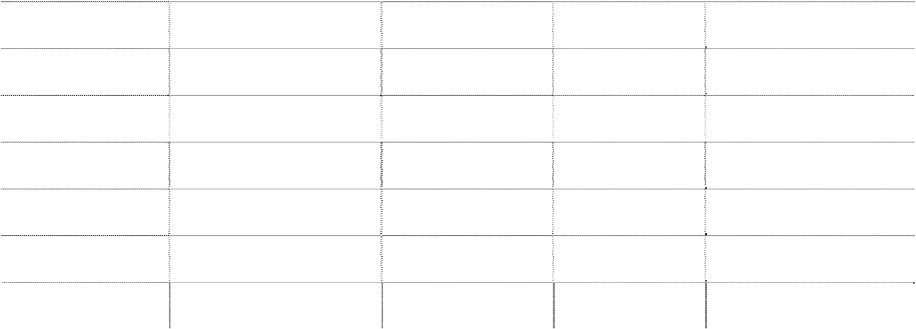

|  |  |  |  |  |
| --- | --- | --- | --- | --- |
| 类 别 | 期初数 | 本期增加 | 本期减少 | 期末数 |
| 房屋 | 230,452,311.86 | 14,621,112.30 |  | 245,073,424.16 |
| 建筑物 | 26,657,303.62 | 5,784,506.10 |  | 32,441,809.72 |
| 传导设备 | 3,863,824.52 | 368,332.80 |  | 4,232,157.32 |
| 动力机器设备 | 774,110,967.84 | 110,992,257.63 | 4,462.84 | 885,098,762.63 |
| 仪器管理用具 | 11,492,562.45 | 2,965,753.41 | 11,360.25 | 14,446,955.61 |
| 运输设备 | 6,955,771.59 | 1,284,265.68 | 147,542.77 | 8,092,494.50 |
| 合 计 | 1,053,532,741.88 | 136,016,227.92 | 163,365.86 | 1,189,385,603.94 |

（3）减值准备 单位：元



类 别

动力机器设备

期初数

本期增加

本期减少

期末数

4,514,496.60

-

-

4,514,496.60

注：①本公司固定资产无对外抵押的情况。

②公司股份制改制时由东北特钢集团公司转入的房屋建筑物至本期末尚未办妥权属变 更手续。

9.工程物资 单位： 元

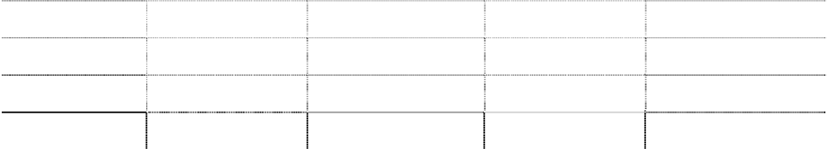

|  |  |  |  |  |
| --- | --- | --- | --- | --- |
| 项 目 | 期初余额 | 本期增加 | 本期减少 | 期末余额 |
| 在库设备 | 1,498,251.47 | 4,478,566.92 | 4,295,792.80 | 1,681,025.59 |
| 在途设备 |  | 4,640,285.44 | 4,640,285.44 |  |
| 预付设备款 | 159,926,875.12 | 113,563,876.44 | 5,090,396.44 | 268,400,355.12 |
| 合计 | 161,425,126.59 | 122,682,728.80 | 14,026,474.68 | 270,081,380.71 |

10.在建工程 单位： 元

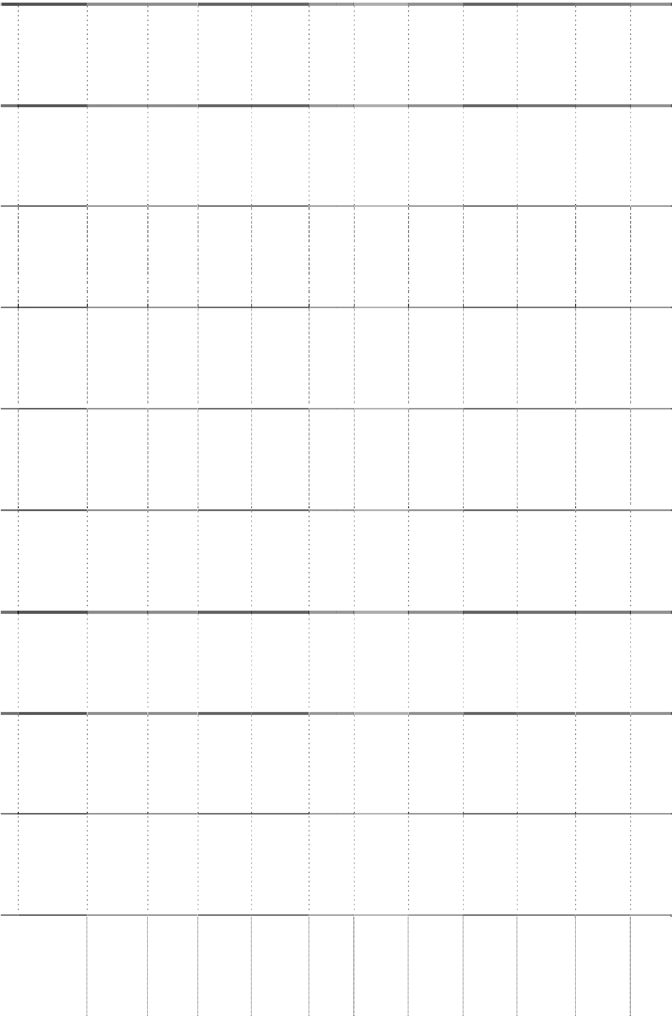

期初数

本期增加

本期减少

期末数

序

号

工程名称

资金来源

金额

其中：利息资

本化金额

增加数

其中：利息资本 转增固定

化金额 资产

其中：利息资

本化金额

金额

其中：利息资

本化金额

预算数

工程投入

占预算比 例（%）

合

计

79,854,941.22 5,529,620.70 46,946,814.56

6,801,882.31 8,598,507.70

596,453.01 118,203,248.08 11,735,050.00

-

154,700,000.00

|  |  |  |  |  |  |  |  |  |  |  |  |  |
| --- | --- | --- | --- | --- | --- | --- | --- | --- | --- | --- | --- | --- |
| 1 | 一炼钢厂工程项目 | 3,921,591.55 | 143,396.12 | 8,848,912.59 | 495,864.00 | 1,161,328.79 | 70,518.79 | 11,609,175.35 | 568,741.33 | 借款及自筹 | 17,970,000.00 | 71.07% |
| 2 | 二炼钢厂工程项目 | 53,873,201.15 | 4,136,821.59 | 10,354,284.49 | 4,298,093.42 | 1,708,218.16 | 321,018.21 | 62,519,267.48 | 8,113,896.80 | 借款及自筹 | 67,790,000.00 | 94.74% |
| 3 | 初轧厂工程项目 | 381,766.22 | 13,466.06 | 10,149,837.69 | 303,046.66 | 1,369,300.41 | 41,668.10 | 9,162,303.50 | 274,844.62 | 借款及自筹 | 19,650,000.00 | 53.60% |
| 4 | 模具钢厂工程项目 | 13,482.00 |  | 3,461,150.83 | 86,314.52 | 608,797.67 | 1,960.09 | 2,865,835.16 | 84,354.43 | 借款及自筹 | 5,950,000.00 | 58.40% |
| 5 | 棒线材厂工程项目 | 3,268,595.66 | 93,817.08 | 6,899,650.03 | 342,612.84 | 2,444,384.92 | 104,815.27 | 7,723,860.77 | 331,614.65 | 借款及自筹 | 23,360,000.00 | 43.53% |
| 6 | 银亮材厂工程项目 | 3,857,395.56 | 98,672.31 | 2,840,067.93 | 335,483.33 | 1,306,477.75 | 56,472.55 | 5,390,985.74 | 377,683.09 | 借款及自筹 | 6,830,000.00 | 98.06% |
| 7 | 钢丝厂工程项目 |  |  | 2,859,993.72 | 114,756.93 |  |  | 2,859,993.72 | 114,756.93 | 借款及自筹 | 3,150,000.00 | 90.79% |
| 8 | 信息化工程项目 | 9,213,163.67 | 968,689.40 | 722,650.96 | 703,267.96 |  |  | 9,935,814.63 | 1,671,957.36 | 借款及自筹 | 10,000,000.00 | 99.36% |
| 9 | 其他工程项目 | 5,325,745.41 | 74,758.14 | 810,266.32 | 122,442.65 |  |  | 6,136,011.73 | 197,200.79 | 借款及自筹 |  |  |

注：(1) 本期在建工程无减值现象；

(2) 在建工程年平均资本化率为 7.5285%。

78

11.无形资产 单位： 元

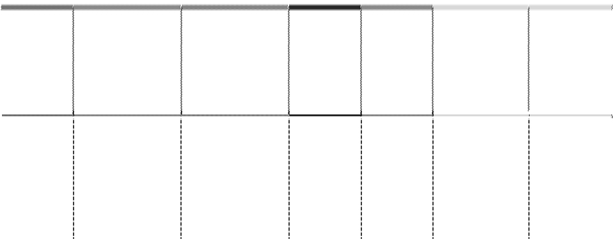

类 别

原始金额

期初数

本期增加 本期转出

本期摊销

期末数

用水权

14,410,843.00

5,764,337.20

-

－

1,441,084.30 4,323,252.90

合 计

14,410,843.00

5,764,337.20

-

-

1,441,084.30 4,323,252.90

注：上述无形资产系棒线材项目的用水权。

12.递延所得税资产

单位： 元

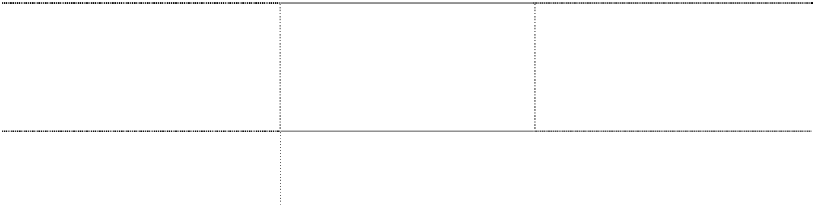

项目

计提资产减值准备产生的 可抵扣暂时性差异

合计

期末数

期初数

10,731,363.90

13,501,624.02

10,731,363.90

13,501,624.02

注：期末数比期初数减少 2,770,260.12 元，主要原因为用于计算递延所得税资

产的所得税税率由期初的 33％降为期末的 25％。

13.资产减值

单位： 元

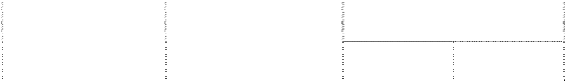

项目

年初账面余

额

本期计提额

本期减少额

转回

转销

期末账面余

额

一、坏帐准备

38,690,106.91

1,240,637.54

39,930,744.45

二、存货跌价准备

三、可供出售金融资产减 值准备 四、持有至到期投资减值 准备 五、长期股权投资减值准 备 六、投资性房地产减值准 备

七、固定资产减值准备

4,514,496.60

4,514,496.60

八、工程物资减值准备

九、在建工程减值准备 十、生产性生物资产减值 准备

十一、油气资产减值准备 十二、无形资产减值准备

十三、商誉减值准备

大连金牛股份有限公司 二○○七年度报告



十四、其他

合 计

43,204,603.51

1,240,637.54

44,445,241.05

|  |  |  |  |
| --- | --- | --- | --- |
| 14.短期借款 | |  | 单位： 元 |
| 借款类别 借款币种 | | 期末数 | 期初数 |
| 担保借款 | 人民币 | 1,389,700,000.00 | 1,042,426,100.00 |
| 担保借款 | 美元 | 94,959,800.00 | - |
| 合计 |  | 1,484,659,800.00 | 1,042,426,100.00 |

注：(1) 期末担保借款 1,484,659,800.00 元，其中: 东北特钢集团公司为本 公司担保 766,946,000.00 元，大化集团有限责任公司为本公司担保



511,713,800.00 元，大连重工起重集团有限公司为本公司担保 206,000,000.00 元。

(2) 期末数中外币借款为 13,000,000.00 美元,折人民币 94,959,800.00

元。

(3) 期末数比期初数增加 442,233,700.00 元，主要系公司改变融资方式 所致。

|  |  |  |
| --- | --- | --- |
| 15.应付票据 |  | 单位：元 |
| 票据类别 | 期末数 | 期初数 |
| 银行承兑汇票 | 170,000,000.00 | 506,000,000.00 |
| 商业承兑汇票 | 200,000,000.00 |  |
| 合计 | 370,000,000.00 | 506,000,000.00 |

注：（1）期末数比期初数减少 199,000,000.00 元,减少比率 26.88%，主要为本 期公司改变融资方式所致；



（2）全部票据在 2008年6月 13 日之前到期，其中 320,000,000 元缴纳 50% 的保证金， 40,000,000.00 元 缴 纳 30% 的保证金； 10,000,000.00 元 是 以 10,000,000.00 元的应收票据质押开出的。

（3）期末余额中有 362,400,000.00 元为应付持本公司 5%以上股份的股东— 东北特钢集团公司的票据，无应付其他关联方票据情况。

大连金牛股份有限公司 二○○七年度报告

16.应付帐款

单位： 元



项 目

应付账款

期末数

475,683,991.36

期初数

662,071,247.01

注：（1）本账户期末余额中无欠持有本公司 5％以上股份的主要股东款项，

欠其他关联方款项情况见本附注“八～（二）～9”。

（2）期末数比期初数减少 186,387,255.65 元，系本期公司改变采购结算 模式所致。

17.预收账款 单位：元



项 目

期末数

期初数

预收货款

76,653,486.33

104,428,264.45

注：本账户期末余额中欠持有本公司 5％以上股份的主要股东－东北特

钢集团公司款项为 41,000.00 元， 欠其他关联方款项情况见本附注“八～

（二）～9”。

18.应付职工薪酬

单位：元

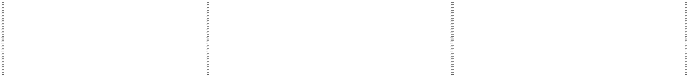

项 目

年初账面余额

本期增加额

本期支付额

期末账面余额

一、工资、奖金、津贴和

98,356,034.20 98,356,034.20

2,397,189.81

|  |  |  |  |  |
| --- | --- | --- | --- | --- |
| 补贴  二、职工福利费 | 4,972,226.55 | 97,781.57 | 5,070,008.12 | |
| 三、社会保险费 |  | 14,248,223.19 | 14,248,223.19 | |
| 其中：1．医疗保险费 |  | 457.12 | 457.12 | |
| 2．基本养老保 |  |  |  | |
|  | | 11,668,428.25 | 11,668,428.25 | |
| 险费 | | | | |
| 3．年金缴费 |  | |  | |
| 4．失业保险费 | 1,228,255.61 | | 1,228,255.61 | |
| 5．工伤保险费 | 1,044,017.39 | | 1,044,017.39 | |
| 6．生育保险费 | 307,064.82 | | 307,064.82 | |
| 四、住房公积金 | 6,617,520.10 | | 6,617,520.10 | |
| 五、工会经费和职工教育 |  |  |  | |
|  | | 1,889,549.98 | 1,302,160.44 | 2,984,579.35 |
| 经费 |  |  |  |  |

大连金牛股份有限公司 二○○七年度报告



六、非货币性福利

七、因解除劳动关系给予 的补偿

八、其他

其中：以现金结算的 股份支付

1,534,027.14 1,534,027.14

合

计

7,369,416.36 122,743,136.18 127,127,973.19 2,984,579.35

19.应交税费 单位：元

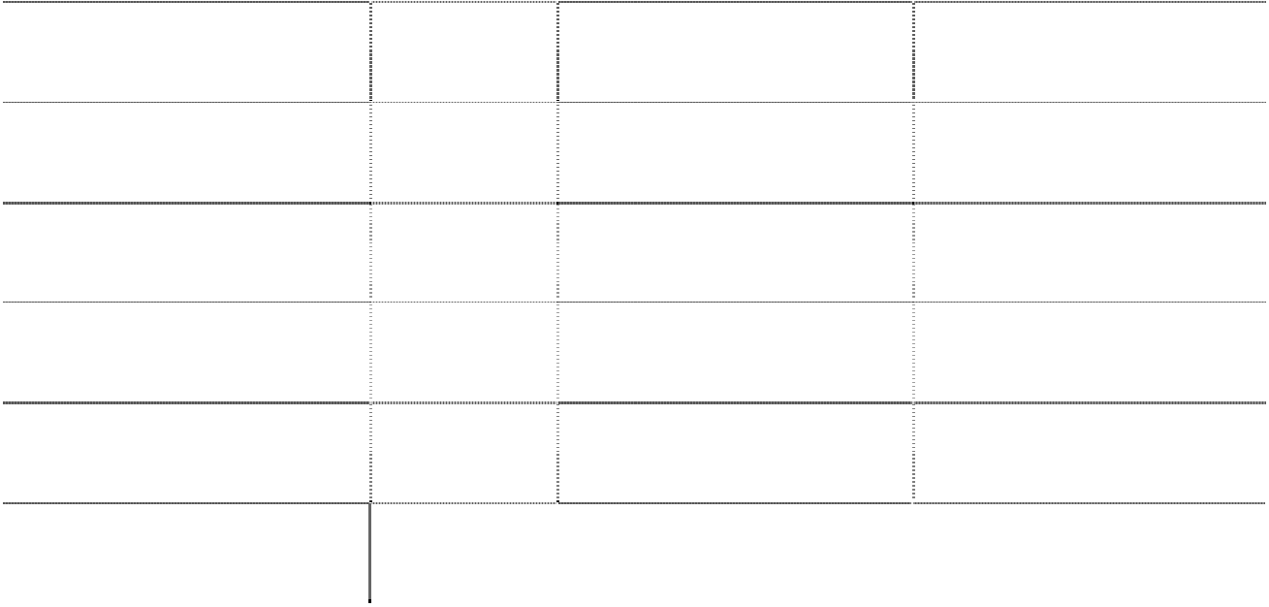

税 种

税率

期末数

期初数

增值税

城建税 企业所得税 教育费附加 地方教育费

合 计

|  |  |  |
| --- | --- | --- |
| 17% | 9,899,994.18 | 3,737,036.84 |
| 7% | 772,392.25 | 546,955.23 |
| 33% | 6,072,917.55 | 294,854.20 |
| 3% | 331,025.25 | 234,409.38 |
| 1% | 110,341.75 | 78,136.46 |
|  | 17,186,670.98 | 4,891,392.11 |

注：增值税期末数比期初数增加 6,162,957.34 元，原因是本期出口产 品的退税率降低。

20.其他应付款 单位：元

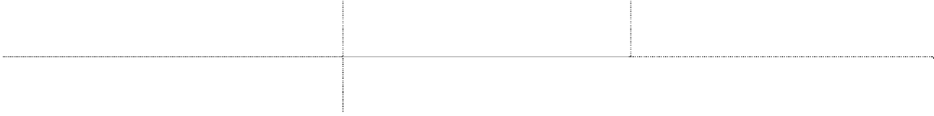

项 目

期末数

期初数

其他应付款

69,583,935.95

64,147,221.37

注：本账户余额中无欠持有本公司 5％以上股份的主要股东款项，欠其他关

联方款项情况见本附注“八～（二）～9”。

21.一年内到期的非流动负债 单位：元

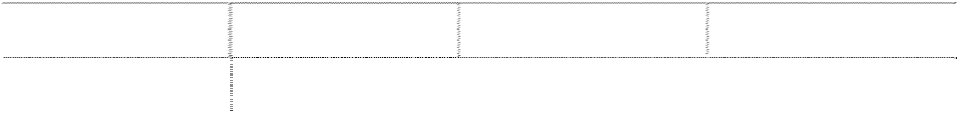

借款类别

担保借款 合计

借款币种

人民币

期末数

21,000,000.00

21,000,000.00

期初数

25,000,000.00

25,000,000.00

注： 期末担保借款 21,000,000.00 元，全部由大连热电集团有限公司提供

担保。

22.长期借款 单位： 元



借款类别

借款币种

期末数

期初数

大连金牛股份有限公司 二○○七年度报告

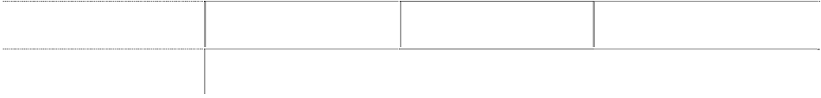

担保借款

担保借款 合计

人民币

美元

-

-

34,500,000.00

92,142,660.00

126,642,660.00

23. 其他非流动负债 单位： 元



项

目

期初数

本年增加 本年减少

期末余额

国家级新产品拨款

市财政信息化建设补助金

合

计

|  |  |
| --- | --- |
| 650,000.00 | 650,000.00 |
| 50,000.00 | 50,000.00 |
| 700,000.00 | 700,000.00 |

24.公司股份情况如下： 单位：股

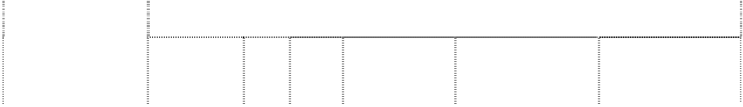

项目

本次变动增减（＋，－）

其他

小计

期末数

一、有限售条件

股份

1、国家持股

2、国有法人持股

126,330,000

-19,123,170 -19,123,170 107,206,830

124,640,960

-17,434,130

-17,434,130

107,206,830

3、其他内资持股

其中：

1,689,040

-1,689,040 -1,689,040

0

0

境内法人持

股

1,689,040

-1,689,040 -1,689,040

0

境内自然人

持股 4、外资持股 其中：

境外法人持

股

境外自然人 持股

二、无限售条件

174,200,000

19,123,170 19,123,170 193,323,170

|  |  |  |  |  |
| --- | --- | --- | --- | --- |
| 期初数 | 发行 | 配 | 送 | 公积金 |
|  | 新股 | 股 | 股 | 转股 |

|  |  |  |  |  |
| --- | --- | --- | --- | --- |
| 股份  1、人民币普通股 | 174,200,000 | 19,123,170 | 19,123,170 | 193,323,170 |
| 2、境内上市的外 资股 |  |  |  |  |
| 3、境外上市的外 资股 |  |  |  |  |
| 4、其他 |  |  |  |  |
| 三、股份总数 | 300,530,000 | 0 | 0 | 300,530,000 |

大连金牛股份有限公司 二○○七年度报告

注：根据股权分置改革时的规定，公司于 2007 年 3 月 24 日解除限售股份

4,096,670 股，于 2007年6月4 日解除限售股份 15,026,500 股。

25.资本公积 单位：元



项

目

合

计

期初数

573,755,183.33

13,161,838.28

586,917,021.61

本期增加

本期减少

股本溢价

其他公积

150,000.00

150,000.00

期末数

573,755,183.33

13,311,838.28

587,067,021.61

注：本期增加 150,000.00 元，系根据大财指企【2007】215 号文的规定将收

到的 2006 年度名牌产品奖励资金记入资本公积。

26.盈余公积 单位：元



项目

法定盈余公积

期初数

本期增加

本期减少

期末数

40,840,932.30

2,609,594.61

43,450,526.91

合

计

40,840,932.30 2,609,594.61

43,450,526.91

注：本期增加数为按本期净利润的 10％计提法定盈余公积。

27.未分配利润 单位：元



期初数

205,867,522.62

本期增加 本期减少 期末数

26,095,946.13 2,609,594.61 229,353,874.14

注：（1）上期期末未分配利润按原准则披露数为 193,716,061.00 元，本期执

行新的《企业会计准则》，经追溯调整后期初未分配利润为 205,867,522.62。调 增项目为因所得税由应付税款法改为资产负债表债务法而将资产账面价值和资 产计税基础差额的所得税影响数 13,501,624.02 元计入递延所得税资产时，增加

未分配利润 12,151,461.62 元，盈余公积 1,350,162.40 元。

（2）本期增加 26,095,946.13 元系本期实现的净利润转入。

（3）本期减少的 2,609,594.61 元系计提的盈余公积。

28.营业收入

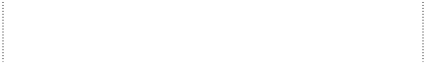

|  |  |  |
| --- | --- | --- |
| （1） 项目列示 |  | 单位：元 |
| 项 目 | 本期数 | 上期数 |
| 主营业务收入 | 3,402,241,006.45 | 2,725,348,795.59 |
| 其他业务收入 | 73,220,639.11 | 57,754,630.23 |

大连金牛股份有限公司 二○○七年度报告



合

计

3,475,461,645.56

2,783,103,425.82

（2）主营业务收入按产品类别列示 单位：元

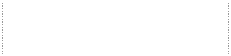

产 品 名 称

本期数

上期数

|  |  |  |  |  |
| --- | --- | --- | --- | --- |
| 碳 | 结 | 材 | 185,160,768.59 | 119,558,536.10 |
| 碳 | 工 | 材 | 12,069,734.62 | 10,097,949.23 |
| 合 | 结 | 材 | 472,099,129.37 | 354,379,927.28 |
| 合 | 工 | 材 | 496,207,653.58 | 360,165,664.34 |
| 弹 | 簧 | 材 | 125,999,252.49 | 96,777,846.18 |
| 滚 | 珠 | 材 | 838,892,056.70 | 732,099,274.55 |
| 不 | 锈 | 材 | 1,264,309,225.95 | 1,044,972,526.57 |
| 其 |  | 他 | 7,503,185.15 | 7,297,071.34 |
| 合 |  | 计 | 3,402,241,006.45 | 2,725,348,795.59 |

注：公司前五名客户销售收入总额为 983,416,845.49 元，占公司全部销售收入

的 28.90%。

29.营业成本

|  |  |  |
| --- | --- | --- |
| （1）项目列示 |  | 单位：元 |
| 项 目 | 本期数 | 上期数 |
| 主营业务成本 | 3,141,490,508.52 | 2,489,831,994.96 |
| 其他业务成本 | 70,658,134.89 | 54,587,554.61 |
| 合 计 | 3,212,148,643.41 | 2,544,419,549.57 |

（2）主营业务成本按产品类别列示 单位：元

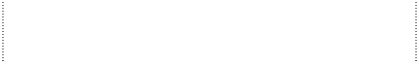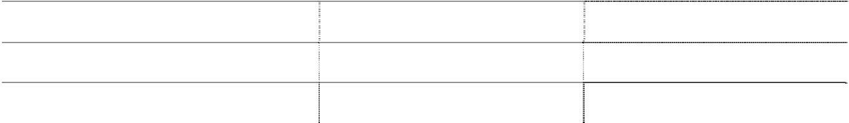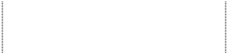

产 品 名 称

本期数

上期数

|  |  |  |  |  |
| --- | --- | --- | --- | --- |
| 碳 | 结 | 材 | 176,023,225.16 | 130,996,839.07 |
| 碳 | 工 | 材 | 10,284,128.69 | 6,963,820.70 |
| 合 | 结 | 材 | 423,206,566.13 | 319,629,793.73 |
| 合 | 工 | 材 | 393,952,053.95 | 301,335,973.22 |
| 弹 | 簧 | 材 | 123,811,146.46 | 89,360,944.85 |
| 滚 | 珠 | 材 | 791,832,217.93 | 687,499,929.03 |
| 不 | 锈 | 材 | 1,216,963,509.11 | 951,104,316.37 |
| 其 |  | 他 | 5,417,661.09 | 2,940,377.99 |
| 合 |  | 计 | 3,141,490,508.52 | 2,489,831,994.96 |

大连金牛股份有限公司 二○○七年度报告

30.营业税金及附加 单位：元

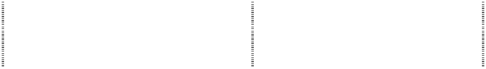

项 目

本期数

上期数

计缴比例

城市维护建设税

12,274,390.66

8,582,046.02

7%

教育费附加

5,260,453.13

1,226,006.56

3%

地方教育费

1,753,484.40

3,678,019.71

1%

合

计

19,288,328.19

13,486,072.29

-

注：本期数比上期数增加 5,802,255.90 元，系本期销售收入增加及出口产品 退税率降低所致。

31.财务费用 单位： 元



项

目

利息支出

利息收入 银行手续费 汇兑损益

合

计

本期数

99,351,570.62

-6,666,884.25

17,768,410.45

-5,922,447.35

104,530,649.47

上期数

84,597,635.44

-12,812,894.96

18,617,589.84

-2,617,583.89

87,784,746.43

32.资产减值损失 单位： 元

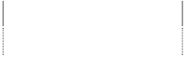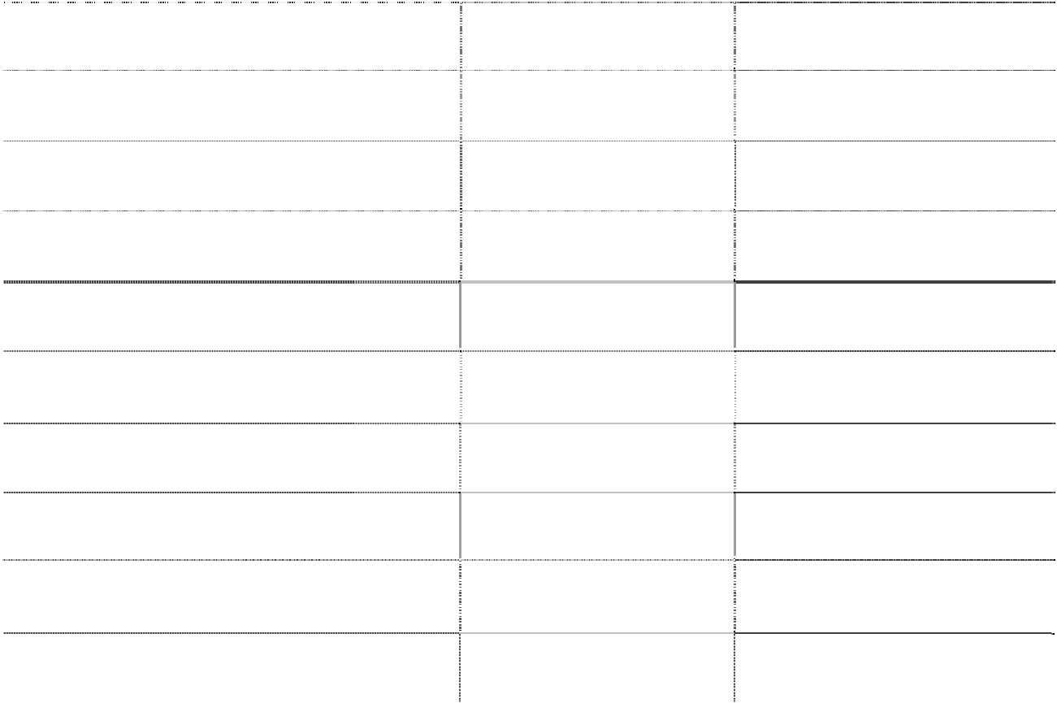

项目

本期数

上期数

一、坏账准备

二、存货跌价准备 三、可供出售金融资产减值准备 四、持有至到期投资减值准备 五、长期股权投资减值准备 六、投资性房地产减值准备 七、固定资产减值准备 八、工程物资减值准备 九、在建工程减值准备

十、生产性生物资产减值准备

1,240,637.54

-1,105,681.17

-509,945.23

大连金牛股份有限公司 二○○七年度报告



十一、油气资产减值准备

十二、无形资产减值准备 十三、商誉减值准备

十四、其他

合

计

1,240,637.54

-1,615,626.40

33.营业外收入 单位：元

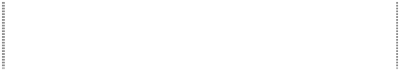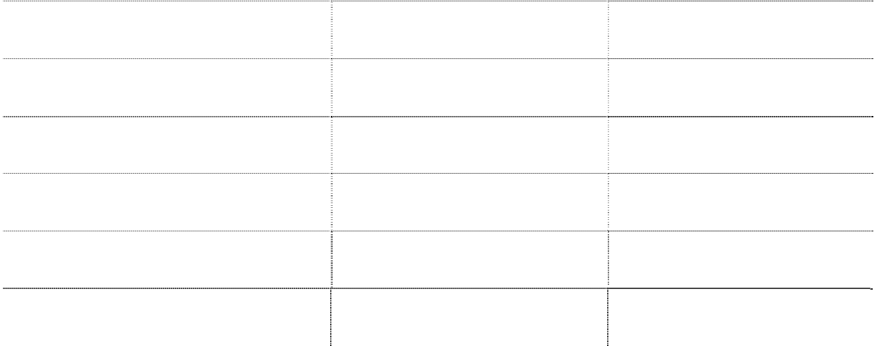

项

目

固定资产处置利得

债务重组收益 无法付出的应付款项 罚款及违约金收入 其他

合

计

本期数

208,180.49

599,154.23

578,260.85

92,374.00

50,053.76

1,528,023.33

上期数

697,850.80

-

39,650.00

- 737,500.80

注：（1）2007 年 3 月 16 日，本公司与东方涌奇(天津)铁合金有限公司

签署债务重组协议，协议规定东方涌奇(天津)铁合金有限公司放弃原债权 283,297.79 元的 35%，即 99,154.23 元；2007 年 12 月 5 日，本公司与中 钢集团吉林铁合金股份有限公司签署债务重组协议，协议规定中钢集团吉 林铁合金股份有限公司放弃原债权 1,000,000.00 元的 50%，即 500,000.00 元。

（2）无法付出的应付款项 578,260.85 元，系无法付出的以前年度欠中嘉(新 加坡)有限公司的款项。

34.营业外支出 单位：元

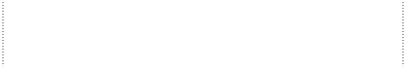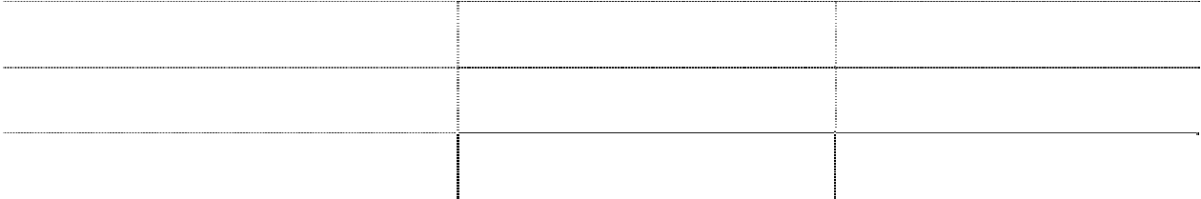

项

目

本期数

处置固定资产净损失 -

罚款及滞纳金 -

上期数

14,486.20

-

合

计

-

14,486.20

35.所得税费用 单位：元



项

目

本期数

上期数



|  |  |  |  |  |
| --- | --- | --- | --- | --- |
| 大连金牛股份有限公司 |  |  | 二○○七年度报告 |  |
|  |  |  |  |  |
| 本期所得税费用 | 16,267,846.46 |  | 9,405,225.04 |  |
| 递延所得税费用 | 2,770,260.12 |  | 670,205.16 |  |
| 合 计 | 19,038,106.58 |  | 10,075,430.20 |  |
| 36.收到的其他与经营活动有关的现金 |  |  | 单位：元 |  |
| 项 目 |  | 金 | 额 |  |
| 名牌产品奖 |  |  | 150,000.00 |  |
| 东特亚铁厂交工资 |  |  | 41,959.25 |  |
| 罚款收入 |  |  | 13,870.00 |  |
| 公司间往来款 |  |  | 7,751,069.89 |  |
| 合 计 |  |  | 7,956,899.14 |  |
| 37.支付的其他与经营活动有关的现金 |  |  | 单位：元 |  |
| 项 目 |  | 金 | 额 |  |
| 差旅费 |  |  | 1,109,716.34 |  |
| 印刷费 |  |  | 81,101.33 |  |
| 运杂费 |  |  | 11,706,851.65 |  |
| 通勤费 |  |  | 84,564.80 |  |
| 会议费 |  |  | 206,283.90 |  |
| 办公费 |  |  | 398,108.31 |  |
| 资料费 |  |  | 109,495.00 |  |
| 修理费 |  |  | 1,407,259.92 |  |
| 业务招待费 |  |  | 1,067,114.27 |  |
| 审计费 |  |  | 520,000.00 |  |
| 广告费 |  |  | 78,284.24 |  |
| 排污费 |  |  | 258,859.00 |  |
| 绿化费 |  |  | 1,659,244.14 |  |
| 证券信息披露费 |  |  | 100,000.00 |  |
| 计算机系统维护费 |  |  | 630,419.51 |  |
| 上市公司服务费 |  |  | 189,333.90 |  |
| 保险费 |  |  | 3,630,557.67 |  |
| 检验费 |  |  | 107,351.55 |  |
| 防暑降温费 |  |  | 27,933.35 |  |
| 诉讼费 |  |  | 369,714.71 |  |

大连金牛股份有限公司 二○○七年度报告



土地使用租金

代理费 商标费

合

计

5,478,200.00

30,420,779.65

3,400,000.00

63,041,173.24

38.现金流量表补充资料 单位：元



补 充 资 料

本期数

上期数

1.将净利润调节为经营活动的现金流量

净利润

26,095,946.13

23,641,590.23

加：资产减值准备

固定资产折旧、油气资产折耗、生产性生物 资产折旧

无形资产摊销

1,240,637.54

-1,615,626.40

136,016,227.92

133,954,000.60

1,441,084.30

1,441,084.30

长期待摊费用摊销

处置固定资产、无形资产和其他长期资产的 损失（收益以“－”号填列）

-192,357.40

14,486.20

经营性应收项目的减少（增加以“－”号填

列）

35,784,110.95 -151,618,387.91

经营性应付项目的增加（增加以“－”号填

列）

-338,632,212.57 -134,452,077.90

其他

经营活动产生的现金流量净额

-50,114,257.10 -21,656,804.50

2.不涉及现金收支的重大投资和筹资活动

债务转为资本 一年内到期的可转换公司债券

|  |  |  |
| --- | --- | --- |
| 固定资产报废损失（收益以“－”号填列） |  | |
| 公允价值变动损失（收益以“－”号填列） |
| 财务费用（收益以“－”号填列） | 92,009,307.59 | 87,784,746.43 |
| 投资损失（收益以“－”号填列） |  |  |
| 递延所得税资产减少（增加以“－”号填列） | 2,770,260.12 | 670,205.16 |
| 递延所得税负债增加（增加以“－”号填列） |  |  |
| 存货的减少（增加以“－”号填列） | -6,647,261.68 | 18,523,174.79 |

大连金牛股份有限公司 二○○七年度报告



融资租入固定资产 3.现金及现金等价物净变动情况

|  |  |  |
| --- | --- | --- |
| 现金的期末余额 | 209,492,288.63 | 193,209,523.70 |
| 减：现金的期初余额 | 193,209,523.70 | 76,204,945.18 |
| 加：现金等价物的期末余额 |  |  |
| 减：现金等价物的期初余额 |  |  |
| 现金及现金等价物净增加额 | 16,282,764.93 | 117,004,578.52 |
| 39. 现金和现金等价物 |  | 单位：元 |
| 项 目 | 期末数 | 期初数 |
| 一、现金 | 209,492,288.63 | 193,209,523.70 |
| 其中：库存现金 | 2,909.45 | 4,432.86 |
| 可随时用于支付的银行存款 可随时用于支付的其他货币资金 | 209,489,379.18 | 193,205,090.84 |

**八、关联方关系及关联方交易** (一) 关联方关系 1、存在控制关系的关联方

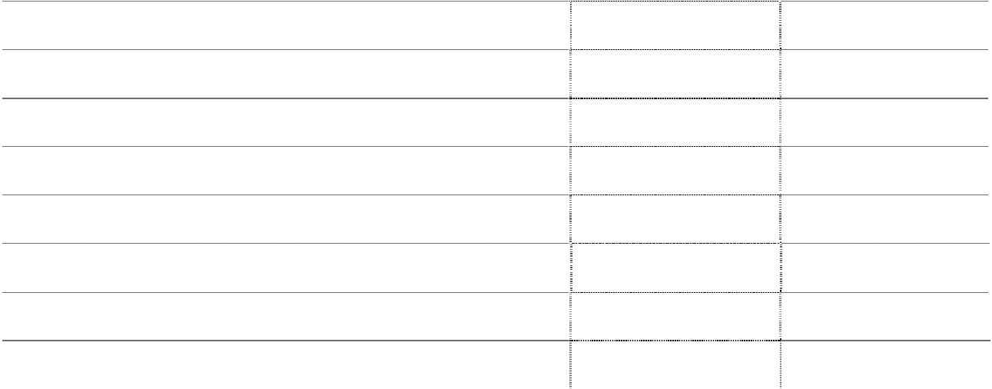

二、现金等价物

其中：三个月内到期的债券投资 三、期末现金及现金等价物余额

其中：使用受限制的现金和现金等价物

209,492,288.63 193,209,523.70



企业名称

东北特殊钢 集团有限责 任公司

注册地址

主营业务

与本企业 经济性质 关系

法定代

表人

大连市甘井子

区工兴路 4 号

特殊钢冶炼、延

压加工等

母公司

有限责任

公司

赵明远

2. 存在控制关系的关联方的注册资本及其变化 单位：万元



企业名称

年初数

本年增加

数

_

本年减少

数

期末数

东北特殊钢集团有限责任公司

364,417.00

_

364,417.00

大连金牛股份有限公司 二○○七年度报告

3. 不存在控制关系的关联方的性质



企 业 名 称

东北特钢集团精密合金有限公司 大连冶金物资公司 大连经济技术开发区特殊钢制品公司 东北特钢集团大连冷拔材有限公司 大连三大钢材销售公司 东北特殊钢集团机电工程有限公司 大连金利德工贸有限公司 大连亿顺物资供应中心 抚顺特殊钢股份有限公司 东北特钢集团上海特殊钢有限公司 东北特钢集团北满特殊钢有限责任公司 东北特钢集团国际贸易有限公司

齐齐哈尔北兴特殊钢有限责任公司

与股份公司的关系

同一母公司 同一母公司 同一母公司 同一母公司

同一母公司 同一母公司 同一母公司 同一母公司 同一母公司 同一母公司 同一母公司 同一母公司

同受母公司控制

(二) 关联方交易

1、采购货物 按照与东北特钢集团公司签订的《综合服务协议》，本公司从东北特钢集团

及其子公司购入材料的交易价格按其采购价格并考虑市场价格波动因素进行结 算。本期及上期交易金额如下：

单位：元

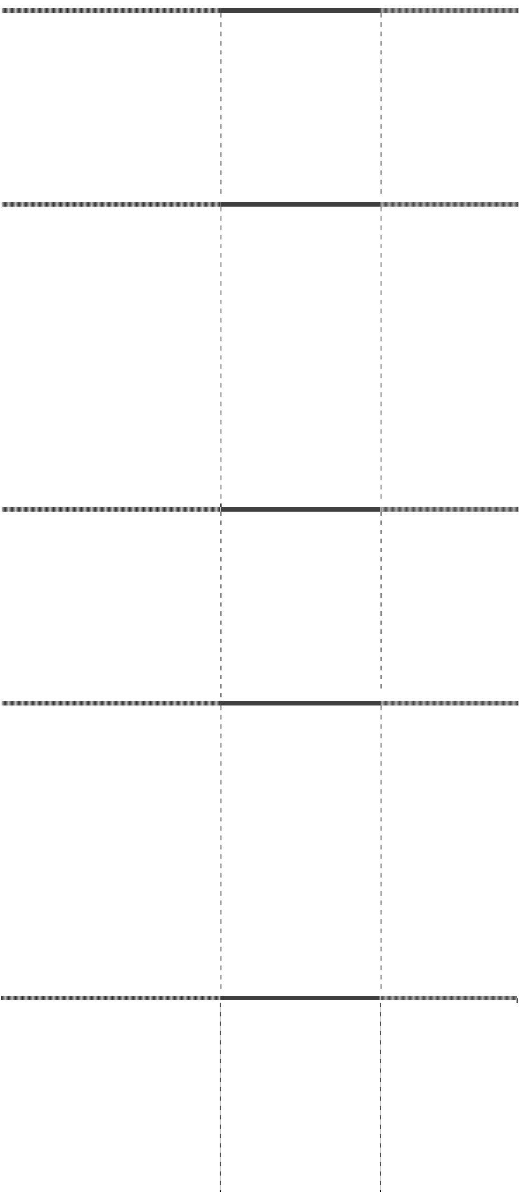

企 业 名 称

东北特殊钢集团有限责任公司 东北特殊钢集团机电工程有限 公司

抚顺特殊钢股份有限公司 东北特钢集团北满特殊钢有限 责任公司

本期数

1,652,735,470.54

上期数

676,244,431.28

9,229,749.00

7,020,057.51

16,377,966.37

26,801,539.88

1,037,851.72

635,187.33

合 计

1,679,381,037.63

710,701,216.00

注：从关联方采购货物占同类交易的百分比本期为 48.55%，上期为 32.67%。

2.接受劳务 按照与东北特钢集团公司签订的《综合服务协议》，本公司接受东北特钢集

团公司及其子公司动力、劳务等辅助服务,凡是外购的按市场结算价格计算、凡

大连金牛股份有限公司 二○○七年度报告

属自制的按实际成本加价 5％计算。本期及上期交易金额如下：

单位： 元



企业名称

东北特殊钢集团有限责任公司 东北特钢集团精密合金有限公司 东北特殊钢集团机电工程有限公司

合

计

本期数

20,898,462.64

60,886.40

28,641,627.00

49,600,976.04

上期数

43,712,953.68

179,428.43

39,773,182.47

83,665,564.58

注：从关联方接受劳务占同类交易的百分比本期和上期皆为 100%。

3.销售货物 按照与东北特钢集团公司签订的《综合服务协议》，本公司销售给东北特钢

集团公司及其子公司的产品按同期市场价格计算。本期及上期交易金额如下：

单位：元

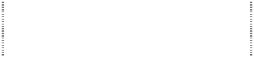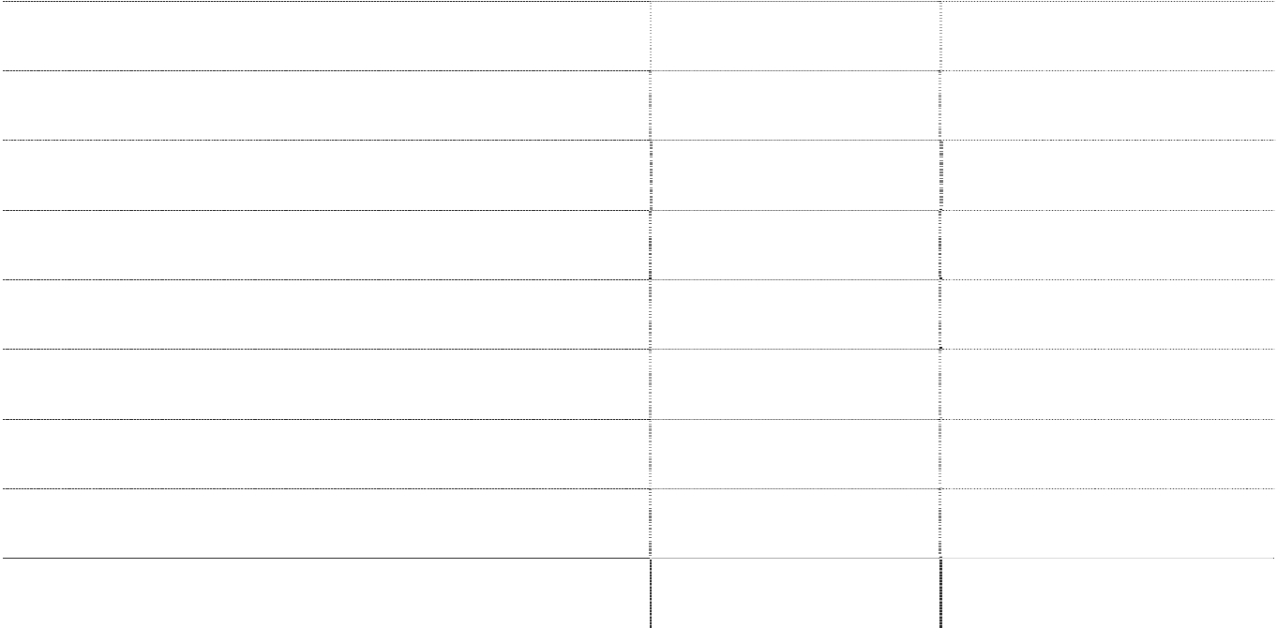

|  |  |  |
| --- | --- | --- |
| 企 业 名 称 东北特殊钢集团有限责任公司 | 本期数 72,573,628.84 | 上期数 27,442,885.22 |
| 东北特钢集团精密合金有限公司 | 2,635,055.49 | 4,407,440.20 |
| 东北特钢集团大连冷拔材有限公司 | 1,951,831.87 | 3,890,887.75 |
| 大连冶金物资公司 | 920,311.71 | 1,667,432.81 |
| 大连三大钢材销售公司 | - | 1,077,580.16 |
| 东北特殊钢集团机电工程有限公司 | 17,927,478.35 | 15,292,059.08 |
| 抚顺特殊钢股份有限公司 | 1,536,230.31 | 633,927.38 |
| 东北特钢集团上海特殊钢有限公司 | 183,316,240.97 | 118,167,991.49 |
| 合 计 | 280,860,777.54 | 172,580,204.09 |

注：向关联方销售货物占同类交易的百分比本期为 6.91%，上期为 5.30%。

4.提供劳务 依据与东北特钢集团公司签订的《综合服务协议》，本公司提供东北特钢集

团公司及其子公司动力、劳务等辅助服务,凡是外购的按市场结算价格计算、凡 属自制的按实际成本加价 5％计算。本期及上期交易金额如下：

单位：元



企 业 名 称

东北特殊钢集团有限责任公司

本期数

927,534.21

上期数

720,418.86

大连金牛股份有限公司 二○○七年度报告

注：向关联方提供劳务占同类交易的百分比本期和上期皆为 100%。

5.租赁业务

本公司租赁东北特钢集团公司土地 255,129.44 平方米，根据国家有关规定及

双方的协议本期付租金 5,478,000.00 元；公司租赁东北特钢集团精密合金有限公 司 、 东 北 特 钢 集 团 机 电 工 程 有 限 公 司 设 备 ， 实际支付设备租赁费 3,900,000.00 元 ；上 述土地租金 、设备租赁费与上期相同并且 占同类交 易的百分比皆 为 100%。

6.代理购、销及代理出口销售业务 依据与东北特钢集团公司签订的《综合服务协议》，东北特钢集团公司代理本

公司购销业务，按购销金额的 5‰收 取代理费，本期代理费实际支出为 28,310,000.00 元，上期代理费实际支出为 24,189,037.66 元；由东北特钢集团国 际贸易有限公司代理本公司出口销售业务，按 6‰收取代理费，本期代理费实际支 出为 2,110,779.65 元，上期代理费实际支出为 1,454,719.93 元；上 述代理费 支 出 占同类交易的百分比本期和上期皆 为 100%。

7.商标使用费 依据与东北特钢集团公司签订的《综合服务协议》，公司使用东北特钢集团公

司“三大”牌注册商标，商标使用费按公司销售额的 1‰计算，实际支付商标使用 费为 3,400,000.00 元，上期商标使用费实际支付 2,462,435.84 元；上 述 商标使 用费支 出 占同类交易的百分比本期和上期皆 为 100%。。

8.担保：公司部分借款由关联方提供担保 ,具体情况如下：

单位：元

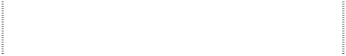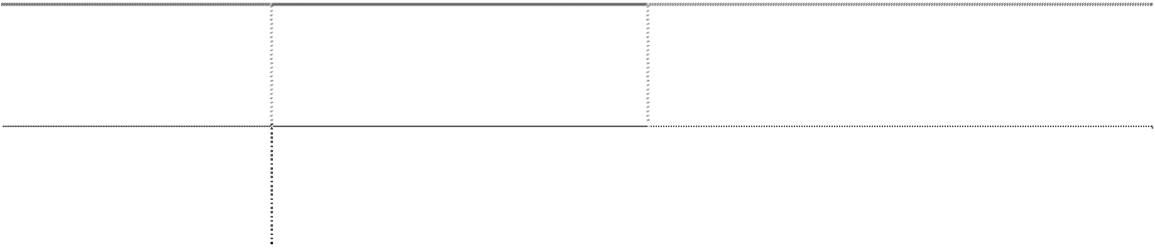

借款种类

本期金额

担保单位

短期借款

766,946,000.00 东北特殊钢集团有限责任公司

合 计

766,946,000.00

9.关联方应收应付账项余额 单 位：元

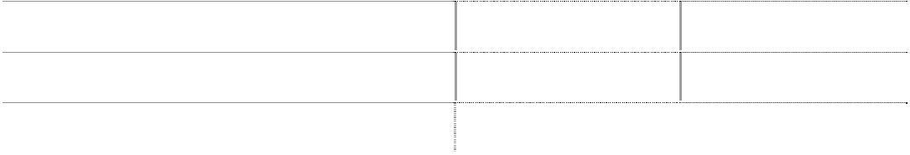

项

应收账款： 大连冶金物资公司

目

东北特钢集团上海特殊钢有限公司

本期数

130,355,541.67

585,620.86

36,674,766.73

上期数

97,501,429.03

899,057.57

32,415,581.61

大连金牛股份有限公司 二○○七年度报告



大连三大钢材销售公司 - 829,749.56

东北特钢集团国际贸易有限公司 93,095,154.08 63,357,040.29

应收票据： 5,315,939.00 700,450.00

东北特钢集团上海特殊钢有限公司 5,245,939.00 700,450.00

东北特殊钢集团冷拔材有限公司 70,000.00 -

预付账款： 20,000,000.00 -

东北特钢集团上海特殊钢有限公司 20,000,000.00 -

其它应收款： - 25,342,589.30

抚顺特殊钢股份有限公司 - 5,254,702.37

东北特钢集团北满特殊钢有限责任公司 - 87,886.93

东北特钢集团上海特殊钢有限公司 - 20,000,000.00

应付账款: 2,768,587.64 3,761,422.12

大连金利德工贸有限公司 926,468.28 1,919,302.76

大连亿顺物资供应中心 1,842,119.36 1,842,119.36

应付票据： 362,400,000.00 476,000,000.00

东北特殊钢集团有限责任公司 362,400,000.00 456,000,000.00

东北特钢集团上海特殊钢有限公司 - 20,000,000.00

预收账款： 1,105,369.81 2,289,529.21

东北特殊钢集团机电工程有限公司 359,824.48 2,254,446.25

大连三大钢材销售公司 670,250.44 -

东北特钢集团大连冷拔材有限公司 - 788.07

大连经济技术开发区特殊钢制品公司 34,294.89 34,294.89

东北特殊钢集团有限责任公司 41,000.00 -

其他应付款： 12,815,359.05 3,287,714.41

东北特钢集团精密合金有限公司 - 1,852,902.47

齐齐哈尔北兴特殊钢有限责任公司 333,382.12 971,939.94

东北特殊钢集团机电工程有限公司 3,993,130.38 -

大连经济技术开发区特殊钢制品公司 - 462,872.00

抚顺特殊钢股份有限公司 8,488,846.55 -

大连金牛股份有限公司 二○○七年度报告

### 九、或有事项

公司三届十三次董事会审议并经 2007 年第一次临时股东大会审议通过了

《关于为抚顺特殊钢股份有限公司贷款提供担保的议案》，由东北特钢集团公司、 本公司共同为抚顺特殊钢股份有限公司向广发银行沈阳分行贷款人民币 8,500

万元提供担保，担保方式为连带责任担保，担保期限自 2007年2月5 日至 2008 年2月4 日。本次担保由东北特钢集团公司作为主担保人，本公司为辅担保。由 于被担保方该合同项下的借款尚未清偿，至本报告日该担保仍未解除。

**十、承诺事项** 本公司无重大承诺事项。 **十一、资产负债表日后事项**

1、普莱克斯（中国）投资有限公司于 2008 年 2 月就其与本公司签订的《AOD

（氧氩精炼炉）技术服务协议（及设备销售选择）》所引起的争议向中国国际经 济贸易仲裁委员会上海分会提出仲裁申请。仲裁请求包括设备款 576 万元，以及 转让款、逾期利息等。此案目前尚处于答辩期。

2、2007年8月1 日质押给深圳发展银行大连星海支行的 1000 万元银行承

兑汇票已与 2008年1月 25 日解除抵押并收回款项。 **十二、其他重要事项**

1、按照辽宁省及大连市“十一五”发展规划要求，东北特钢集团公司大连 基地（含本公司）将进行整体环保搬迁。为此, 东北特钢集团公司已在大连市登 沙河临港工业区通过出让形式购置 300 万平方米国有土地使用权。本次环保搬迁 项目申请已获国家发展改革委员会（发改工业[2007]1185 号文）核准批复，并 已于 2007年3月 29 日举行了开工奠基仪式。涉及本公司整体搬迁方案，本公司 正在与有关方面进行协商和论证中。

2、本公司于 2007 年 8 月 1 日收到控股股东东北特钢集团公司的通知：东

北特钢集团公司于 2007 年 8 月 1 日接到辽宁省人民政府辽国资改革（2007）

151 号《关于同意东北特殊钢集团有限责任公司重组大连金牛股份有限公司的批 复》。为加快东北特钢集团公司发展，东北特钢集团公司拟转让其所持有的大连 金牛股份有限公司（以下简称“大连金牛”或“公司”）全部股权。经过公开征 集，东北特钢集团公司最终确定中南控股集团有限公司为大连金牛国有股权转让

大连金牛股份有限公司 二○○七年度报告

的受让方，双方于 2008 年 1 月 18 日签订重组框架性协议。协议规定：东北特

钢集团公司以所持大连金牛之控股权和 122,233,330 股为代价回收大连金牛之 全部资产、负债及人员；中南控股集团有限公司向大连金牛注入资产盈利能力高 于大连金牛的优质资产，获得大连金牛控股权和 122,233,330 股，实现借壳上 市；大连金牛在中南控股集团有限公司取得大连金牛的控股权前发生的全部债务

（该等债务包括任何银行债务、对任何第三人的违约之债及侵权之债、任何或有 负债、任何担保债务等等）及经济、法律责任均由东北特钢集团公司和其实际控 制人承担。截至本报告日，大连金牛资产重组工作处于预沟通阶段。

3、截至 2007 年 12 月 31 日本公司第一大股东东北特钢集团公司持有的股份

股中有 122,232,850 股被冻结，具体情况如下：

（1）2006年2月 13 日，辽阳市中级人民法院冻结 3,000,000 股限售流通股， 冻结期限为 2006 年 02 月 13 日至 2008 年 02 月 10 日。

（2）2006年2月 21 日，沈阳市中级人民法院冻结 3,000,000 股限售流通股， 冻结期限为 2006 年 02 月 21 日至 2008 年 07 年 21 日。

（3）2007年5月 16 日，大连市中级人民法院冻结 7,000,000 股限售流通股， 冻结期限为 2007 年 05 月 16 日至 2008 年 05 月 15 日。

（4）2007年5月 30 日，大连市中级人民法院冻结 6,000,000 股限售流通股， 冻结期限为 2007 年 05 月 30 日至 2008 年 05 月 15 日。

（5）2007年6月 27 日，大连市中级人民法院冻结 14,496,020 股社会公众 股，冻结期限为 2007 年 06 月 27 日至 2008 年 06 月 27 日。

（6）2007年8月 10 日，大连市甘井子区人民法院冻结 3,500 股限售流通股， 冻结期限为 2007 年 08 月 10 日至 2008年8月 09 日。

（7）2007年8月 17 日，大连市甘井子区人民法院冻结 530,000 股社会公众 股，冻结期限为 2007 年 08 月 17 日至 2008年8月 16 日。

（8）2007年9月5 日，大连市中级人民法院冻结 28,203,330 股限售流通股， 冻结期限为 2007年9月5 日至 2008年 06月 26 日。

（9）2007年9月5 日，大连市中级人民法院冻结 60,000,000 股限售流通股， 冻结期限为 2007年9月5 日至 2008年 06月 26 日。

4、公司股份制改制时由东北特钢集团公司转入的房屋建筑物尚未办妥权属 变更手续。

大连金牛股份有限公司 二○○七年度报告

**十三、非经常性损益** 单位：元



项目

金额

营业外收支净额

所得税影响数 影响净利润

1,528,023.33

504,247.70

1,023,775.63

### 十四、补充资料

1、净资产收益率及每股收益明细表

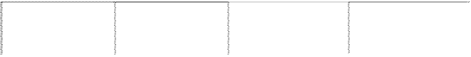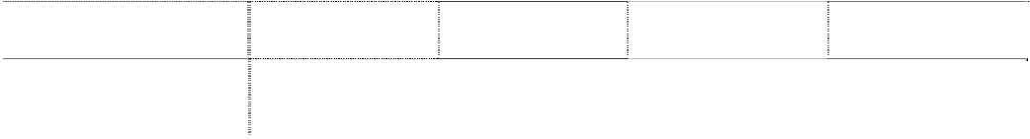

净资产收益率

每股收益

报告期利润

全面摊薄% 加权平均%

净 利 润

扣除非经常性损 益后的净利润

2.25

2.27

全面摊薄

（元）

0.09

加权平均

（元）

0.09

2.16

2.19

0.08

0.08

2、上年同期 净利润差异调节表 单位：元



项

目

金

2006 年度净利润（原会计准则）

加：追溯调整项目影响合计数 其中：营业成本

额

24,311,795.39

-670,205.16

其中：开发费用

债务重组损益

|  |  |
| --- | --- |
| 销售费用 |  |
| 管理费用 |
| 公允价值变动收益 |
| 投资收益 |
| 所得税 | -670,205.16 |
| 其他 |  |
| 减：追溯调整项目影响少数股东损益 |  |
| 2006 年度净利润（新会计准则） | 23,641,590.23 |
| 假定全面执行新会计准则的备考信息 |  |
| 一、加：其他项目影响合计数 | 3,331,391.79 |

大连金牛股份有限公司 二○○七年度报告

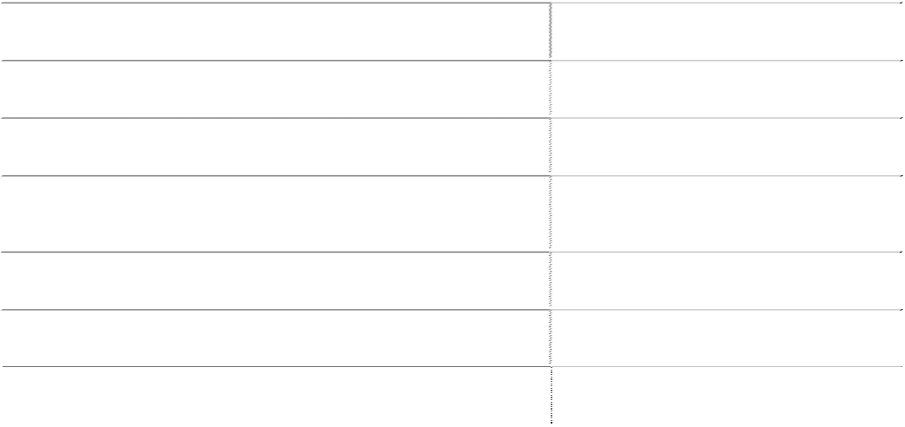

非货币性资产交换损益

投资收益 所得税

2006 年度计提但未使用的福利费对净

利润的影响数 二、加：追溯调整项目影响少数股东损益

三、加：原财务报表列示的少数股东损益

2006 年度模拟净利润

3,331,391.79

26,972,982.02

3、 新旧会计准则股东权益差异调节表 单位： 元

编 项 目 名 称 2007 年报披露数 2006 年报原披露数 差异 原因 号 说明



2006 年 12 月 31 日股

东权益（原会计准则） 1,120,653,852.51 1,120,653,852.51

1 长期股权投资差额

其中：同一控制下企 业合并形成的长期股 权投资差额

其他采用权益 法核算的长期股权投 资贷方差额

拟以公 允价 值模式

2 计量的投资性房地产

因预计 资产 弃置费 3 用应补提的以前年度

折旧等

符合预 计负 债确认 4 条件的辞退补偿

5 股份支付

符合预 计负 债确认

6 条件的重组义务

7 企业合并

其中：同一控制下企 业合并商誉的帐面价 值

根据新准则 计提的商誉减值准备

以公允 价值 计量且

8 其变动计入当期损益 的金融资产以及可供

出售金融资产

以公允 价值 计量且 9 其变动计入当期损益

大连金牛股份有限公司 二○○七年度报告

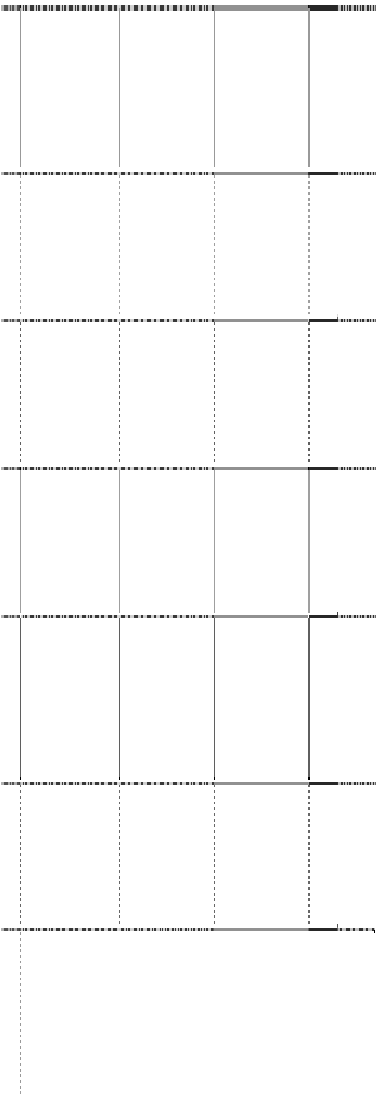

的金融负债

10 金融工 具分 拆增加 的权益

11 衍生金融工具

12 所得税

13,501,624.02

13,501,624.02

13 少数股东权益

14 B 股、H 股等上市公 司特别追溯调整

15 其他

2007 年 1 月 1 日股东 权益（新会计准则）

1,134,155,476.53

1,134,155,476.53

4、本附注二所述会计政策变更对本公司 2006年1月1 日股东权益影响如下：

单位： 元

编号 项 目 名 称 金 额



2006 年 1 月 1 日股东权益（原会计准则） 1,097,672,371.68

1 长期股权投资差额

其中：同一控制下企业合并形成的长期股 权投资差额

其他采用权益法核算的长期股权投 资贷方差额

2 拟以公允价值模式计量的投资性房地产 因预计资产弃置费用应补提的以前年度折

3 旧等

4 符合预计负债确认条件的辞退补偿

5 股份支付

6 符合预计负债确认条件的重组义务

7 企业合并

其中：同一控制下企业合并商誉的帐面价 值

根据新准则计提的商誉减值准备 以公允价值计量且其变动计入当期损益的

8 金融资产以及可供出售金融资产

以公允价值计量且其变动计入当期损益的 9 金融负债

10 金融工具分拆增加的权益

11 衍生金融工具

大连金牛股份有限公司 二○○七年度报告



12

所得税

14,171,829.18

13

少数股东权益

14

B 股、H 股等上市公司特别追溯调整

15

其他

2006 年 1 月 1 日股东权益（新会计准则）

1,111,844,200.86

# 十一、备查文件目录

本公司保证以下备查文件齐备、完整的置于公司财务部证券科

（一）载有法定代表人、财务负责人、会计机构负责人签名并盖章的会计报 表；

（二）载有会计师事务所盖章、注册会计师签名并盖章的审计报告原件；

（三）报告期内在中国证监会指定报纸上公开披露过的所有公司文件的正本 及公告的原稿。

大连金牛股份有限公司

董事长： 赵明远

2008 年 4 月 12 日